**TC学堂**

**——最易读的Total Commander教程**

# 目录

[目录 2](#f03)

[前言 8](#f03)

[第1章. 序: 开始TC之旅 9](#f03)

[第2章. 初识TC 12](#f03)

[第2.1节. 软件安装与软件金字塔 12](#f03)

[第2.2节. 快速了解一款软件的4条途径 13](#f03)

[2.2.1. 途径1：访谈用户 13](#f03)

[2.2.2. 途径2：查看界面 14](#f03)

[2.2.1. 看TC界面后的印象分析 18](#f03)

[2.2.3. 途径3：搜索评论 25](#f03)

[2.2.4. 途径4：研究功能 25](#f03)

[第2.3节. 下载与安装 28](#f03)

[第2.4节. 体验TC 29](#f03)

[第2.5节. 问题：我适合用TC吗？ 55](#f03)

[第2.6节. 总结 57](#f03)

[第2.7节. 附：作业 57](#f03)

[第3章. TC基本功－定位与选择 61](#f03)

[第3.1节. 安装原版TC，回归朴素界面 61](#f03)

[第1招. 下载相关文件 61](#f03)

[第2招. 安装TC 62](#f03)

[第3招. 安装中文帮助 63](#f03)

[第4招. 最初设置 63](#f03)

[第5招. 对ini文件的解释 64](#f03)

[第6招. 对ini文件的总结 67](#f03)

[第3.2节. 定位与选择概述 68](#f03)

[第3.3节. 闭眼定位术：三招直达、两招往复 70](#f03)

[第3.4节. 睁眼4招：回顾、排序、过滤、分色 77](#f03)

[第1招. alt+↓回顾目录历史 77](#f03)

[第2招. 排序 77](#f03)

[第3招. 过滤 79](#f03)

[第4招. 第4招：分色 86](#f03)

[第3.5节. 选择文件 91](#f03)

[3.5.1. NC模式的右键选择 91](#f03)

[3.5.2. 批量多选 92](#f03)

[3.5.3. 如何快速选中多个子目录下的全部文件？ 94](#f03)

[第3.6节. 总结 96](#f03)

[第3.7节. 附：作业 96](#f03)

[第3.8节. 后续更新 97](#f03)

[第4章. 文件夹标签(Tab)及快捷键 99](#f03)

[第4.1节. 标签默认快捷键 99](#f03)

[第4.2节. 自定义快捷键，直接切换到第N个标签 100](#f03)

[第4.3节. 快捷键的分析与建议 102](#f03)

[第4.4节. 标签信息的保存、导入、导出 102](#f03)

[第4.5节. 其他补充 106](#f03)

[第4.6节. 附录：文章更新历史 106](#f03)

[第5章. 压缩及插件 107](#f03)

[第5.1节. 压缩和插件的直观演示 107](#f03)

[5.1.1. 插件概述 107](#f03)

[5.1.2. 插件的安装 109](#f03)

[5.1.3. 压缩的广义理解 110](#f03)

[5.1.4. 插件的配置 112](#f03)

[第5.2节. 传统的压缩 112](#f03)

[5.2.1. Alt+F5/Ctrl+alt+F5：压缩 113](#f03)

[5.2.2. Alt+F9：解压缩 114](#f03)

[5.2.3. 压缩包视同文件夹 116](#f03)

[5.2.4. 附：“压缩包视同文件夹”的相关配置 118](#f03)

[5.2.5. 附：如何知道是ZIPlikeDirectory 119](#f03)

[5.2.6. 前台视同文件夹，后台仍是解压 120](#f03)

[5.2.7. 对压缩包内多个文件F3 124](#f03)

[第5.3节. 压缩包与exe 125](#f03)

[5.3.1. ctrl+PageDown 125](#f03)

[5.3.2. F2:从zip到exe 127](#f03)

[第5.4节. 更多压缩格式及插件 128](#f03)

[5.4.1. 压缩的一般原则 128](#f03)

[5.4.2. 7-Zip插件 128](#f03)

[5.4.3. 更多压缩插件 131](#f03)

[第5.5节. 总结及作业（](#f03)**[注意，本节缺失](#f03)**[） 132](#f03)

[5.5.1. 总结 132](#f03)

[第6章. 搜索与批量改名 133](#f03)

[第6.1节. 直观体验 133](#f03)

[第6.2节. 文件搜索 134](#f03)

[6.2.1. 启用搜索：Alt+F7 还是 Ctrl+F？ 134](#f03)

[6.2.2. 搜索：常规选项 135](#f03)

[6.2.3. 搜索：高级选项 147](#f03)

[6.2.4. 搜索：插件选项 151](#f03)

[6.2.5. 载入/保存 153](#f03)

[6.2.6. 搜索结果 154](#f03)

[6.2.7. 补充 156](#f03)

[第6.3节. 批量改名 157](#f03)

[6.3.1. 基本选项 157](#f03)

[6.3.2. 高级接口 159](#f03)

[6.3.3. 实用举例 159](#f03)

[第6.4节. 说说快捷键 162](#f03)

[6.4.1. 默认快捷键不尽合理 162](#f03)

[6.4.2. 更改快捷键 162](#f03)

[第6.5节. 总结及作业 165](#f03)

[6.5.1. 总结 165](#f03)

[6.5.2. 作业 165](#f03)

[第7章. 文件(夹)比较与同步 167](#f03)

[第7.1节. 比较文件 170](#f03)

[7.1.1. 比较两个文本文件 170](#f03)

[7.1.2. 个性化设置 172](#f03)

[7.1.3. 更多实例 173](#f03)

[第7.2节. 比较和同步文件夹 174](#f03)

[7.2.1. 操作实例 174](#f03)

[7.2.2. 详细介绍 175](#f03)

[7.2.3. 显示文件夹差异 177](#f03)

[7.2.4. 综合运用举例 178](#f03)

[第7.3节. 总结与作业 184](#f03)

[7.3.1. 本章总结 184](#f03)

[7.3.2. 作业 184](#f03)

[7.3.3. [附] 国内TC的集成制作版本的介绍 185](#_Toc421614365)

[7.3.4. 下讲预告 189](#f03)

[第8章. 文件系统插件 190](#f03)

[第8.1节. 基本认识 191](#f03)

[第8.2节. 两款基本插件 191](#f03)

[8.2.1. ProcFS（进程管理） 192](#f03)

[8.2.2. UnInstaller（卸载程序） 193](#f03)

[第8.3节. 张学思版预装的插件 194](#f03)

[8.3.1. Registry 194](#f03)

[8.3.2. Environment Variables 196](#f03)

[8.3.3. Device Manager 196](#f03)

[8.3.4. File Redirector 197](#f03)

[8.3.5. Temporary Panel 198](#f03)

[8.3.6. NTFS 199](#f03)

[第8.4节. 其他插件 200](#f03)

[第9章. TC快捷无极限 203](#f03)

[第9.1节. 快速启动、激活TC 203](#f03)

[第9.2节. 快速启动其他程序 207](#f03)

[9.2.1. 最简单的按钮法 207](#f03)

[9.2.2. 开始菜单 207](#f03)

[9.2.3. 文件夹菜单 208](#f03)

[9.2.4. 外部程序化为TC扩展命令 208](#f03)

[第9.3节. 打开文件，多种程序随意选 210](#f03)

[9.3.1. 资源管理器“打开方式”法 211](#f03)

[9.3.2. 标准的TC Alt+F3法 211](#f03)

[9.3.3. TC扩展法 212](#f03)

[9.3.4. TC工具栏程序方法 214](#f03)

[第9.4节. FavMenu：让TC收藏夹超越TC 215](#f03)

[第9.5节. 更快速搜索文件 218](#f03)

[第9.6节. 后记 220](#f03)

[9.6.1. 附：注释 220](#f03)

[9.6.2. 附：文章更新历史 221](#f03)

[第10章. 中文相关问题 222](#f03)

[第11章. 界面美化与定制 226](#f03)

[第11.1节. 引言 227](#f03)

[11.1.1. Total Commander 7.0 界面 227](#f03)

[11.1.2. TCEE 界面 228](#f03)

[11.1.3. 准备工作 229](#f03)

[第11.2节. 设置篇 230](#f03)

[11.2.1. 外观界面 230](#f03)

[11.2.2. 字体设置 232](#f03)

[11.2.3. 图标篇 235](#f03)

[11.2.4. 主程序及文件图标 238](#f03)

[11.2.5. 驱动器栏图标 240](#f03)

[11.2.6. 鼠标光标 242](#f03)

[第11.3节. 制作篇 243](#f03)

[11.3.1. 素材收集 243](#f03)

[11.3.2. 加工制作 244](#f03)

[11.3.3. 打包集成 244](#f03)

[第11.4节. 总结 245](#f03)

[第12章. 持续提高TC应用水平 246](#f03)

[12.1. 是否必要 246](#f03)

[12.2. 了解现状 247](#f03)

[12.3. 高人高见 247](#f03)

[12.4. 笨人笨法 249](#f03)

[12.5. 每个人的TC 250](#f03)

[12.6. 附录 251](#f03)

[12.6.1. 耗子啃南瓜--不知从何下手 255](#f03)

[12.6.2. 疯狂练习快捷键 256](#f03)

[12.6.3. 了解TC内部组成并打造个性化的TC 257](#f03)

[12.6.4. 关于对TC的牢骚 259](#f03)

# 前言

（更新：2015-05-29初稿：2007-09-10）

2007年9月10日～2008年1月期间的 TC学堂——Total Commander 系列教程受到了网友的鼓励，而通过写作，我也收益良多。

为了配合2009年下半年完成的 Total Commander 官网翻译（成果见 <http://xbeta.info/tc/>）、团购，决定全面修订TC学堂系列。

第一版的TC学堂，除了xbeta的水平有限，还在一定程度上受制于发表媒体的风格要求，以及面向不确定读者的困惑，因此，虽然陆续进行了多次小修补和更新，但离我期望的水平相差太远。

本次修订，除了对全文补充，整合原有TC文章，整合其他TC技巧， 形式上增加大量注释，以保证：正文对初学者友好，注释供深入者参考。克服新手不易入手的困难，共同达到老手爱不释手的境界。

本书内容上按TC8.51a更新。

# 序: 开始TC之旅

（更新：2009-07-04初稿：2007-09-10）

Total Commander非常强大，但自学入门不易，很多读者兴冲冲奔TC而来，却未能入门而失望离去。为此，xbeta等TC资深用户在2007年9月10日～2008年1月，面向Total Commander新手及不了解Total Commander的软件爱好者，编写了TC学堂系列教程，并保持更新。

**序：开始TC之旅**

从今天开始，我将与大家分享一个伟大软件——Total Commander。

能看到这篇文章的读者，应该都是软件爱好者，我非常愿意向大家郑重推荐这款软件。为了称呼的方便，下文有时也简称Total Commander为TC。

推荐的原因有这样几个：

一、Total Commander本身是一个非常优秀的软件，值得软件爱好者关注。

二、了解Total Commander的发展历史、功能定位、开发方向，可以让用户建立正确的软件价值观，从而有助于对其他软件更深刻（而不是肤浅的）评价和认识。

三、Total Commander是一个会显著提高文件操作效率的工具，而文件操作是应用计算机最基本的功夫，也是伴随一生的操作。因此花一点时间学习，而会受益一世。

四、TC的入门有一定难度，掌握TC后，会让自己在软件应用方面的能力和悟性上一个台阶。

或许，主观上，你认为上面的话有些夸大；或许，客观上，它也有不全客观的成份。但是，我可以自信而真诚地说，至少，这四点是我的真实感受，并且促使我，愿意尽最大努力，在业余时间推广TC。

TC是善用佳软唯一大力推广的非免费软件[[3]](http://xbeta.info/studytc/tc000.htm#note3)。



我从1993年开始接触和应用计算机，后来渐渐从软件应用中得到了莫大乐趣，并与大家分享最优秀（而非片面追求最新）的软件和技巧。在此过程中，我认为自己上过两个台阶，因而能得以提高悟性，其中，第一个就是Total Commander[[1]](http://xbeta.info/studytc/tc000.htm#note1)，甚至可以说，在应用TC之前，我对软件的悟性也只是很一般，但TC属于功能既多又精的一类软件（这类软件数量当然极少），也就是说，可以用上很多年，仍然能惊喜的发现新功能——并且是很实用的新功能。于是，我对它日益着迷，处理文件的效率越来越高，并且终于由量变而质变，为TC所感动，全价34$注册了TC，迈出了正版化的第一步。也就是说，xbeta及[善用佳软](http://blog.sina.com.cn/xbeta)的两项特质——软件应用能力、正版意识——的第一步，都是由Total Commander而来。

为了推广Total Commander，我曾担任过[水木社区](http://www.newsmth.net/)的[Total Commander版](http://www.newsmth.net/frames.html?mainurl=/bbsdoc.php?board=TotalCommander)版主、组织过75人的TC团购、组织翻译了TC官方网站的主要内容。[[2]](http://xbeta.info/studytc/tc000.htm#note2)目前承蒙PChome网站大力支持，在此主持TC学堂，算是再为TC尽一份贡献。

做这些事，为什么？曾有人这样问我。狭碍的原因是，对TC及作者深怀感激和尊敬而欲回报。软件如人，有些免费赠送也不要，有些注册后会后悔，而TC属于那种非常厚道、不注册也能完全正常使用的软件，但是，它好用到这样一个地步，让你在有经济能力之后，感觉不注册会心生内疚。很多网友都是这样注册的TC，还有很多网友表示，尽管现在没有能力，但将来一定会注册TC的。这样做的第二个原因是，与众人分享精品体验、传播高效工具，也是莫大乐事，也是一种责任感。

除我之外，还会有真正资深的TC高手前来TC学堂，分享经验。此外，更多的TC忠实用户，面对新网友新读者的提问、评论、留言，也会积极参与进来。

让我们就此开始TC之旅！

[[1]](http://xbeta.info/studytc/tc000.htm#ref1)：第二款软件是Vim，可参见 [普通人的编辑利器——Vim](http://blog.sina.com.cn/s/blog_46dac66f010005kw.html) 及 [更多文章](http://xbeta.info/tag/gvim)。（2009-07-04补充）

[[2]](http://xbeta.info/studytc/tc000.htm#ref2)：新TC官网中文翻译：<http://xbeta.info/tc/>。[旧版翻译](http://tccn.pbwiki.com/) 不完整，且国内无法访问，不再更新。

[[3]](http://xbeta.info/studytc/tc000.htm#ref3)：参见[为什么善用佳软大力推广非免费的Total Commander？](http://blog.sina.com.cn/s/blog_46dac66f01000a8r.html)

（完）

# 初识TC

目的：帮助读者建立起对TC的基本认识，并判断自己是否需要TC。

要点：对TC的认识过程（也是对任何软件的认识过程），按xbeta总结的4条途径依次展开，即熟识用户评价、界面、评论与口碑、功能共4个方面。在文章后半部分，还会引导大家安装TC，并体验几项功能，以便有更直观的感受。

## 软件安装与软件金字塔

对软件爱好者来说，安装新软件是再平常不过的事，似乎也是研究软件的第一步。但是，务必牢记的是：安装软件是有风险和成本的，应慎重对待。

如何慎重对待呢？历来有两大门派：外家、内家。

外家的做法，有酷炫的观赏效果，并且颇有“技术含量”。比如，把软件装在虚拟机或沙盘中，这样遇到任何问题，都不会影响到真正的工作环境。或者直接装在硬盘上，出了问题能“一键Ghost”还原回纯净状态。

而内家，信仰“兵者为凶器，圣人不得已而用之”， 追求“百战百胜，非善之善者；不战而屈人之兵，善之善者也”之境界。具体到软件试用上，就是：先了解软件，再做判断，之后如果必要才安装。

可以看出，外家是基于谨慎策略，采取技术措施；然后在措施的保护下，又做一次放肆行动。这种做法，依赖外在的工具基础，和使用这些基础的技能，需要“硬”实力。随着用户年龄增长，渐渐不爱折腾，这些防护措施会是第一批退化。而防护措施的退化，又会导致其他软件试用的风险提高。

所以，相比重兵在手，横行天下不殆的外家，我更偏爱谋略于胸，万里江山稳固的内家。

软件安装是小事。但慎重处理，既节约时间，也有利于软硬件安全。何况，把每一件当下小事，当作大事来慎重对待，也是一种人生态度。

真正的软件高手，所使用、安装、查看过的软件，其数量呈“金字塔”形分布：正在使用的软件数量很少；曾经安装过的软件会稍多一些；而查看过的软件则非常多。这是一个精挑细选、磨合选择、广种薄收的过程。比如，看过100款软件；值得安装试用的可能有10款；而经过试用，留下来的恐怕只有3-5款。这个过程，就是古人所说的“曾经沧海难为水，除却巫山不是云”，也是“会当凌绝顶，一览众山小”。

看过的软件数量，是视野宽窄的问题。虽然眼力因人而异，但通常情况下，数量是质量的基础，多看一些还是有益的。就算不识货，通过货比货也能有高下之分。比较多了，尺子也自然就在心中形成了。我当年是如何了解软件的呢？我是把当时国内外的主流软件下载网站，按软件类别逐一通读。如果某类软件太多，比如超过15页（大约每页20款），我就会按照软件大小正逆序、软件更新时间正逆序、读者评分从高到低、编辑推荐从高到低，各选3-5页通读。如是几年，则全局在胸矣。

而试用与最终保留的比例，则是眼力高低的问题。两者越接近，则说明眼力越高。差不多就是“少出手，出手则必中”的意思。

## 快速了解一款软件的4条途径

如何不安装软件，而能快速对软件有所了解呢？据善用佳软的经验，共有 4 项主要途径：

1. 访谈用户；
2. 查看界面；
3. 搜索评论；
4. 研究功能。

上述 4 条途径，其排列顺序，既是效率从高到低，也是善用佳软了解软件的先后次序。是否恰当？欢迎大家一起探讨。

接下来就按此顺序，帮助大家——尤其是以前未接触过Total Commander的读者——来逐步认识TC，揭开它神秘的面纱，搞清楚为什么TC被称为骨灰级利器、超强万能文件管理器，能让高手爱不释手，能让用户使用多年后“不忍心盗版”而主动注册。

### 途径1：访谈用户

之所以把“访谈用户”放在第一位，是因为它的效率最高。

如果你身边有TC用户，那么本章前半部分就不用看了。直接问他：TC 这个软件怎么样？他的回答可能很长（因为详细解释确实不易），但我相信，不用听完全部解释，在10秒钟之内，根据回答的第一句话，以及语气（神态语气，是当面交流或语音交流，远胜文字之处），你将有一个足够信服、鲜明、定性的结论。

访谈用户的途径，除了能听到对方的解释之外，如果是当面交流，通常还能见到软件的实际操作，所以效率最高。

|  |
| --- |
| 练习一：  找一个身边的TC用户，或者打电话、视频一个TC用户，询问他对TC的评价。把他对TC的评价，或你听完后的感受写下来。并通过微博、微信等方式，与大家分享。 |

如果很不凑巧，你身边或网上能联络的读者都没用过TC，那么就只好通过下面的其他途径来了解 Total Commander 了。

### 途径2：查看界面

通常，界面是软件留给人的第一印象。但TC远非惊艳之作，甚至会给人丑陋的感觉。

2007年——想不到这篇文章都已经是七年之前了——平生一笑为《电脑商情报》写的TC作者Christian Ghisler专访中提到：“这是一个绚丽多彩的时代，不管是WinXP、Mac OS还是现在大家都热切关注的Vista，都离不开一个特性——优秀的视觉体验。但却有那么一款软件，公然与华丽背道而驰，至今还维持着Windows标准窗口的『简陋』界面。更令人惊奇的是，它还赢得了一代代电脑爱好者的芳心，且呈愈演愈烈之势。这款神奇的软件，就是被诸多电脑玩家倍为推崇的Total Commander。”七年之后，世界的审美在改变，而TC却仍旧保持着几乎一样的界面，只是功能更加强大，细节更加完美。

安装软件之前，能到哪里看软件界面呢？至少有三类地方：

1. 最幸运的地方：身边用户。这又说到了途径1的“访谈用户”。如果你已经找到了用户，那么一定要看他的TC界面。不仅如此，更要他花10分钟边讲边演示TC的操作，这样比你看我的文章效率更高。
2. 最容易的地方：搜索引擎。通过搜索引擎，能让你看到很多TC界面。尽管内容不一、质量各异，有些还不是你想要的Total Commander的界面。但如此方便，何不先搜之：Google 图片搜索、Baidu 图片搜索、或者Bing图片搜索。
3. 最权威的地方：官网截屏。在 Total Commander 的官方主页 [2]，可以看到最新版的界面截屏。

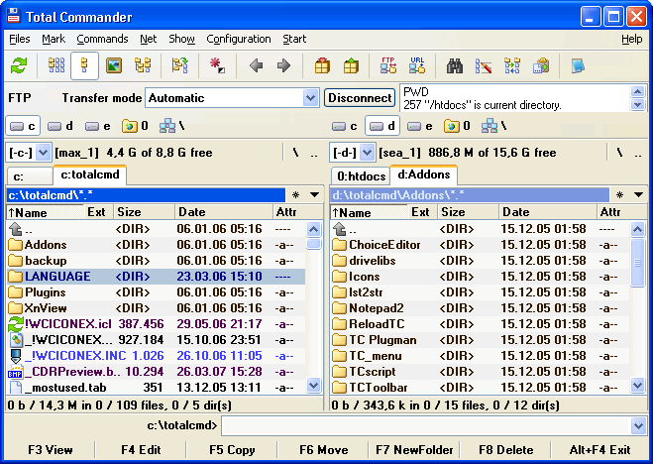

课上练习2

请写下你看到TC官方截屏后的印象。

扩展阅读：如何获知一款软件的官方主页

到官网查看截屏——这又引出了一个新问题，也是软件应用的基本问题：如果你不知道TC（或某种软件）的官方主页是什么，怎么办？

两种办法：一种是普遍适用的搜索法，一种是基于自信和运气的尝试法。

**一、搜索法**

这是我的习惯做法，也是推荐做法。比如，你用 Google 搜索 Total Commander，第一条就是它的官方网站。为什么没有用Baidu呢？因为我觉得它很多时候广告优先，也就是说，百度是把竞价和重要性混合排序。这种做法颇有损搜索的科学性和公正性。因此，你搜一个软件，Baidu经常把著名下载站（实质是付了广告费的下载站）排在前面，而官网可能放在第N条乃至第N页。所以我不太用Baidu搜软件官网。

在点击下面的链接之前，请先猜测一下：既然 Google 搜 Total Commander 第一条就是官网，那么百度会排在第几条呢？

[Google 搜 Total Commander](http://www.google.com/search?hl=en&q=Total+Commander&sa=N&tab=iw) 对比 [百度 搜 Total Commander](http://www.baidu.com/s?cl=3&wd=Total+Commander)

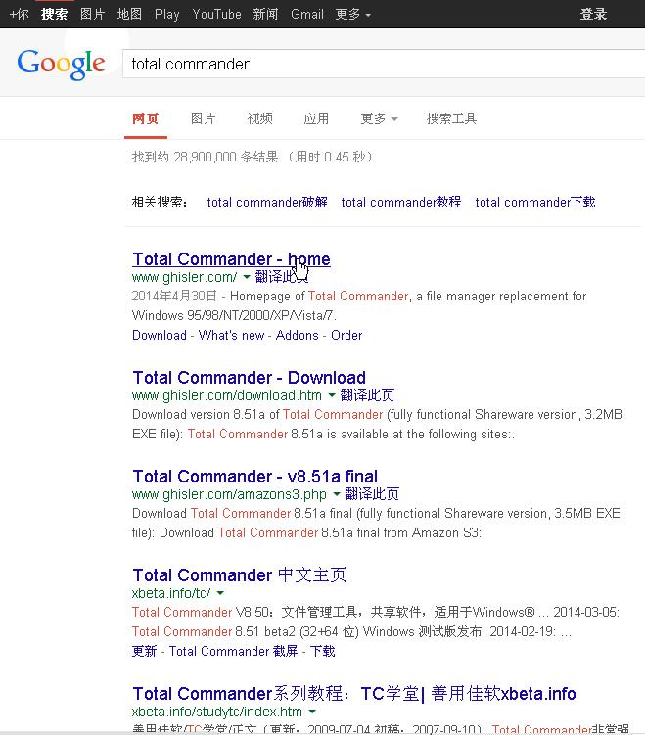

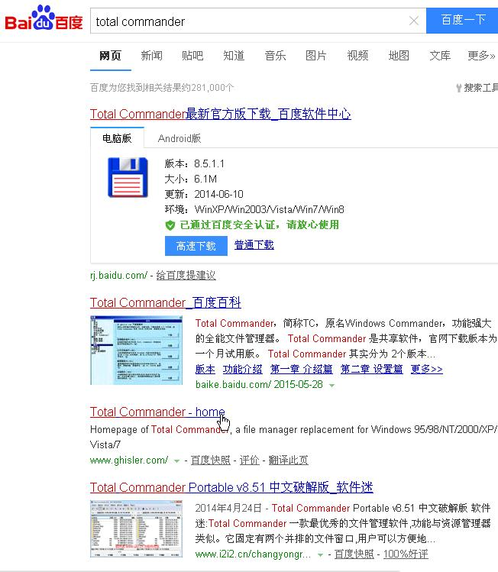

搜索结果与你的猜想差异大吗？我在写此文（2007）、修订此文（2009）时进行搜索，百度的第一页没找到 TC 官网。网友 juniper 于 2011-02-16 补充：“我试着((2011))搜索了一下，百度第一页有显示TC官网了，尽管不是排在第一。佳软的排名比ghisler还靠前:-)” —— 百度有进步，但我仍认为把下载站、百度百科、我这种第3方站点排在官网之前的做法欠妥。

当然，有些情况下没有搜到，或不容易识别哪条搜索结果是官网。这时，我们可以按图索骥，顺藤摸瓜。从下载网站的介绍中找到软件的官方网站。这项信息也是考验下载站品质和品位的。对于没有提供官网，或把投稿人或汉化人的网址列为软件官网的下载站，我先扣减10印象分，再扣减10信任分。

**二、运气法**

即，官网通常就是在软件名称前加www，后加com。比如 IrfanView、XnView。但这一条对TC并不适用。

所以，了解软件的官方网站，最普遍的办法还是搜索。

#### 看TC界面后的印象分析

让我猜一下，是否你的印象包括如下几方面？那就听我来逐一分析吧。

* **印象一：界面土**

这是事实，也是大家的共识。但这就是TC风格，并且是它很顽固的风格。作者基本拒绝任何美化的要求。但是，大多数TC用户都认可这点。他们认为，TC是拿来用的，不是用来欣赏的，所以无须华美。而开发者在界面上做改进，纯属浪费时间，也浪费系统资源。

***他人观点***

1. *我曾经也犯过这样的错误，从外表区分一切。结果优秀的 FVWM, lftp, Mutt, wget 都被我忽略过。当我找回它们的时候，我是那么的羞愧不已，它们现在都是我的读者 我第一次看到 FVWM 觉得它只不过是一个有很厚很难看边框的东西。可是现在，我的读者看到FVWM都说："哇！真漂亮。"（by 王垠）*
2. *我最喜欢的软件就是TotalCommander了……先说一个在很多人看来是最大的缺点, 就是界面不是很好看。当然这对我不是问题，因为我并不觉得难看。（by 爱乒乓 爱JAVA）*

对了，我应该告诉你，TC7及以后版本已经在界面上做了很大改进。有机会，你应该看一下更旧的版本。

* **印象二：双窗口**

这是TC的基本特点，很多操作和便利性都基于这一结构。比如复制文件，要从左边的目录复制到右边的目录，按下F5可一键完成，比资源管理器中先定位到源目录、复制、再切换到目标目录、粘贴要方便多了。再比如，预览文件（就是左边为目录，右边显示选中的文件内容——这是一项很实用的功能）。新手往往会问，如何把目录树调出来啊？TC当然可以这样做，但这是非常不建议的做法。用TC，首先要接受TC的习惯，这样才能有最大提高。

轻松一下：善用佳软乘坐马车上班，迟到。老板：“马太慢，要现代化。” 次日，仍迟到，答：“马已换成电动马，但速度快了后，原来的车散架了。” 老板怒：“要整体换！” 次日仍迟到，答：“电动马、电动车、电动马鞍、电动马鞭，还是不够快。”

因此，大家高效用TC，就要以TC的思路，按TC的习惯，实现用户最本质的需求。而不是用TC重复资源管理器的低效率做法。

* **印象三：复杂**

初看起来，TC界面很复杂。那么实际情况呢？实际情况是，可以说复杂，也可以说不复杂。这句话怎样理解呢？说它复杂，是因为确实，TC的界面可以展现很多元素，可以很复杂，并且比官网这个更加复杂。但是，多数用户的实际界面非常简单。

界面的背后，反应的是软件功能。界面能够复杂，实际上意味着软件的功能很丰富。而同时，可繁可简，选择由你，又体现了TC的高度可定制化。

TC界面每一部分的用途，可参见[eric4ever网友制作的说明图片](http://xbeta.info/tc-ui-keys.htm)。

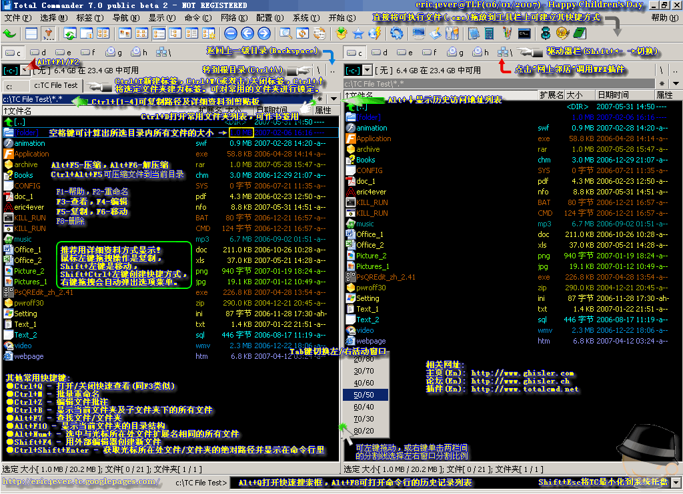

网友广州·狐仙早期制作没有更名前的 Windows Commander 4.53版的介面结构图。

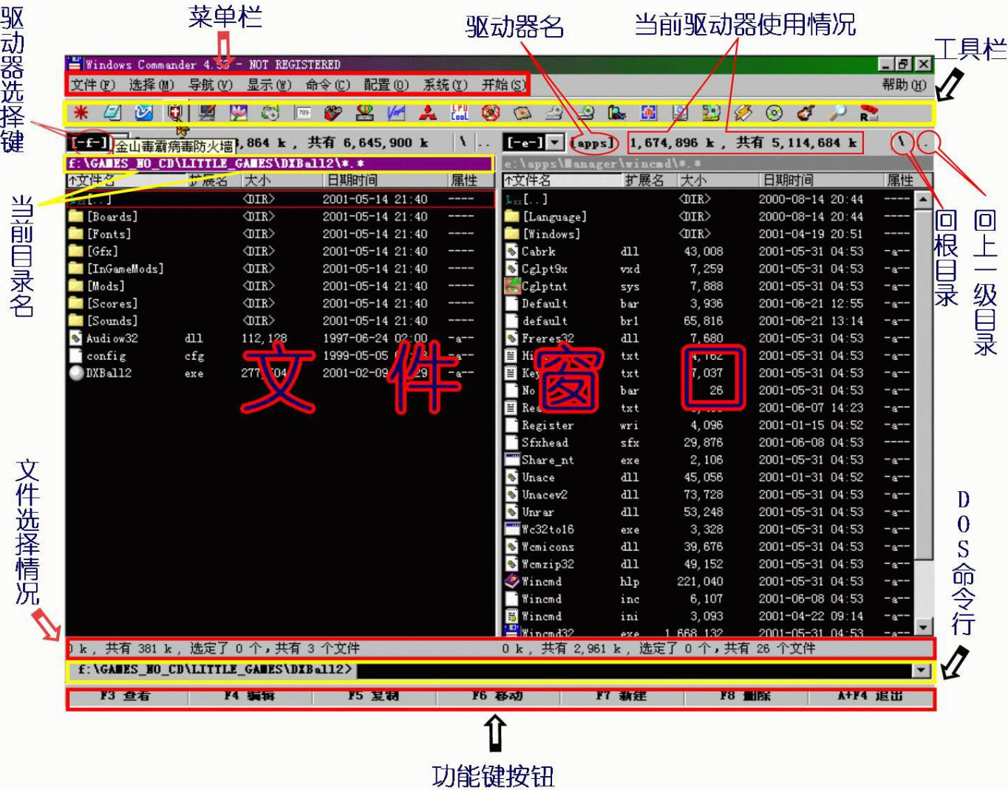

附图：xbeta实际使用的TC界面（2011年4月20日）

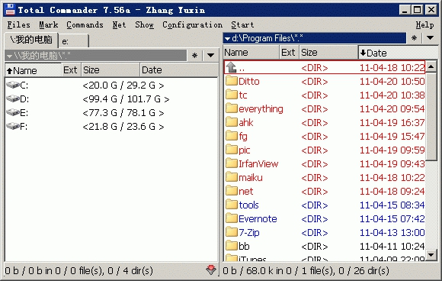

* **印象四：中文支持**

你会问：TC有中文版吗？支持中文吗？我现在可以非常自信地回答：完全没有问题。

首先，TC官方网站很早就提供了简体中文语言包，而现在官网提供下载的TC8.51a版，已经直接内置了中文语言包。

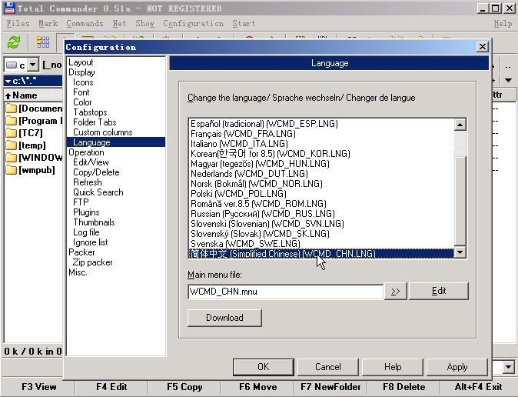

说到TC中文版，必须要提到两个人，或者说四个人。说两个人，是因为张学思、shanny作为2个经典汉化版的作者，在TC用户中有很大影响，为方便国人应用TC起到了巨大的推动作用。说是四个人，是因为还有frank和slownet两君。虽然影响稍小，但功绩同样值得称赞。

张学思可称得上是汉化界的老前辈了，在汉化新世纪有很多他的作品。张学思的汉化集成版，不仅汉化严谨，还集成了大量的优秀插件和第3方工具，并且都是这些插件、工具也都提供了最新版本的汉化。为了便于大家各取所需，区分为“绿色汉化增强版”和“绿色汉化精简版”。其官方发布网址为[汉化新世纪](http://www.hanzify.org/)，可通过软件名称搜Total Commander而得。

*轻松一下：水木社区TC版有个ID是zbx，其含义是什么：咋不行？坐标系？张半仙？*

Shanny的美化版最早在水木社区（彼时之水木清华）内部流传。后来随着他的毕业、以及用户的毕业，于是，shanny版走向了更广阔的网络空间。shanny版以美化著称。现也分为TCEE（美化版）和TCPP（插件集）两部分。Shanny版也在汉化新世纪发布过TC版本。

通告：shanny将在本学堂中后期，等大家有了足够的TC知识后，为大家讲述TC美化的经验。

frank 是TC官方中文语言包的提供者，也是极其早期的TC用户。据最新消息，他最早用的是Total Commander 3.5（发布于1998年）。我认为向软件开发者提供本地语言包是很重要的事。除了方便本语言用户外，更重要的是，让软件开发者感受到本语言用户的重视， 并且建立一个反馈桥梁。但是，恐怕大家对frank的汉化了解较少。原因是，惯用中文版者，下载TC也极少到官网（英文），可能会直接搜得张学思、 shanny版；而去官网的，不细心也发现不了语言下载项，或者习惯就是用英文版。可怜frank，呵呵。

slownet是TC 中文帮助文件的翻译者。从时间看，是四人中行动最晚的，也是最不容易引起注意的。所以，我要格外强调一下。翻译帮助文件是枯燥而工作量很大的事，甚为可 敬。并且，对TC用户的深入学习，具有重要的作用。如果要深入学习TC，最好的文档就是帮助文件。

**作业： 你知道水木TC版是如何代表TC用户，向这些TC贡献者致谢吗？比如，给他们颁了什么奖？**

小结：结合你查看 TC界面的直观认识，加上我的解释，你对TC的理解应该是这样的：***看 起来复杂且老土的界面背后，是简洁的风格和丰富的功能；双窗口是便利操作的前提，也是每个用户将来要习惯并且应该精通的操作方式；TC拥有资深网友制作的 高质量中文版本和中文资源。***

### 途径3：搜索评论

搜索评论是对途径1“访谈用户”的补充。访谈用户的前提是身边有该软件的用户（最好是较有水平的用户），此条件较为难得。而搜索评论则是通过搜索引擎来了解更多用户的观点。其优点是：较为全面、局限性小。其缺点是：能否从多条主观评论中总结出较为客观的结论，既要靠一点运气，也要靠读者的信息甄别能力。

请参照2.2章节的Google和Baidu的对比，并花10分钟浏览相关信息。

除了一般性搜索外，我还建议大家到一个讨论TC比较集中的网站去了解用户的观点。这就是水木社区的Total Commander专版，中文名称为[超强万能管理器版](http://www.newsmth.net/bbsdoc.php?board=TotalCommander)。你认为是过分夸大？其实并没有。引用版上某网友的绕口令一般的说法就是，“**TC功能之强大大家都是知道的，功能简直是无所不能……**”。

在TC官方论坛，有位pdavit网友，其签名档是，“我之所以使用Windows，是因为Windows下有TC”。



xbetaxbeta也深有同感。多数工具类软件，Unix/Linux下的都比Windows下的更加强大、高效。但TC的出现，打破了这一规律，使Windows在工具软件类有了一个亮点。我很早前犹豫是否转向Linux，有一个顾虑也是Linux下没有TC这样强大的文件管理器。

从上面的搜索中，你得到了什么样的认识呢？比如，TC有多强大？有多少功能？是否稳定？适合做 什么，不适合做什么？是否容易上手？是否经常更新？用户是多还是少？

### 途径4：研究功能

到目前为止，费了这么多文字，xbeta还未提到TC的任何具体功能。当然，通过搜索，你或许已经有了不少了解。 引用：[TC官网](http://www.ghisler.com/)（见[中文版](http://xbeta.info/tc_index.htm)）的功能介绍：

# 双窗口并列显示

# 支持多语言

# 增强的搜索功能

# 比较文件/同步目录

# 位图文件快速查看

# 可处理ZIP, ARJ, LZH, RAR, UC2, TAR, GZ, CAB, ACE 等压缩文件，支持插件

# 内置FTP客户端，支持FXP（服务器到服务器）和http代理

# 直接电缆连接，批量改名工具

# 多Tab界面，正则表达式，历史和收藏按钮

# 缩略图显示、自定义栏、增强搜索

# 新：更新的界面/图标，比较编辑器，查看器中显示光标，独立树，日志，增强覆盖对话框……

引用：张学思汉化版的介绍：

功能强大的全能文件管理器（简称TC）。支持随意自定义的菜单、工具栏、快捷键，给您最大的自由，打造个性 TC。一般的文件操作，如搜索、复制、移动、改名、删除等功能应有尽有，更有文件内容比较、同步文件夹、批量重命名文件、分割合并文件、创建/检查文件校验 (MD5/SFV) 等实用功能。内置 ZIP/TAR/GZ/TGZ 格式的压缩/解压功能，ZIP 格式还支持创建加密及自解包功能。此外，不仅可以直接打开(解开) ARJ/CAB/RAR/LZH/ACE/UC2 等压缩包，配合插件或相应的压缩程序，更可创建这些格式的压缩包，就像创建和打开文件夹一样简单。而搜索功能，无论是文件还是内容，同样支持在这些压缩包中进行。

除了支持详细资料、列表、缩略图等资源管理器也有的显示方式外，利用内容插件，支持各式各样的自定义列视图，显示不同文件的内部信息，满足您查看不同文件的需求。多标签界面，让本来的两个窗口，可以扩展到几十个，操作空间更显自由。而贴心的历史和常用文件夹按钮，可以导出/导入的标签和文件列表，让您穿越各个空间更加快捷高效。

通过工具栏和菜单，可以随意调用外部程序和内部命令。多种功能或强大或实用的插件，让 TC 如虎添翼、能原来所不能。批量重命名和文件搜索，利用插件和正则表达式，功能更多更强了。还有可以选择的美化界面，支持 FXP 和 HTTP 代理的 FTP 功能，等等等等……有了它，资源管理器、WinZip 及大多数文件管理和工具栏软件，都可以下岗了！

引用：[TC 中文协作网](http://tccn.pbwiki.com/)（国内无法访问）的介绍：

何为Total Commander？Total Commander者，Windows界之文件管理利器也。既具Windows Explorer辈复制、移动、删除文件之常能，更怀压缩解压、连接FTP、根据内容比较文件诸异秉。

其实，对不了解TC的网友来说，最直观的解释是：TC是功能更多、功能更强、操作更方便的资源管理器。就如同大家用VIM、UltraEdit、 EmEditor来代替记事本，用其他图像处理软件代替画图一样。既然记事本、画图这样的工具都要替代，难道应用更为频繁的资源管理器不应该换一个更加高 效的吗？上述功能哪一条能在资源管理器中方便地做到呢？

或者，有些网友会说，要替代资源管理器，也不一定是TC，此外还有很多种其他选择。没错，是有其他备选软件，并且很多，仅我整理过的名单就有63款 （参见[N款文件管理器大展示：上](http://blog.sina.com.cn/u/46dac66f010002ba)、[下](http://blog.sina.com.cn/u/46dac66f010008so)）。但是它们的功能，无一能与TC全面抗衡。

到此，已经坚定信念的网友，就跟我一起下载、安装、体验TC吧！

仍在犹豫的，可继续犹豫，或者，也可安装试试。

## 下载与安装

TC的优秀，体现在很多方面。比如安装，实际上TC是不需要安装的，完全可以直接复制来用。并且，它的安装文件实际上也是压缩包，完全可以不理会 exe后缀，而改用手工解压。

此外，也可以在一台计算机上安装多套TC，它们互不干扰。比如，为了TC学堂讲解方便，我在原有的TC个性化配置版之外，又装了TC原版、TC shanny版、TC张学思版。本章堂的前半段，以带领大家用TC为主，所以，主要以张学思版为例；而后半段，以带领大家配置TC为主，则会从官方版本开 始，一步步配置出自己最适用的TC版本。

现在，我们到[汉化新世纪](http://www.hanzify.org/software/10359.html)下载张学思汉化的TC7.02a绿色增强版，下载体积约18MB。

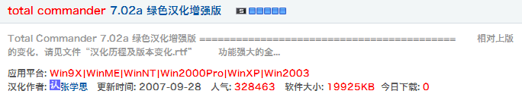

注意：TC8.51a原版只有3.5MB，安装后也不过8.8MB。

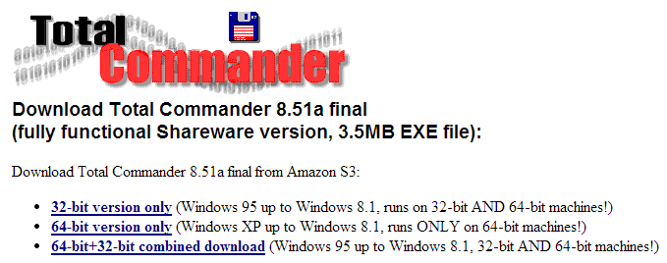

张学思版只所以体积大，是因为增加了很多TC插件，但无任何其他捆绑。否则，也成不了经典版本。请大胆安装（前提是从上述网址下载的），以便于我们体验TC 的强大。

要求：为了便于以后的教学，请大家在d盘建立一个studyTC目录，以后举例和操作，都基于此。

双击下载的文件（如果有杀毒软件报错——只要你是从上面的链接下载的——则为误报。请更新病毒库，或不予理睬），即可开始安装，唯一要注意的是，请把安装目录指定在 d:/studytc/tc7zxs。

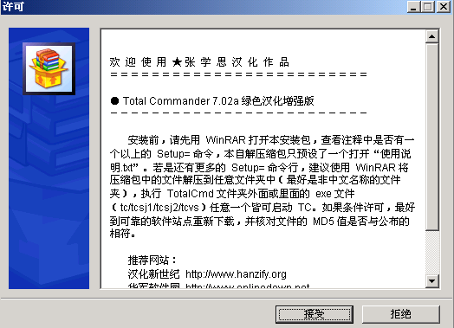

安装后，会出现说明文件，请稍做阅读。然后，在桌面上会出现4个图标，分别是：

TotalCmd (Vista)(右).lnk

TotalCmd (水晶 1)(右).lnk

TotalCmd (水晶 2)(右).lnk

TotalCmd (水晶 2).lnk

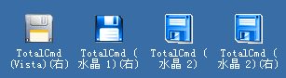

## 体验TC

郑重提醒：如果你是第一次用TC，请完全按我的操作进行，不要进行任何多余的点击、按键。

郑重说明：这部分是重点内容。已经用过TC的，可以只看文字，好比先读棋谱而暂不演练。而新手，请一定要边看边操作！

本节内容的目的，并不在于让大家全部掌握这些操作，而是通过这些体验，管中窥豹，有直观了解。具体功能，其原理，应用原则，会在后续几讲中陆续展开。

* **体验1：运行TC。**

上述4个快捷方式的区别，可以看安装后弹出的说明文件。也可把光标移到桌面的图标上，看提示。

要求：请选择张学思推荐的“TotalCmd (水晶 2)(右)”，运行TC。

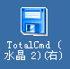

* **体验2：菜单、按钮**

用鼠标点击菜单栏，查看菜单项内容，了解TC大概有哪方面的功能。

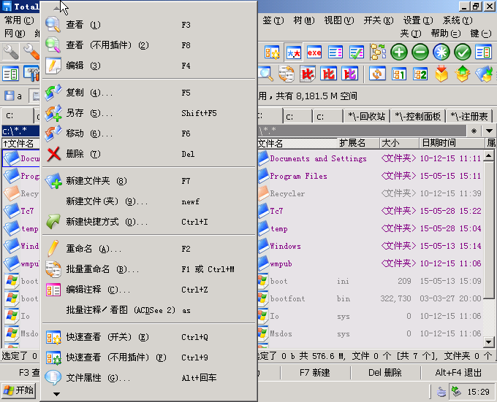

将光标悬停在按钮上（请不要点击），根据其提示了解TC的功能。

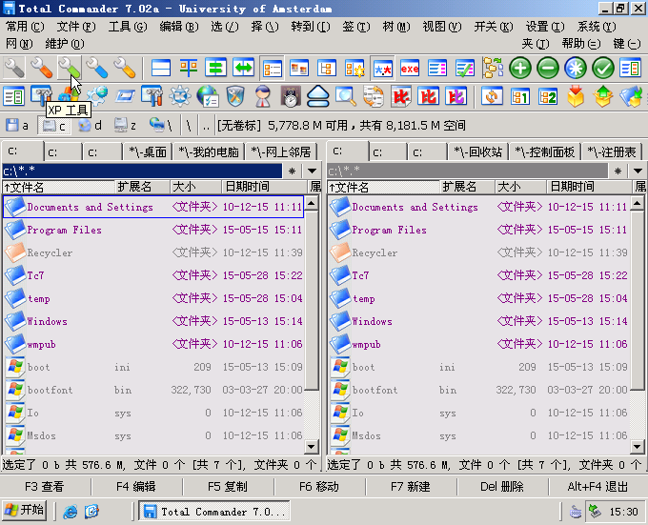

* **体验3：目录跳转**

按下Ctrl+d（加号表示两键同时按下，即同时按下ctrl和d，也可以先按住ctrl键再按D，但并不是依次按下ctrl键，+键，d键。下同，不再重述）。

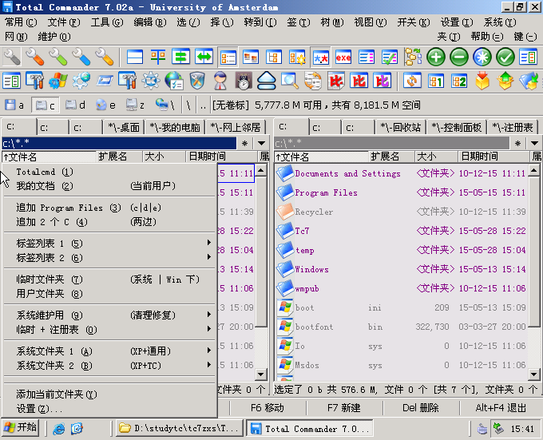

不要理会弹出的菜单，直接再按1。你会发现，此时进入了D:\studytc\tc7zxs\TOTALCMD目录，也就是TC的安装目录。

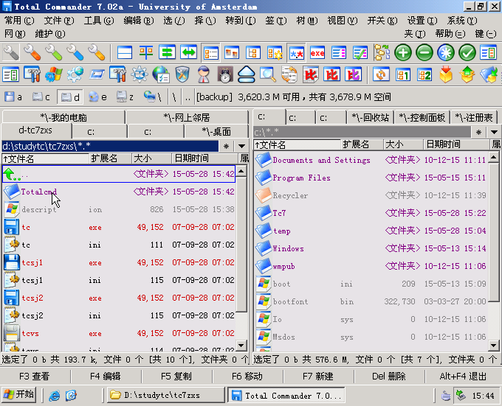

说明：经过设置后，所有常用目录都可以通过ctrl+d加一个或几个字母的超快捷方式直接跳转到位。

再按下alt+←，此时又跳转回了原来的目录（如果你没有其他操作，应该是c:）。记住，alt加左/右方向键，就可以在访问过的目录历史上后退/前进。

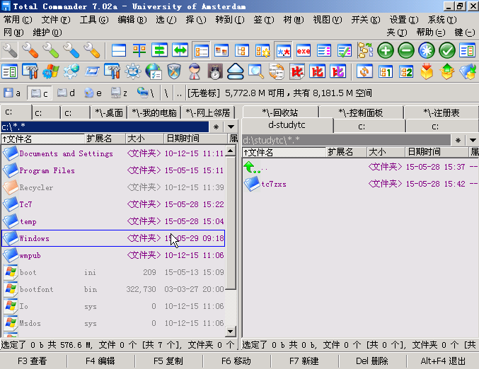

当位于 D:\studytc\tc7zxs\TOTALCMD 时，按下BackSpace键，就可以进入到上一级目录（相录于dos下的 cd..），连按N次就可以进到根目录。（注：ctrl+\ 可一步跳转到根目录）

经过这样几次操作后，请按下alt+↓，你会发现一个弹出菜单，列出了访问历史。直接点击其一，即可进入该目录。TC的键盘操作非常方便，但并不意味着要拘泥于键盘而放弃鼠标。这就是一个例子。

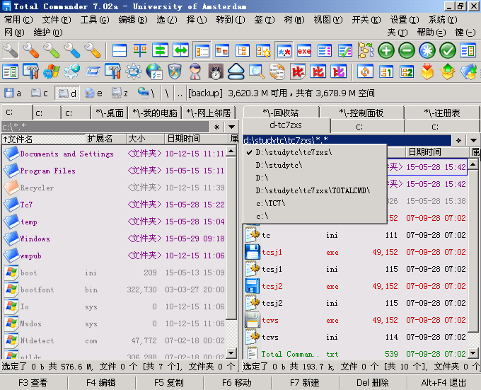

* **体验4：目标定位和预览**

仍然ctrl+d 1进入TC目录，按下reg三个键（注意不要处于中文输入状态），光标就会定位到 register.rtf 文件。

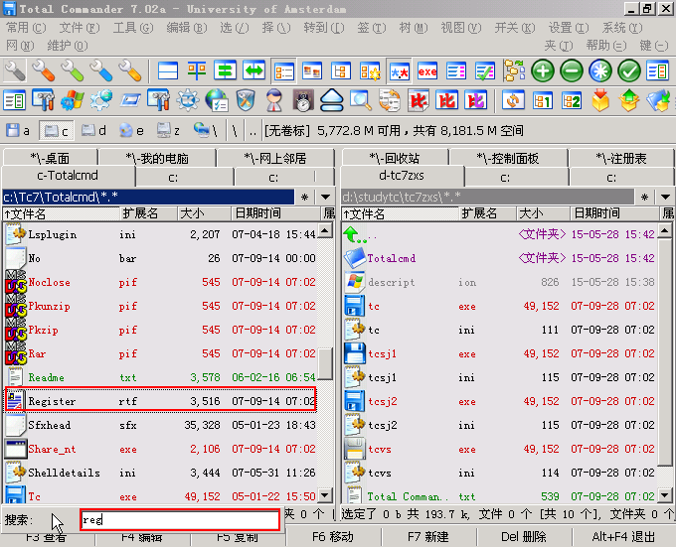

说明：这就是TC的快速搜索功能，非常好用。

再按下F3，就打开了预览窗口，显示文件 register.rtf 内容。文件是什么内容呢？是关于TC注册的。

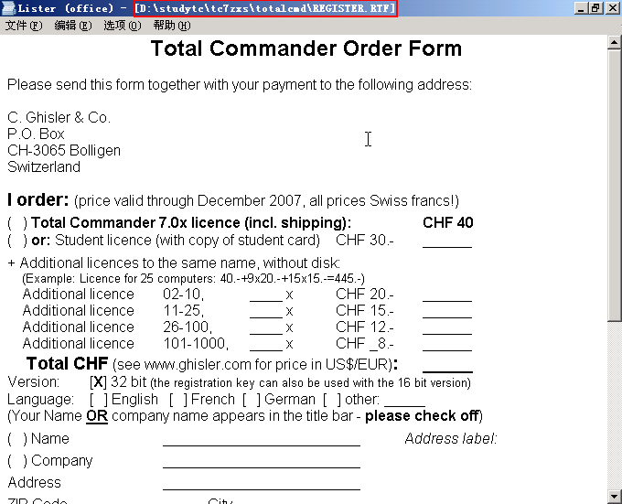

说明：TC是共享软件，不是免费软件，但不注册也几乎没有任何限制。但，有能力时请注册。详情还会在后续讲堂中提到。

再按Esc退出预览。

再按his，定位到 history.txt 文件，F3预览，ctrl+end跳转到结尾。从这个文件我们可以看到，TC 3.0早在1996年就出现了。

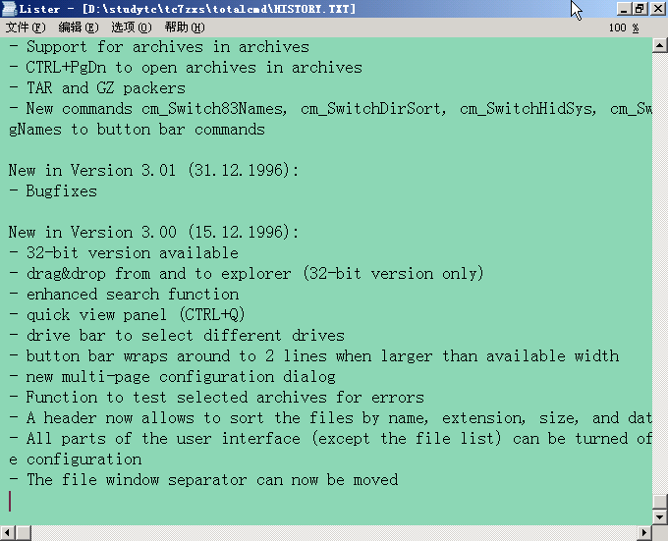

再定位到 wincmd.ini 按F3，可以看到对ini文件的预览还提供了分节功能，十分方便。

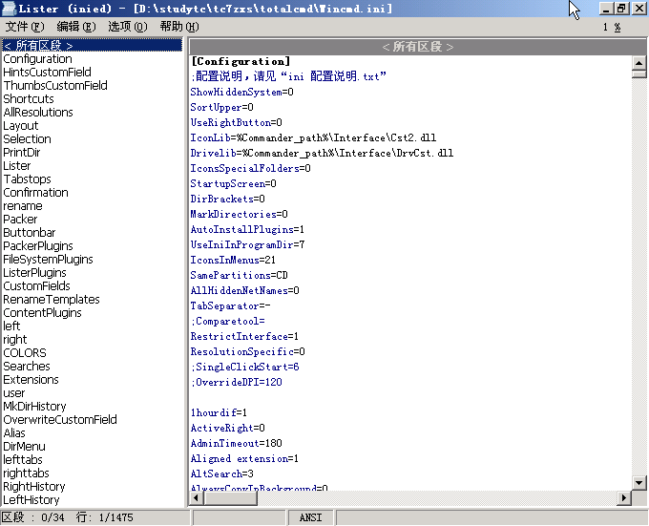

说明： wincmd.ini文件是TC的配置文件。只所以称为wincmd.ini，是因为TC原名为：windows commander。

* **体验5：其他格式文件的预览**

利用目录跳转、目标定位功能，请找到如下格式的文件，分别按F3，看看有什么效果。

- MS office的doc、ppt、xls；

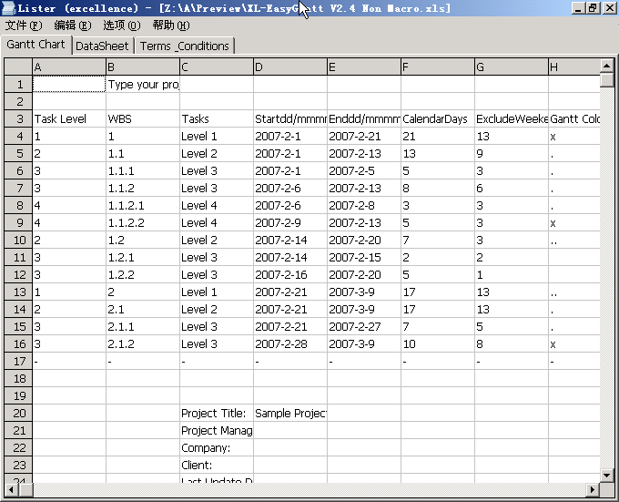

- 图片如jpg、gif、png等；

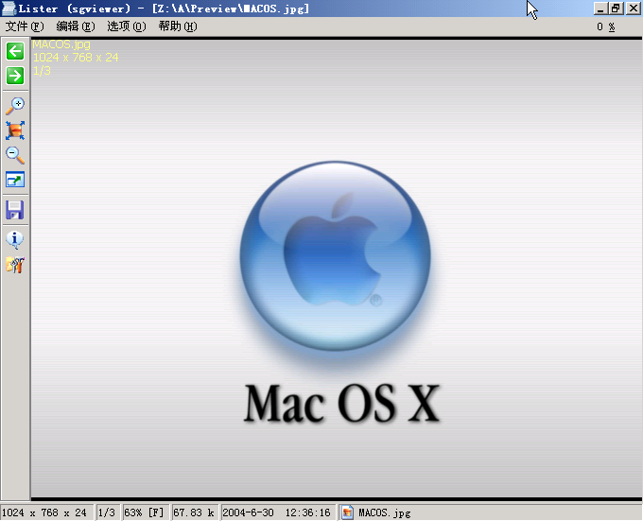

- 多媒体如mp3、avi、flash等；

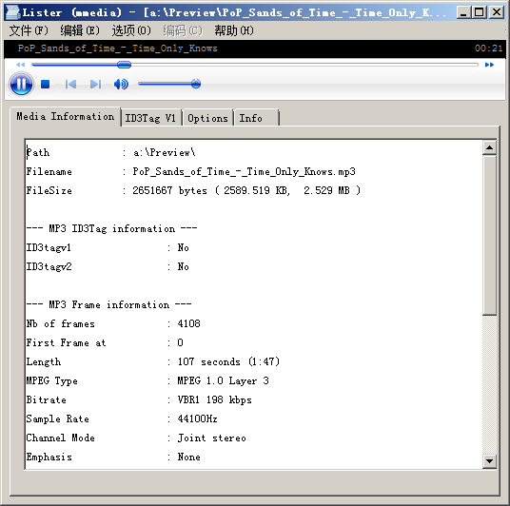

- htm；

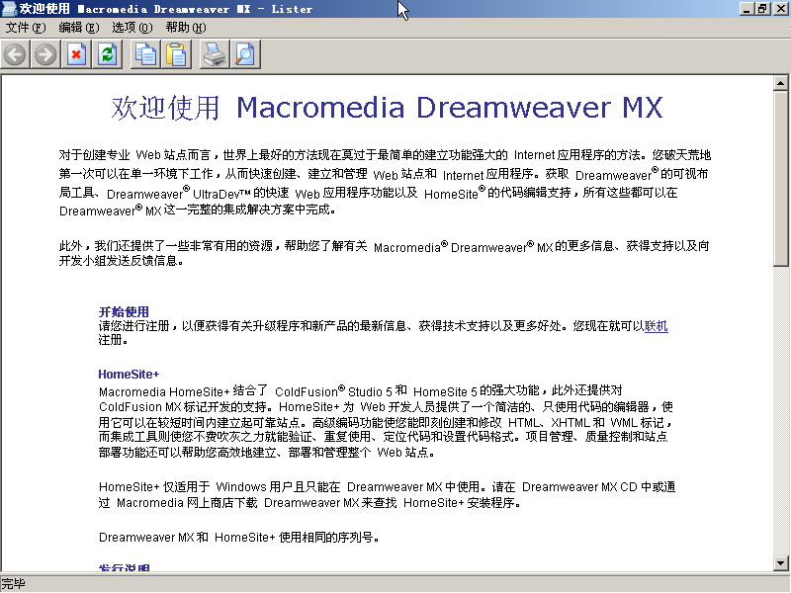

- 压缩文件；

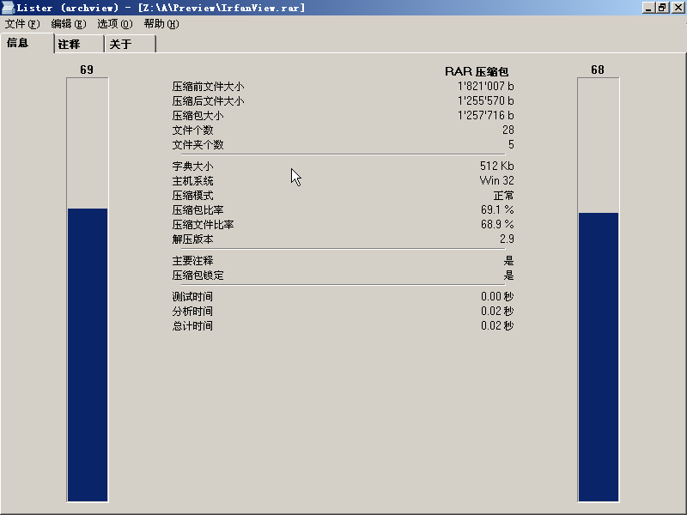

- dll、exe；

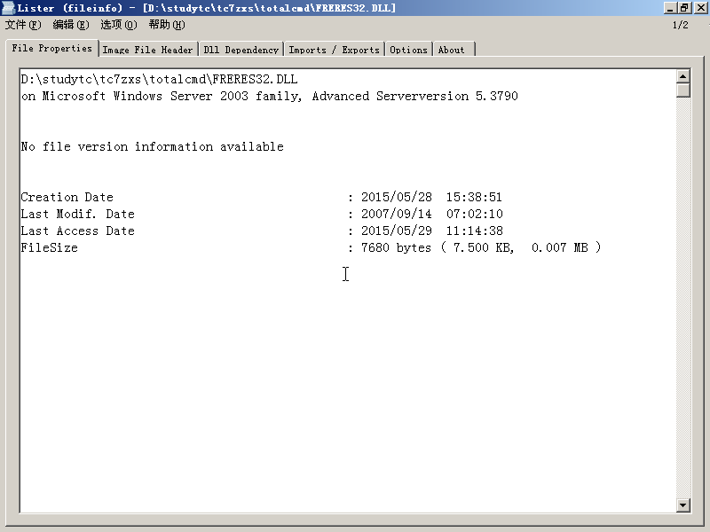

- 图标文件ico；

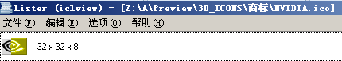

- 字体文件（在windows/fonts目录下）ttf……

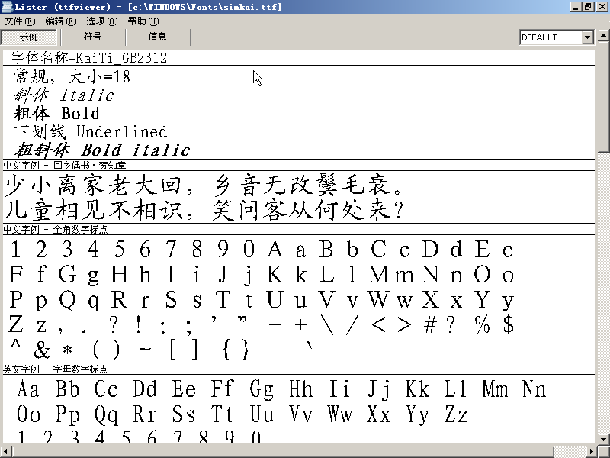

几乎所有的文件都可以F3。

不要按F3，改成按Ctrl+q试试。

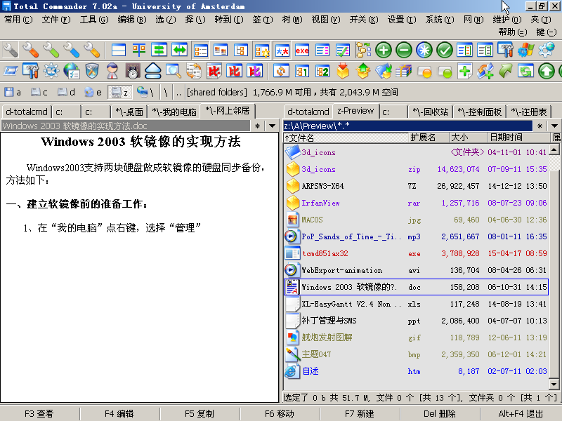

试完之后，再按一次Ctrl+q退出。

* **体验6：ctrl+b ctrl+3等**

你知道TC安装目录下，到底有哪些文件吗？跟我来做。

ctrl+d 1进入TC目录，从状态栏可以看到，共有8个目录和75个文件。

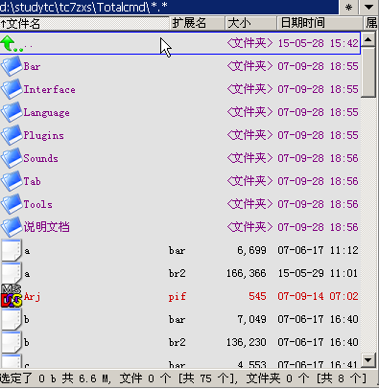

但问题是，目录中还有子目录和文件，到底有哪些文件呢？

按 Ctrl+b，这时所有的文件都不分层级的展示了出来。

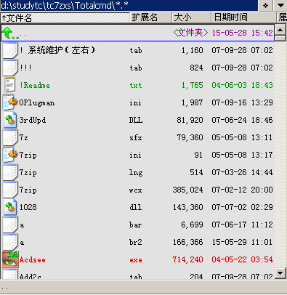

按Ctrl+a或者按小键盘的“*”键全部选中。

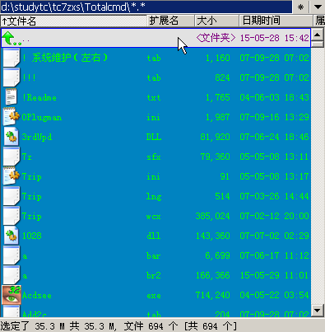

再按Ctrl+3。TC没反应？没关系。

再按Ctrl+b回到正常模式。

按shift+F4，出现新建文件菜单，输入文件名，如test1.txt，回车。这时进入了 test1.txt编辑状态。

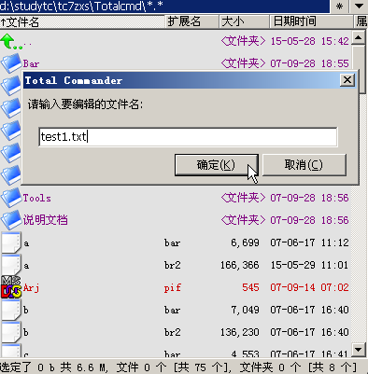

按Ctrl+v粘贴，你会看到长长的文件名列表——这就是TC目录下的所有文件。

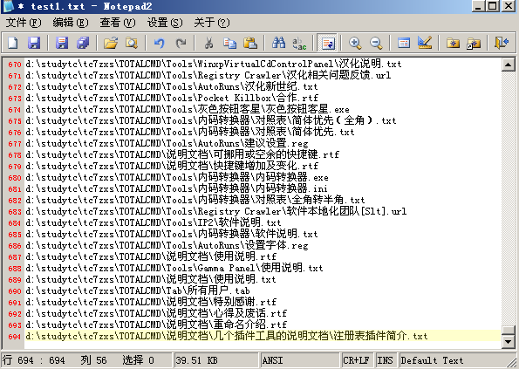

现在你明白Ctrl+3的作用了吗？就是复制选中对象的路径和文件名。（如有兴趣，可试一下ctrl+1, ctrl+2 是什么功能？）

保存这个文件并退出编辑状态。

用鼠标左键选中test1.txt，按Ctrl+z，就可 以输入注释信息。如“这是TC文件的列表”，保存。再把光标悬停到此文件上时，浮现的提示中除了文件的基本信息外，还多了这些注释。

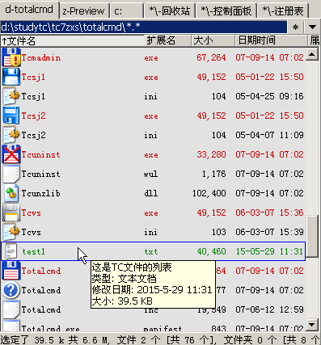

体验7：来回按几次如下快捷键，可按多次，在不同模式间切换：

alt+1：

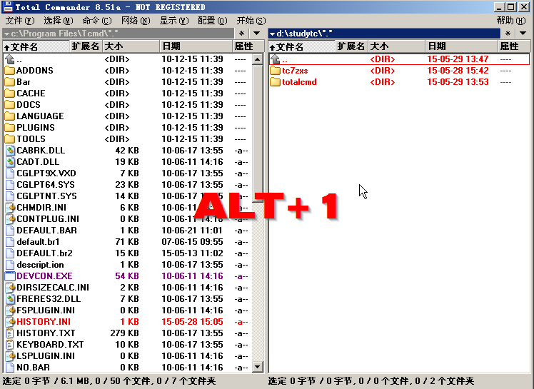

alt+2：

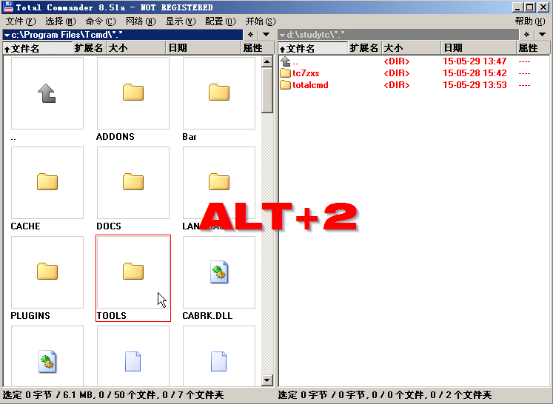

alt+3:

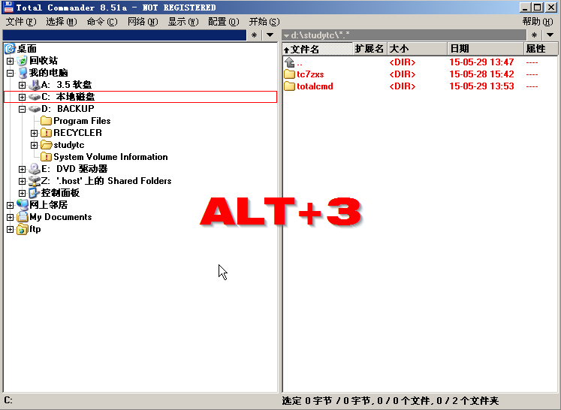

本课的体验就暂到此处。以下几点需要说明：

1. 上述操作旨在展示功能，所以较难体会到真实用途。实际上，伟大的软件都是提供基本功能元，然后由用户进行各种组合，达到各种实际用途。

2. 上述示例只是便于大家模仿的操作，并不是TC最强大的操作。比如FTP、文件或目录的比较同步、批量改名、系统插件、压缩解压等。这些功能目前不适合演示 和讲解。

3. 请注意，“TotalCmd (水晶 2)(右)”模式中，鼠标右键用来拖动多选。鼠标左键单击文件是选中，双击文件是打开，单击目录是打开。

## 问题：我适合用TC吗？

通过上面的内容，恐怕大家都承认TC会很强大。但也会有人疑惑，这么强大的工具，适合自己用吗？是的，这是个重要的问题。如果你十分理性，则如下的结论会帮助你做出回答：

**不太适合用TC的：**

·认为资源管理器已经够用了

·对软件美观程度有较高要求

·不喜欢快捷键

**很适合用TC的：**

·经常、大量折腾文件：改名、移动、压缩、排序……

·恨不得用按键代替一切鼠标操作

·恨不得软件界面最简化，不要按钮、菜单

·喜欢持续探索软件的细节功能——TC决不会让你失望

我当然同意这种说法。除了因为它内容正确外，再一个原因是，这段话本来就是我写的。它的原文出自水木社区TC专版的 [[FAQ] TC常见问题解答](http://www.newsmth.net/bbscon.php?bid=837&id=20385&ftype=11) 第7条。

TC确实不太容易上手，完全自学有点难。但有人引导就会容易很多（这也正是TC学堂的目的所在）。相比起它带来的巨大方便和乐趣，投入一点时间还是值得的。

你知道吗？水木社区TC版曾做过一次投票，在78位网友中，有19人是在试用TC几次之后才坚持下来的，占24%。

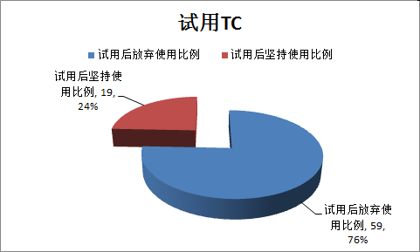

## 总结

本文要点：

* **认识软件、下载和安装软件的一般原则；**
* **对TC的初步认识；**
* **体验TC在目录跳转、目标定位、快速查看等方面的便利；**
* **对TC产生兴趣和好奇心。**

请闭上眼睛，想一下本章的具体内容。在下一章发布之前，可反复阅读本文（尤其是几项体验），并按下面作业中的指导，阅读更多资料，并在TC中进行尝试。

下一章的内容是：超级定位。讲述如何用TC快速定位到常用的文件，以及任何文件。

## 附：作业

1. 你知道水木TC版是如何代表TC用户，向这些TC贡献者致谢吗？比如，给他们颁了什么奖？
2. 选择题：张学思、Shanny曾荣获过（ ）颁发的（ ）荣誉。
3. 联合国教科文组织
4. 水木TC版
5. 翻译交流奖
6. 杰出贡献奖

答案参见[水木TC版精华区](http://www.newsmth.net/bbs0an.php?path=/groups/comp.faq/TotalCommander/I-TC/11)

1. 通读本文提到的所有链接文章。
2. 阅读 d:\studytc\tc7zxs\TOTALCMD\说明文档\特别感谢.rtf，你是否从中发现了TC如此强大、精良的诀窍？提示：只有心怀尊重，才能做出精品。物以类聚，人以群分，TC的作者、汉化者、用户都有这种敬业和精细的作风。

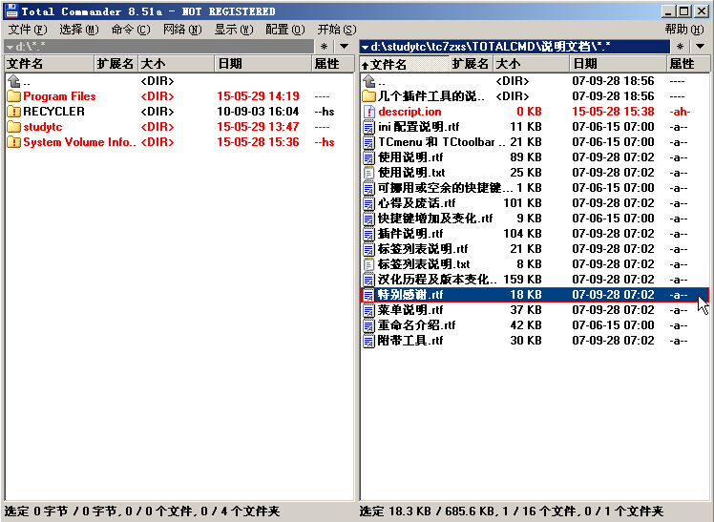

1. 根据兴趣和水平选读 d:\studytc\tc7zxs\TOTALCMD\TOTALCMD.chm 中文帮助文件部分内容。



1. 网上搜索并阅读一篇文章，标题大概是Total Commander的十大替代功能。（完）

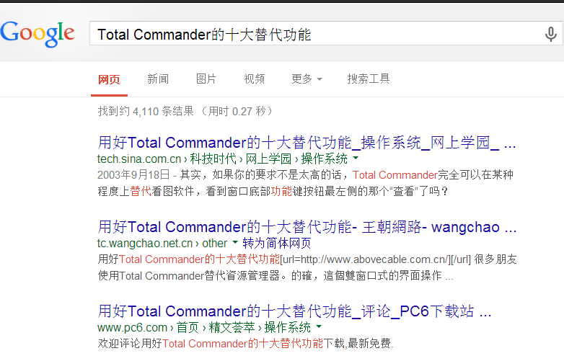

**附录：文章更新历史**

2015-06-01：广州·狐仙 修订本章。

2012-06-03：修改错字，感谢“大大大大大大大鸿”指正。

2009-08-18：全面修订（未完成）

2008-02-01：更新。

2007-09-10：初稿。

**附录：注释**

[[1]](http://xbeta.info/studytc/tc001.htm#u-note-1): 用户界面，user interface, UI，见 <http://en.wikipedia.org/wiki/User_interface>。查看界面，实际指查看图形化界面（Graphical user interfaces，GUI），通过菜单、按钮、窗体，来判断软件的功能。查看软件界面，其优点是会给人直观的认识，把抽象概念转为具体形象。其缺点是，对于某些软件——尤其是某些极致境界的软件，界面远不足以反映其功能和水平。说白了，就是看界面很直观，但有时也会有误解。

[[2]](http://xbeta.info/studytc/tc001.htm#u-note-2): Total Commander 官方网站 <http://ghisler.com/>，简体中文网站 <http://xbeta.info/tc/> 。Ghilser，是开发者的姓氏，也是公司名称。

# TC基本功－定位与选择

本章摘要：

前面一部分是带领新用户安装TC官方版。后面才是本章主要内容：如何用TC定位文件、选择文件。既讲TC能怎样做，更讲用户应该如何做——并且后者才是软件应用的精妙所在。切记，切记！

## 安装原版TC，回归朴素界面

本章中，我们再介绍大家安装原汁原味的TC。无论从哪个汉化版起步，多数有钻研精神的TC用户，还是会回到“原版+DIY”的道路上来。

### 下载相关文件

-------------------------------------------------------------------------

下载的第一选择，当然是[官方下载页](http://www.ghisler.com/download.htm)。从中选任一下载站点，比如[TechSpot下载链接](http://www.techspot.com/downloads/301-total-commander.html)，进入下载页，点击Download下载。为方便计，你也可以在国内下载站，比如[华军Total Commander 8.51a下载](http://www.onlinedown.net/soft/117891.htm)（32位版本，3.6MB左右）。

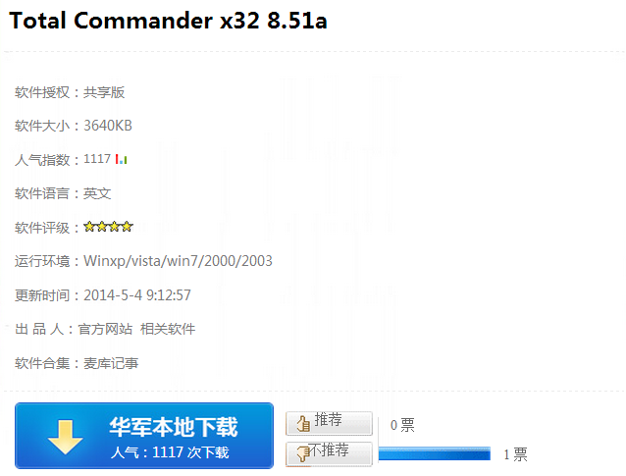

说明：建议使用32位版本，因为TC插件中，以32位插件为主，而且不容易出现兼容性问题。据TC腾讯Q群的高手称：目前为止，在64位系统下还没有觉得一定要使用64位TC的必要。

请同时下载[中文帮助文件](http://ghisler.fileburst.com/chinese/chinesehelp.zip)（约228KB）。

### 安装TC

-------------------------------------------------------------------------

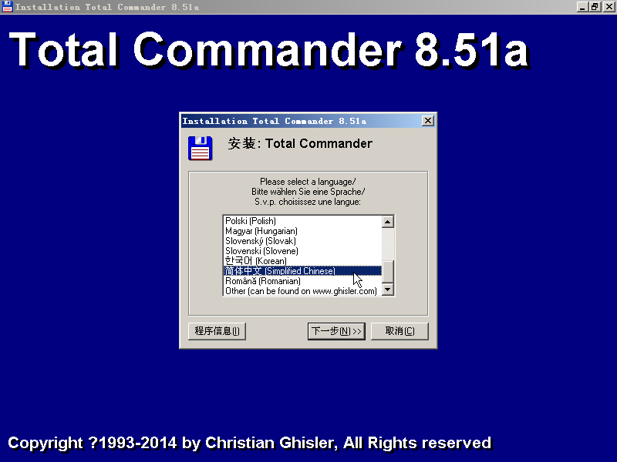

### 安装中文帮助

-------------------------------------------------------------------------

解压中文帮助文件到d:\studytc\totalcmd\内，覆盖同名文件。

### 最初设置

-------------------------------------------------------------------------

点击桌面快捷方式，运行TC，会弹出如下界面。

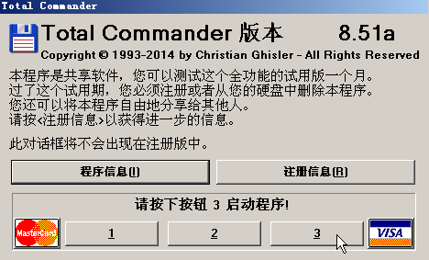

弹出原因：因为这份TC是未注册版，所以提醒注册。

*特别说明：一个月后，如果你不删除，仍可继续全功能试用TC，除了每启动一次弹一次1、2、3注册提醒窗外没有什么限制，也不会有人来告你违法侵权（非常体贴！），更不会被耻笑没钱注册*(^_^)。

处理方法：按照程序的要求（是随机的），点击相应的1、2、3按钮。

然后进行相应设置，xbeta的设置与标准设置对比如下，供参考。如果你能了解这些设置的作用，以及为什么这样设，那就是很高水平了。也就是说，对TC新用户而言，可以在用了TC一月后、半年后、一年后，再来温故知新，不断研究这些设置背后的知识。

### 对ini文件的解释

-------------------------------------------------------------------------

① TC的所有配置都保存在wincmd.ini文件中。

② wincmd.ini可以放在任意目录下。首先，你在安装TC的过程中，程序会让你选择存放 ini 的位置，比如windows目（默认）、TC目录（xbeta推荐）、自定义目录……。

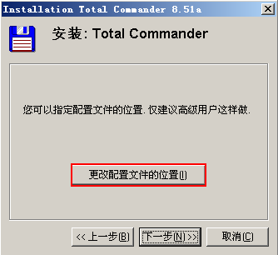

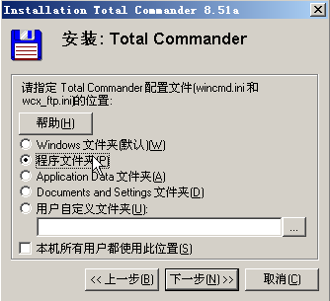

如果在安装之后想进行修改，也可以手工移动这些文件，然后参照下述内容相应修改注册表或用④的方法指定。

如果想查看当前ini文件的存放目录，可菜单：帮助→关于TC。

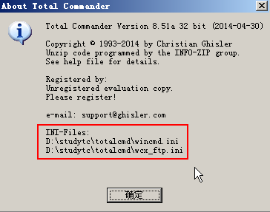

③ 如果你直接运行 TOTALCMD.EXE，它会到注册表中，找配置文件的位置。

[HKEY_CURRENT_USER\Software\Ghisler\Total Commander]

"IniFileName"=".\\wincmd.ini"

"FtpIniName"=".\\wcx_ftp.ini"

"InstallDir"="D:\\studytc\\totalcmd"

注册表就是在安装TC的过程中写入的，当然，你也可以事后手工修改。

　下面的方法可以不理会这一注册表项，从而让TC成为完全绿色版。

④ 用命令行参数 /i 和 /f 手工指定配置文件。

　TC运行时，支持 /i 和 /f 参数。写法参见下例，其中 /i 表示配置文件，/f 表示ftp服务器信息文件，不分大小写。比如，你可以用命令行来运行TC，把这2个文件放到极其个性化的目录下（不推荐）。

"d:\program files\totalcmd.exe" /i="d:\work\mytc.ini" /f="e:\music\xbeta-ftp.ini"

除了把参数放在命令行（以及批处理文件），还可以在快捷方式中指定ini的位置。xbeta很早就用这样的TC快捷方式：（其中.\表示TC所在目录）

"D:\program files\tc7.0\TOTALCMD.EXE" /I=".\wincmd.ini" /F=".\wcx_ftp.ini"

⑤ 用第三方exe调用TC的配置。比如张学思汉化版调用不同TC界面和配置的做法是：D:\studytc\tc7zxs\TOTALCMD\Tcsj2.exe；再如TC官方论坛网友 Lefteous 制作 Launchy TC 小工具；好象还有一些，因为我不用，所以记不住了。

⑥ 设定 UseIniInProgramDir=7。

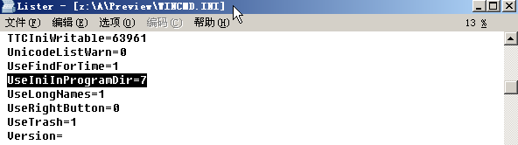

从 TC6.5 开始，wincmd.ini 中 [Configuration] 一节增加了 UseIniInProgramDir 参数，它允许如下值（并支持相加）

　UseIniInProgramDir=

　=1, 如果未在注册表或命令行参数指定INI，则使用TC安装目录下的wincmd.ini，

　=2, 如果未在注册表或命令行参数指定INI，使用TC安装目录下的wcx_ftp.ini，

　=4, 忽略注册表的设置（但命令行参数指定的INI仍然优先）

　上面3个数字可以进行叠加，比如说设置为 7 的话，上面三个选项同时生效。

### 对ini文件的总结

-------------------------------------------------------------------------

在5中，对ini的应用进行了较多且较深的讲解。初学者如果看不懂，直接略过即可，将来有兴趣、有需要再回头来看。下面进行一下总结和梳理：

① TC对ini的判断逻辑，可以这样理解：

* 最优先采用运行时指定的 /i /f；
* 如无指定，则找TC 目录下的 wincmd.ini（仅仅是找，不一定就用）
* 如果有 UseIniInProgramDir 且值为4、5、6、7，则忽略注册表，直接使用TC目录的相应ini。
* 如果无 UseIniInProgramDir 或值小于4，则读注册表：
* 注册表中指定了文件，则采用之。
* 注册表中未指定，则使用TC目录下的文件。

② 推荐做法

上面讲得多，是希望大家能真正理解TC。只有理解，才能善用。只有知道的多，才能比较得出最好（某种情况下最好）的应用方法。真正用起来，则要精一。第一推荐，尤其是对于一般用户，是 **UseIniInProgramDir=7** 。这样就让TC使用安装目录下的配置文件了，就实现了TC的免安装、复制即可使用。第二推荐，尤其是有特殊需求的情况，是采用 /i 和 /f 参数。它不仅优先级最高，还能让几位用户使用一个tc安装，可以保持不同的习惯（插件、界面、语言、选项……）。

下面进入本章的主体内容。

**[提醒新手]**

为确保你的练习与结果一致，请：先退出TC；再[下载xbeta的配置文件](http://xbeta.info/studytc/wincmd.ini)；用它替换TC下的wincmd.ini；再重启TC。如果这时你发现TC的工具栏消失了，请不要着急——这正是xbeta推荐的风格。

## 定位与选择概述

Total Commander是文件管理器，并且是操作最高效的文件管理器。

既然是文件管理器，顾名思义，就是对文件进行管理和各种操作的。这里的**文件**，要广义理解，可能是：一个或多个文件、一个或多个文件夹、甚至是一条或多条TC插件展示的内容项。

高效是Total Commander之宗旨。如何实现高效？TC给出的答案是：将文件管理**拆分**为三步：定位→选择→操作。然后，每一步都提供N种高效方式，用户于是有了极多的组合选择，可以视情况找出最高效的做法。其实，这种独立分解，每一单元做到极致，并且使之环环相扣的做法，也是UNIX/Linux的思路。或许，有人认为文件管理本来就简单，这样是小题大做。这种想法也没错。只是这样想的，正是Windows的思路，完全可以用资源管理器，就没必要选择Total Commander了。

其实，过程拆解并不是TC的创造，任何文件管理器都是这样。比如，你要在资源管理器中对文件改名，是否按如下步骤呢？找到所在目录→选中文件→按F2或右键改名。TC只是将每个步骤给出了更多、更快捷的操作方式。

在文件管理的三个步骤中，大家容易认识到TC在“操作”方面的强大，想到TC有各种快捷键，比如改名、打开、速览、压缩、比较……等。但实际上，作为文件操作的前提，TC的文件定位和选择也是极其灵活的。本章将充分展示这方面的技巧。

形象一点：TC中的定位与选择，是文件管理的基本功，好比武学的站桩与马步。只是它太强大、太方便、太灵活了，用起来就成了“行云流水”。

**TC行云流水的招数**，可以概括为“闭眼——直达、进退；睁眼——回顾、排序、过滤、分色”的主招，和搜索、全展开、比较、高级选择等辅助招数。

## 闭眼定位术：三招直达、两招往复

思考题：为什么TC的操作比资源管理器快捷？为什么有人喜爱五笔打单字？为什么键盘操作比鼠标快捷？请仔细思考一下，并试图去寻找最本质的要点！

对上面的思考题，我的答案是，最本质原因是开环反馈比闭环反馈要求低而效率高。如果你不明白这两个术语，可以按本节的题目“闭眼”来理解：TC很多操作是可以闭着眼睛进行的，五笔打单字几乎无重码也是可以闭眼进行的，按键可以闭眼进行，但点鼠标必须等眼睛看到鼠标就位后才能点击。

讲解如下：

1. 直达第1招：ctrl+d x是最重要、最常用的直达招数。什么叫直达？就是无论你现在什么目录，只要击键ctrl+d x（x代表一个或几个字母），就直接到达了某目录，无须任何中转。本章的大量内容都是关于Ctrl+d（常用文件夹菜单）的，按本章配置后，可以：

｜ctrl+d 1 → c:\program files

｜ctrl+d 2 → d:\program files

｜ctrl+d ts → d:\studytc

｜ctrl+d tz → d:\studytc\tc7zxs

｜ctrl+d tt → d:\studytc\totalcmd

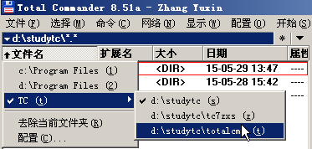

这是最具TC特色的一个操作，也是非常实用的定位手段。它的学名叫 directory hotlist ('bookmarks')，中译“常用文件夹列表（书签）”。但实际上，绝大多数TC用户会直呼为ctrl+d。如：“怎样快速定位目录啊？”“用ctrl+d啊！”

2. ctrl+d 是需要配置的，但不复杂，简言之，ctrl+d a 即可。

3. ctrl+d 作为“直达”方法，不推荐太多项目，并且应该是可以通过快捷的按键来直达。也就是说，不太建议（但不是绝对）“ctrl+d后，再用眼睛找到其中一条，再用鼠标点击过去”这种方式。

4. ctrl+d后为了便于击键直达，同时好记、避免重复，可以采用子菜单方式。比如 &my document和&maxthon 都用M键助记，但把后者放到&Program子菜单内。再如本章中，我们把TC的三个目录放到TC子菜单下。

补充：①通过&指定快捷字母；②如果没有&，则用第一个字母做为快捷字母；③如果快捷字母重复，比如有两个T，则按下T会停在第1个，再按T会进入第2个，如此循环切换。只有再按enter才会进入某个目录。因此，不建议有重复项。子菜单就是避免重复项的一个办法。

5. 常用目录是经常会变的，所以菜单要定期清理。比如我会有一个 ctrl+d n（now）项，指向当前阶段最常用的目录，这个目录当然是不断变化的，现在可能是 d:/studytc，过几天可能是另外什么目录。也就是说，短期内常用的目录也可以大胆加入，不常用之后再删除。

6. 注意：ctrl+d的弹出菜单中，原版TC默认使用的快捷键是：a（增加）、c（配置）、r（去除）。因为这些键较为常用，所以，张学思版则改之为Y、Z等。如果你想进行修改，就需要从语言文件（而不是配置）入手。比如，Total Commander 8.5a1a 自带的 WCMD_CHN.LNG 文件中，修改如下3行即可：

1146="添加当前文件夹(&A)"

1147="去除当前文件夹(&R)"

1148="配置(&C)..."

如果想使用英文版Total Commander也做自定义，就需要找一个外置（默认是内置的）的英文语言文件进行类似修改。

7. 直达第2招：alt+f1 x是切换磁盘直达招数。如何从c盘换到d盘？有非常非常多的办法（命令行；ctrl+d；alt+e……），但xbeta一直用最标准的做法，就是alt+F1（在左窗口）、alt+F2（在右窗口）。

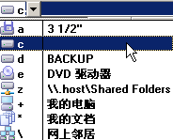

无论当前在何处，要切换到f盘，只要alt+F1 f即可。**注意**：切换后可能在根目录，也可能在某一个访问过的目录，这取决于TC设置。

建议原则：设为总到根目录。设置方法：菜单:配置→选项→操作→主程序→选中“更改驱动器时转到根文件夹”。

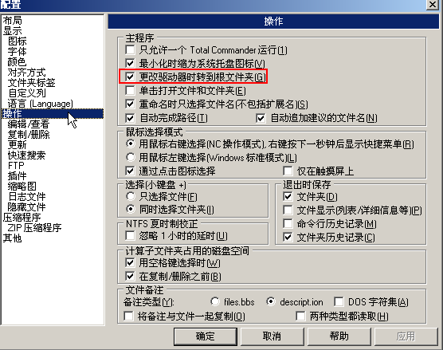

8. 直达第3招：一个组合键直达目录。上面说明了“ctrl+d x”和“alt+f1 x”的两种直达方法，它们并不是一个快捷键，而是快捷键串。如果你希望对于更常用的目录，按一个键就能直接到达，可以按图示方式进行操作：

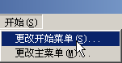

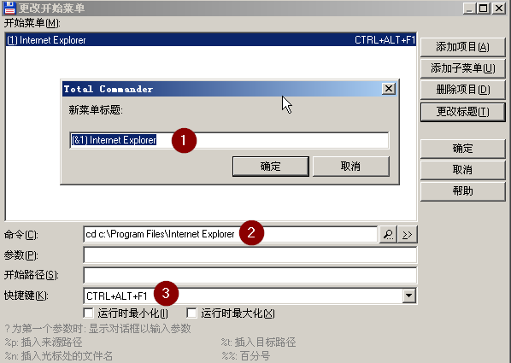

按上图操作，即可按ctrl+alt+f1这个组合键进入Internet Explorer目录，这样的速度是最快的，但热键资源有限，如何取舍，请自行把握。

9. **两招往复**：这两招其实已经讲过，就是：

往复第1招：xxx enter进入某目录

往复第2招：backspace返回上级目录（及ctrl+\返到根目录）

对xxx enter方法，我们再细讲一下。并且强调好的解决方案，是根据实际情况，**建立合理的文件体系、合理配置TC、灵活运用TC**三者紧密结合。切记！！！如果一个人的目录、文件混乱无比，TC再强也无法高效。如果文件本身极有条理，而且考虑了定位，则资源管理器一样高效。再明确一点：你如何设定目录，如何命名文件，这些习惯和规则，应该根据TC的功能而调整。

10.快速搜索：

这一招的学名，应该叫快速搜索，英文quick search，更准确讲，就是现在很流行的实时搜索。正如我们在前一章所体验的那样，在TC目录下，按下reg三个键，自动定位到了register.rtf文件。这在目录下文件极多的时候非常实用。

先看一个配置，如下图：

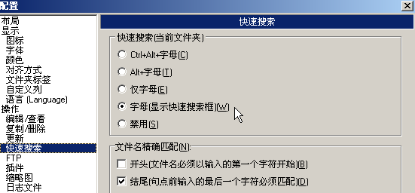

在此界面按F1，查看相关帮助信息：

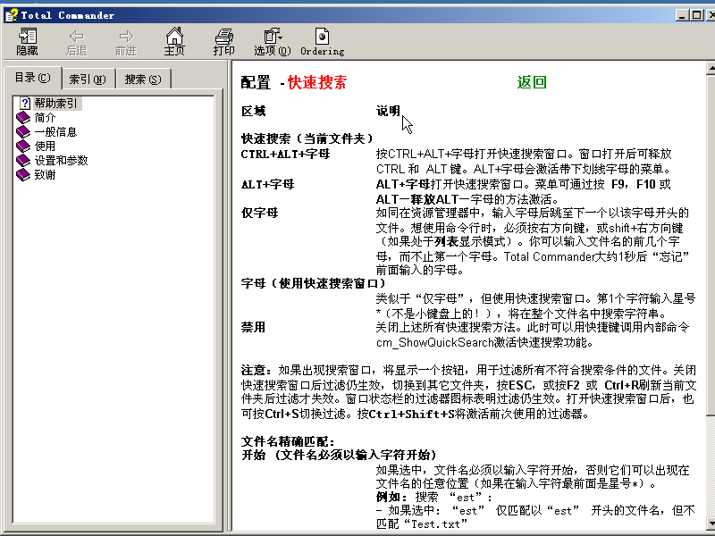

快速搜索（当前文件夹）

**CTRL+ALT+字母：**按CTRL+ALT+字母打开快速搜索窗口。窗口打开后可释放CTRL 和 ALT 键。ALT+字母会激活带下划线字母的菜单。

**ALT+字母：**ALT+字母打开快速搜索窗口。菜单可通过按 F9，F10 或 ALT－释放ALT－字母的方法激活。

**仅字母：**如同在资源管理器中，输入字母后跳至下一个以该字母开头的文件。想使用命令行时，必须按右方向键，或shift+右方向键（如果处于列表显示模式）。你可以输入文件名的前几个字母，而不止第一个字母。Total Commander大约1秒后“忘记”前面输入的字母。

**字母（使用快速搜索窗口）：**类似于“仅字母”，但使用快速搜索窗口。第1个字符输入星号*（不是小键盘上的！），将在整个文件名中搜索字符串。

**禁用：** 关闭上述所有快速搜索方法。此时可以用快捷键调用内部命令cm_ShowQuickSearch激活快速搜索功能。

文件名精确匹配:

**开始 (文件名必须以输入字符开始)：**如果选中，文件名必须以输入字符开始，否则它们可以出现在文件名的任意位置（如果在输入字符最前面是星号*）。 例如: 搜索 “est”: ①如果选中: “est” 仅匹配以“est” 开头的文件名，但不匹配“Test.txt”。② 如果未选中: “est” 还匹配“Test.txt”

**结束 (文件名必须以输入字符结束)：**如果选中，输入句点后，此前输入的字符必须完全匹配。如果未选中，句点按 *. 处理（句点前允许有任意字符）。例如: 搜索 “Te.tx”: ①如果选中: “Te.tx” 匹配以“Te.txt” 开头的文件名，但不匹配“Test.txt”。② 如果未选中: “Te.tx” 也匹配“Test.txt”（句点前不必完全匹配）

上面的配置选项中，对“快速搜索方式”，明确推荐“字母（使用快速搜索框）”。但对于“精确匹配”，值得探讨。从发展过程来看，在TC7.0之前，是无“精确匹配”这一设置的。也就是说，TC 7.0之前，相当于“严格匹配”，相当于两个选项都选中。这样来看，实际是从TC 7.0起，支持了模糊匹配。再准确讲，TC 7.0之前，也支持模糊匹配，但是要输入*。比如*est也可以匹配Test.txt；te*.tx也可以匹配test.txt。但因为*输入不便，所以TC 7.0提供了这一选项。但有时量变导致质变，xbeta为了处理工作文档的方便，就取消了“开始精确匹配”，并相应改变 了工作目录的命名原则，提出了“最高效的三段式命名规则”，说起来比较长，不再展开。但是这样在处理软件目录或文件时，也偶有不便。是否设定，要权衡。你可以设定某种方式，用上一个月，再下结论。反正我现在还是“精确匹配结尾，不精确匹配开头”，估计大多数人还是都精确匹配。

**[补充]**　~~快速搜索目前不支持中文，也无插件可以做到。寄希望于支持Unicode的TC新版吧。因此，建议大家命名目录或文件时，即便不全用字母，也至少有一部分字母，以利于快速定位。~~现在，有了shanny的TC Quick Search Pro，快速搜索也支持中文了！

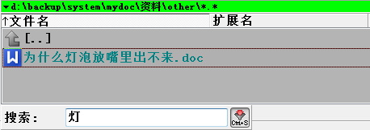

## 睁眼4招：回顾、排序、过滤、分色

前面章节所述文件定位的前提是：**准确知道文件的目录和名称，或知道其某一特征**。在这种情况下，TC可以非常高效，并且可以让用户不用眼看，一通击键，就直达目标。这一场景，操作者本身并不觉神奇，但旁观者通常会心生敬畏，深感TC的强大莫测，感兴趣的可能就此喜欢上了TC。

也有很多情况，我们并不准确知道文件的名称，只有看到它后，才能知道是它。所以，TC提供了睁眼操作的4招。

### alt+↓回顾目录历史

这一招说来很平常，就是把访问的目录历史记住，按下alt+↓，就弹出快捷菜单，然后，可以按键或用鼠标点击某一项，就直接进入了此目录。通常来讲，多个条目的首字母相同，不宜用键盘。反正我的习惯是用鼠标。此方法在上一章中已经体验过，此处从略。

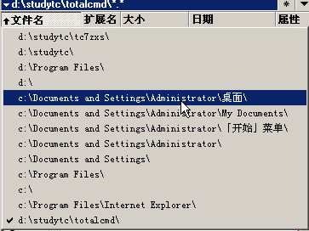

### 排序

大家在资源管理器中就有过体验了，比如，找文件时，以文件名、体积、更改时间为标准，正向、反向排序。有读者会问：TC可以做到更多吗？我会反问你：这是一个TC用户应该问的问题吗？你应该问：TC能在哪些方面做得更好？

* **同时按多列排序**。

在TC 7.0以后中，新增了此功能。比如，要先按文件类型排序，再按修改日期，再按文件名排序，就可以先点“扩展名”标签，再按住ctrl点“日期”“文件名”。

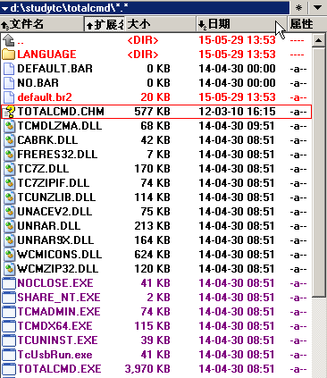

* **以文件的内容属性排序。**

比如，可以对office文档，按页数、段数、字数、最后打印时间等排序；对音乐文件，可以按长度、年份、专辑等排序；对数码照片，可以按相机型号、曝光长度、光圈、快门等排序；对可执行文件，按出品公司、版本排序；对目录，按体积、下含子目录的个数、文件个数、路径深度、文件名长度等排序……还需要举更多例子吗？我以前并未用此功能，边查张学思版边写，已深感震惊。TC所能做的事，远超出了用户的预期！这一功能是以TC的自定义列、文件内容插件为基础的。如何设定这些功能暂且不讲，我们先通过张学思版直接体验此功能。

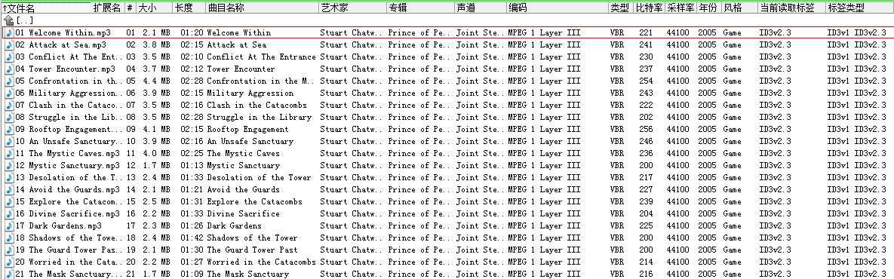

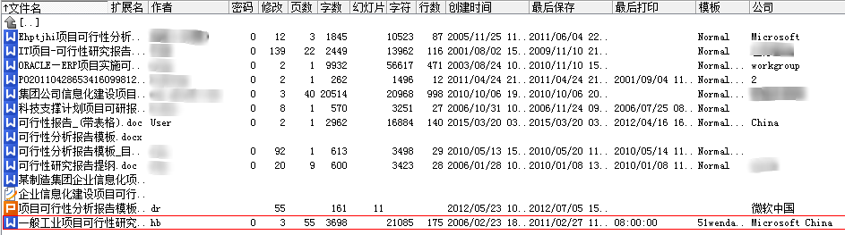

当然，绝大多数情况下，我们仍会以文件名排序。为此，我会经常用TC的批量更名功能（留待后讲）进行改名，以不断优化其排序。

### 过滤

资源管理器也有过滤功能，比如可以不显示系统文件和隐藏文件。但TC做得更好——好很多。

可以只显示某一类型的文件。注意，这里的类型可不是简单的后缀，而可以是复杂的条件，比如“正文含xbeta且最近2周修改过的txt文件”。

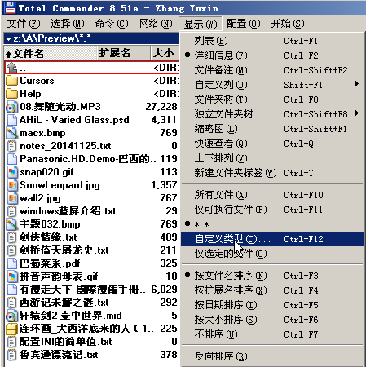

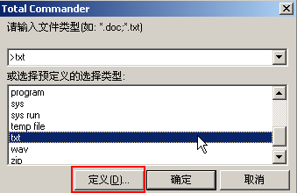

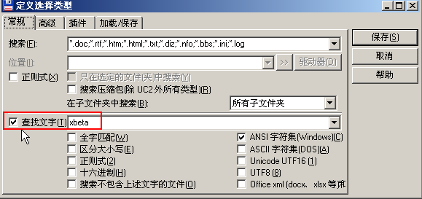

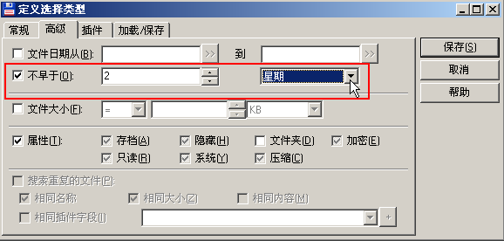

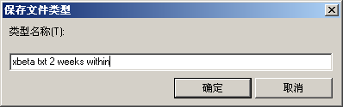

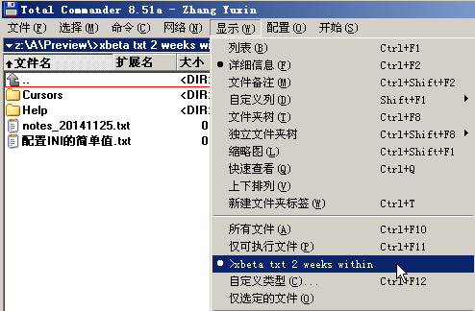

当然，也可以是后缀，可以是多个后缀，定义显示哪些，不显示哪些，支持通配符。

《[图解Total Commander 7.0之22项更新与改进](http://blog.sina.com.cn/s/blog_46dac66f01000a0f.html)》中提到如下内容，请：结合TC原版菜单“显示”中相关项，尤其是“自定义”项，或张学思版菜单“视图→显示文件”相关项进行研究。

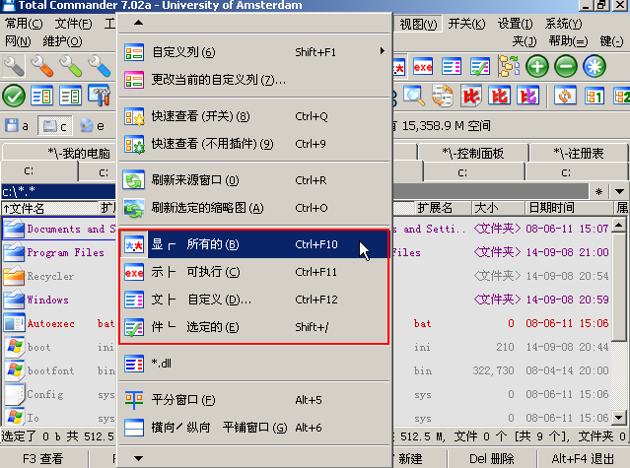

执行“显示”→“自定义类型...”时，可排除文件夹，如 *.* |help\

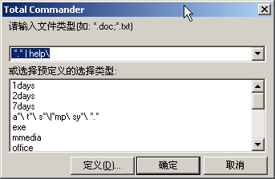

在旧版本中，自定义显示类型只能定义显示那些。在TC7中，也可以定义不显示哪些类型。例：

*.bmp *.gif *.jpg，表示显示这些图片文件

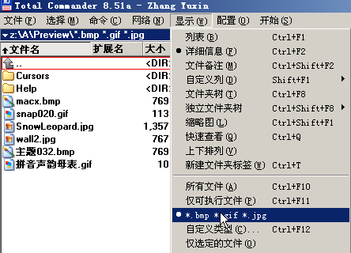

*.* | *.bmp *.gif *.jpg，表示显示除bmp/gif/jpg之外的其他文件

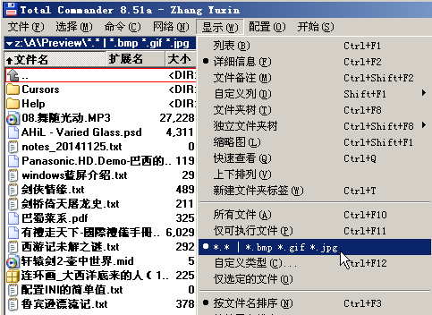

*.* |help\，表示显示所有文件（和目录），但不包括"help"目录

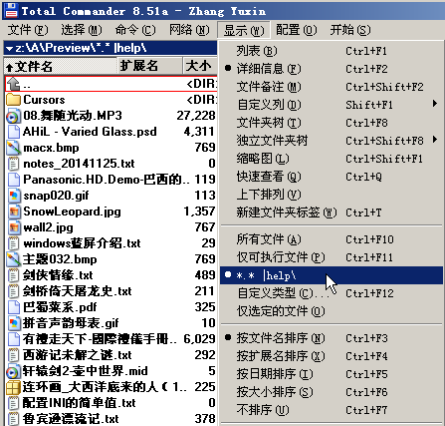

*.txt |*\，表示所有txt文件，但不包括文件夹

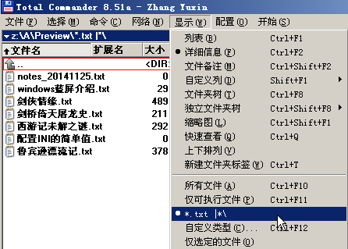

思考题：在 c:\windows目录下，显示自定义类型 a*\ t*\ s*\|*mp\ sy*\ *.*，其含义是什么？结果会怎样？

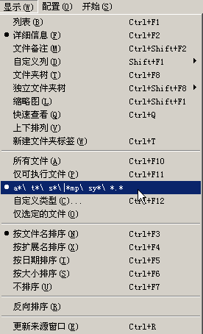

### 第4招：分色

TC可以让不同类型的文件，按不同颜色显示。

xbeta曾经把文本、office、htm等文字型文件设为一种颜色，把exe、dll设为一种颜色，把图像影音设为一色……

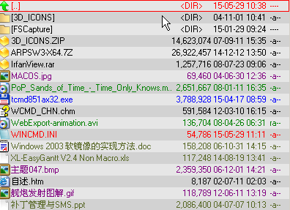

但华丽过后，仍归于朴素。现在，我唯一在用的分色是：

2天内更新过的文件，红色显示；

一周内更新过的文件，蓝色显示。

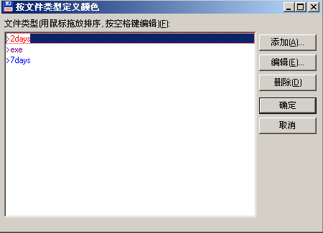

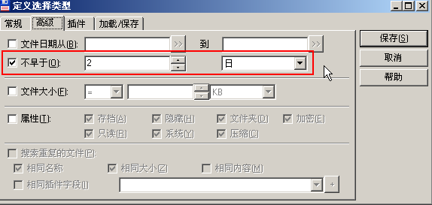

这对于工作中查找最新文件非常方便，对于发现共享目录中哪里有更新也非常方便，还曾帮助我发现过病毒（因为病毒更改了我的exe，所以它高亮显示，就被我发现了）——很实用，推荐大家采用。





注：上述方法中，所用日期是“最后修改日期”。如果你新建一个文件，多数情况下，最后修改时间/日期就等于创建时间，即上述做法也会标示出此期间新建的文件。如果用户希望只根据创建时间/日期进行选择，则只能在在定义文件类型时，在“插件”页签中，通过插件取得“创建时间/日期”。但这时只能输入在某天之前或之后，无法直接表示“最近N天”。

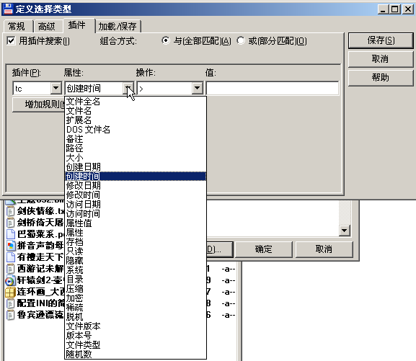

TC的文件类型可以非常灵活的定义，其标准可以是搜索文件所支持的任何条件。而文件类型则又可用于显示、分色、改名、自定义列等诸多场合。其方便强大，可想而知。

文件类型，完全可以临时定义，用完再删。~~比如，学生以txt文件交来作业，有几十人，老师看后在原文件最后加入“批阅意见：……”。则可以定义文件类型“已阅”，规则是正文含有“批阅意见”。然后对此类型分色显示。如此，则哪些已批阅，哪些未批阅，一目了然。~~（注：直接这样做无效！因为这样会导致TC读取每一文件的内容，效率极低。所以TC强行忽略了“包含文字”这一选项。如果三思之后仍要启用，则需要安装内容插件。

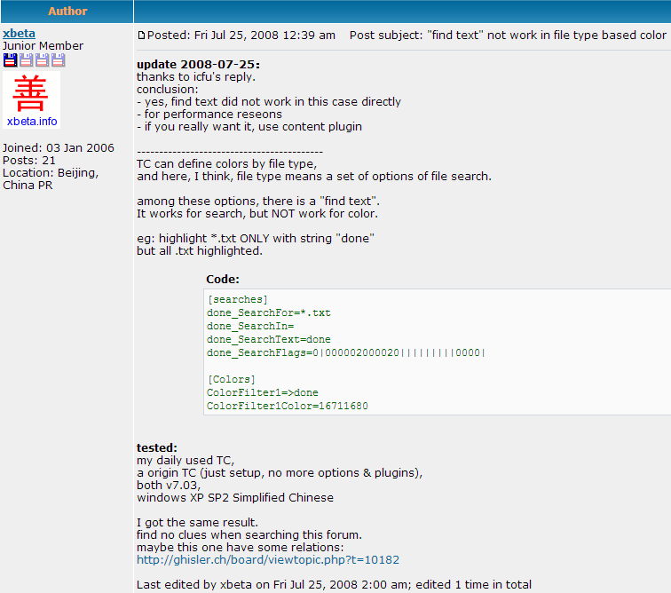

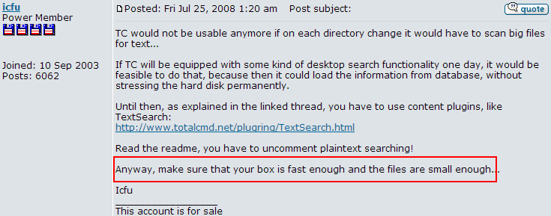

详见[此处](http://ghisler.ch/board/viewtopic.php?t=19780&start=0)）好的软件，只提供最基本的功能元，运用之妙，全在于用户的组合。此即为例！

了解上述技巧，并在实践中不断思考，结合自己的实际情况，反复改进和揣摩，则你用TC在文件目录间穿行往复，必有逍遥游的感觉。TC如同输入法，你给予它越多个性化的设置，则它越能善解人意。

## 选择文件

上面讲了如何定位到一个目录或文件。但很多时候，我们要选中多个文件进行处理，所以，这就引出了选择文件的话题。准确讲，是“如何快捷的选择多个文件”。

### NC模式的右键选择

TC中有一项设置（如下图），决定了鼠标右键的用途。在windows资源管理器中，右键只有一个点击的作用——这实在可惜。所以，Total Commander推荐另外一种方式，就是用右键拖选。这一方式并非TC的创造，而是来自于一款著名公司的著名软件：Norton Commander（不认识？早就不更新了，但诸位可曾听过Norton **Ghost**、Symantec **Ghost**？），所以称为『NC操作方式』。

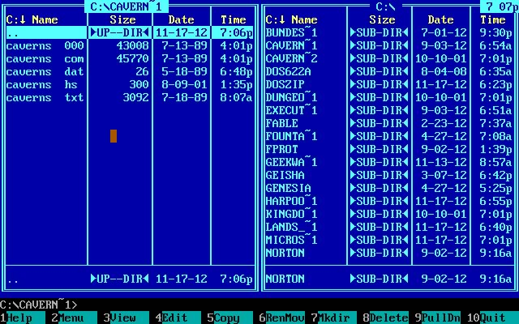

**Norton Commander**

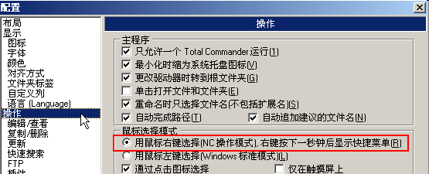

如果要发挥TC的最大威力，则推荐NC操作方式。

要体验NC模式的方便，只须用右键在一堆目录或文件上点点拖拖即可。

### 批量多选

请转到c:\windows目录，定位到notepad.exe，然后按下alt+数字键盘+，看看发生了什么？

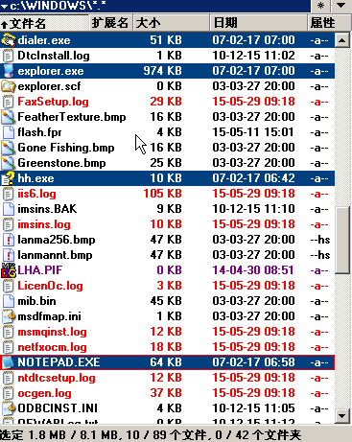

再按几次小键盘的*，看看又发生了什么？

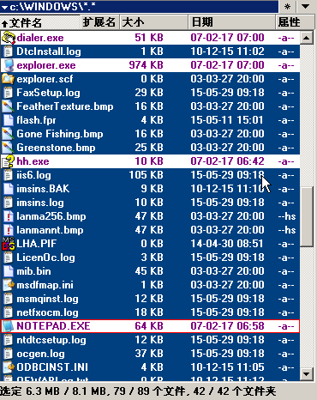

按下数字键盘的+，在弹出窗口中选择一种文件类型，比如exe，看看又发生了什么？

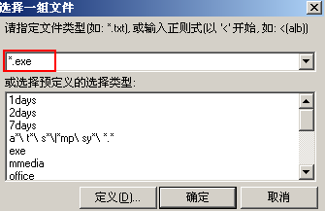

点击菜单“选择”，如下图，分别体验其中的每一项功能。想一想，保存和加载选择，导出导入选择列表，对你有什么用处？

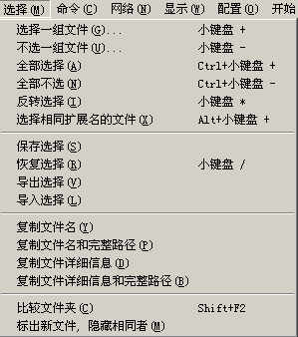

### 如何快速选中多个子目录下的全部文件？

cohan 网友于2011年4月问：请问如何用TC对多个文件夹里的文件重命名？我选中多个文件夹（folder-a, folder-b）后，打开批量重命名，列表里只有这些文件夹的名字，不能深入到文件夹里的文件吗？谢谢！

首先，从原理上讲，TC选中的对象仅限于直接操作的部分。即点击了目录，只代表选择了目录，并不默认延续到目录中的文件和子目录——这与Windows习惯保持一致。

其次，TC的 ctrl+b 功能，可以穿透目录和子目录，平铺展示当前列表中的所有文件。

但是，要求只穿透选中的目录——TC并无直接操作办法。理论上，可以在选中目录后，再点击一个菜单设定“是否包括子目录和文件”，但这样做，收益甚小，引起的困惑可能更多。

实际上，实现上述效果并不难，要记住，**TC的文件搜索不仅是搜索功能，而是一种条件过滤。** 因此，只需选中多个文件夹（folder-a, folder-b），

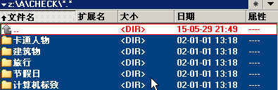

调用搜索功能，不设定任何搜索条件，勾选“只在选定的文件（夹）中搜索”：

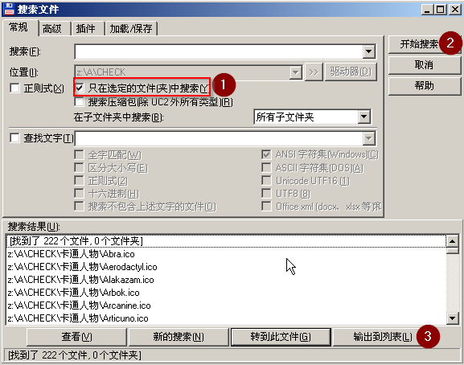

这样，就能得到了全部文件（含子目录）。再“输出到列表”，全选，即可。

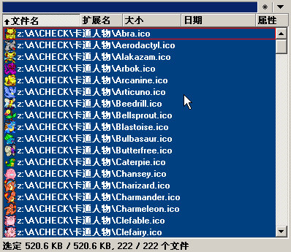

补充：如果仅想选中文件，而排除目录，可以在输出列表中手工排除，也可在搜索时通过“高级”→“属性”→“文件夹”来限定。

## 总结

本章是TC的基本功。单独来看，基本功本身没有太大用处，但一些高级功能用得好坏，则与此直接相关。

另一方面，基本功不是学来的，而是练出来的，所以，除了现在按教程不断练习，还要在今后的使用中，不断温习本章。很多精微的细节，本章并没有点到，有句话说得好：**师傅带入门，修行靠自己**。使用TC的过程就是熟悉TC的过程，在日后的应用中，不断有新的领悟，肯定会有本教程之外的心得。

TC诸多功能，那是Ghisler的伟大成就。而应用之妙，才是用户要追求的。

## 附：作业

1. 利用帮助功能，研究ctrl+d a出现的对话框中，“同时保存目标文件夹”的含义。

2. 对你收藏的音乐、电子书、软件，请参照下例进行ctrl+d a设置。

建“Music（M）”子菜单，然后在其下面建立“女歌手（W）”“男歌手（M）”项。如果你要定位到“女歌手”目录，只须一路按下ctr+d mw即可。

3. 想一想，利用本章中的TC功能，你应如何管理你的软件、资料、工作文档。

答案：

1. 如果选中“同时保存目标文件夹”，则不仅把当前目录放入快捷目录，并且把此时对面窗口的目录（比如c:）也一并保存下来。适用场合：比如要把a目录和b目录经常同步或互相复制内容，则可以这样保存。在使用时，就可以ctrl+d a，一下子让左边a目录右边b目录了。（完）

## 后续更新

2009-07-21 更新

关于快速搜索，TC7.5以后版本已经完全支持中文了。本文未更新之前，请参见 [图解Total Commander 7.5更新与改进](http://xbeta.info/total-commander-75.htm#h2)、[拼音首字母: 超方便的Total Commander 7.5快速搜索功能](http://xbeta.info/tc-pinyin-quicksearch.htm)。

**附：文章更新历史**

2015-6-2：广州·狐仙修订并更新此章节。

2013-04-09：微更新NC操作方式。

[2011-04-17](http://xbeta.info/studytc/tc002.htm#h2-5-3)：增加“如何快速选中多个子目录下的全部文件？”

[2010-03-14](http://xbeta.info/studytc/tc002.htm#add-remove)：如何修改ctrl+d的a（增加）和c（配置）键？

2009-07-21：改正错字，鸣谢 jian。初步更新快速搜索的中文支持。

2009-06-01：改正错字，鸣谢 co63。

2008-08-26：对ini配置进行[补充](http://xbeta.info/studytc/tc002.htm#ini)和[总结](http://xbeta.info/studytc/tc002.htm#ini-2)。

2008-07-25：[修改](http://xbeta.info/studytc/tc002.htm#up-2008-07-25)txt文件批阅意见举例之误。

2008-03-12：加注“最后修改日期”部分

2007-09-24：初稿

# 文件夹标签(Tab)及快捷键

首先表明我的观点：Total Commander 支持多tab，但并不推荐重度使用 tab。我通常就是左右双窗口，各一个tab；有时特殊需求，会多开几个tab，但仅持续一小段时间。总之，我认为TC的目录切换功能相当高效，进入想要的目录，只要瞬间的几次键盘敲击——hotlist（即ctrl-d）＋实时过滤——无须靠多tab的空间切换。即：高效TC，不需要用空间换时间。

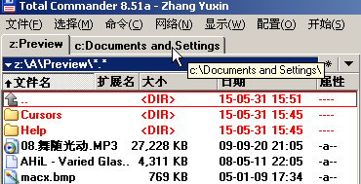

**文件夹标签**

但既有网友询问，所以，仍然把Total Commander 的标签(Tab)功能总结一下。

## 标签默认快捷键

如下操作，既是TC默认，也是多标签软件（比如chrome）较为通用的设定。

新建tab：ctrl+t；

关闭标签：ctrl+w；

关闭所有非活动标签：ctrl+shift+w；

在同侧的tab间切换：ctrl+tab, ctrl+shift+tab；

改变tab排列顺序（包括在两个窗口间移动）：鼠标左键拖动。

TC 默认还有：ctrl+↑，把光标下目录在新tab打开。（cm_OpenDirInNewTab）

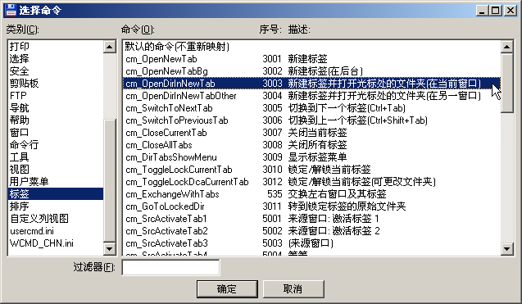

## 自定义快捷键，直接切换到第N个标签

在 wincmd.ini 中 [Shortcuts] 段，增加如下内容，效果： ctrl+1～3 激活左侧第 1～3 个标签；alt+1～3 激活右侧相应标签。

C+1=cm_leftactivatetab1

C+2=cm_leftactivatetab2

C+3=cm_leftactivatetab3

A+1=cm_rightactivatetab1

A+2=cm_rightactivatetab2

A+3=cm_rightactivatetab3

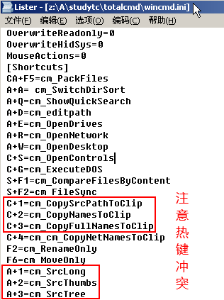

说明：

1. 修改前，请先备份Wincmd.ini；
2. 注意上图红框部分的TC默认快捷键；
3. 快捷键可以自行定义，但务必注意是否冲突；Total Commander 8.51a中，己有默认的ctrl+1、ctrl+2、ctrl+3、ctrl+4和alt+1、alt+2、alt+3，本节教程修改是为了体验标签快捷键的便利，TC正常使用时，建议修改为其它快捷键。
4. 标签后面的编号最大可以到 99 。

如下定义的效果是：ctrl+数字激活当前窗口的第N个标签。如果要激活对面窗口的标签，请先按下tab键，激活对面窗口，再使用这些快捷键。好处是减少了快捷键的占用。

C+1=cm_SrcActivateTab1

C+2=cm_SrcActivateTab2

C+3=cm_SrcActivateTab3

……

与此对应，如果把上面的 SrcActivateTab 改为 TrgActivateTab，则激活的就是对面窗口的标签。

## 快捷键的分析与建议

tab键切换窗口，再加上 **ctrl+tab/ctrl+shift+tab** 依次切换tab，是“相对定位”方式，操作较慢，但需要热键最少，并且无须自定义。

**leftactivatetab/rightactivatetab**，则是“绝对定位”方式，既指定了左右，也指定了序号，操作最快，但需要热键最多。

tab键切换窗口，再加上 **SrcActivateTab** 或 **TrgActivateTab**，则介于两者之间，窗口左/右是相对的，标签序号是绝对的。

选用哪一种或几种，完全取决于你的需求和能力。上面的情况有点象输入法，有些学起来容易，但用起来要选重码；有些无重码上屏快，但要学会和记住，就要费一些力。再重述一篇，本文仅供参考，我个人认为，双窗口 加 ctrl+d 才是 Total Commander 的精华，多tab和面包屑式导航虽然是新式潮流，但实用性仍弱于经典的TC风格。

## 标签信息的保存、导入、导出

网友问：「已锁定的标签记录在哪里？我想通过复制配置文件，实现在新版TC中直接出现我在旧版TC中锁定的标签？」

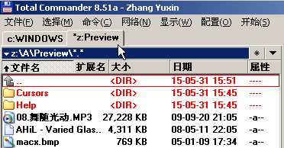

**己锁定的Preview标签**

答复如下：

TC的几乎所有信息，都是保存在安装目录的 wincmd.ini 文件中。

用户可以通过如下方式，去找到所需信息的详细位置：

1. 段标题：从ini文件中的段标题，如 [Configuration]、[left] 等，可以大概看出本段的内容。有些参数名称，也直观表达了参数的意义和功能。

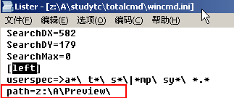

2. 搜索：如果你知道某些关键字，可以通过搜索功能，找到可能的位置。搜索命中可能有多处，请结合上一条进行判断。

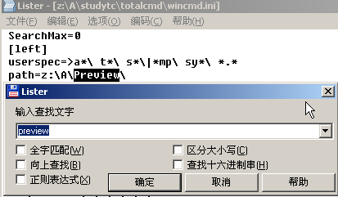

1. 备份＋比较：如果上2条都无效，可通过「先备份、再比较」的方法，准确找出记录信息的位置。

① 备份 wincmd.ini 文件；

②修改关注的配置，然后退出TC（确保变动内容记入ini文件）；

③ 将新旧ini文件比较，通过差异处，找出该配置项在ini的具体保存条目。

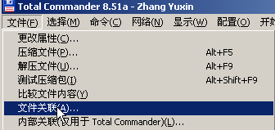

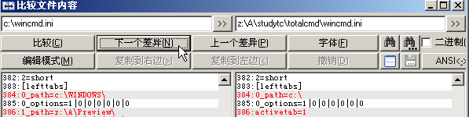

具体说来，tab信息保存在ini文件的 [lefttabs]，[righttabs]段。但当前激活的tab信息，作为左右窗口的显示信息，保存在 [left] [right] 段。

[lefttabs]

0_path=D:\Program Files\tc7\

0_options=1|0|0|0|0|1|0

1_path=D:\Program Files\tc\

1_options=1|0|0|0|0|1|0

activetab=2

activelocked=1

另外，TC的标签设置，也可以独立导出、导入。操作方式见下图：

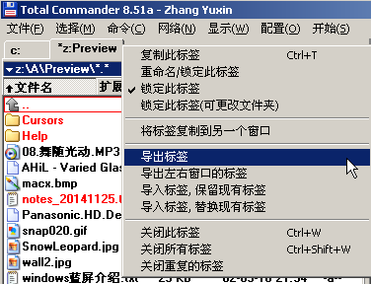

导出信息如下：

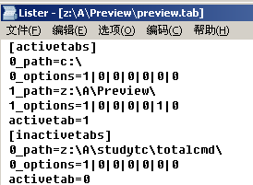

**进一步看：基于Project的tabs组。**

在不同的工作场景下，用户会需要不同的tabs组——这实际就是project（项目）的概念。而目前的TC tabs设置仍达不到此要求，曾有用户与Ghisler就此开展讨论，尽管得到了Ghisler的认同，并认为：***这听起来似乎很有用***，但目前并无实际成果，然后没有了跟进。（[via](http://www.ghisler.ch/board/viewtopic.php?t=25887)）

**退一步看：只管使用，不要关注细节。**

「水至清则无鱼」，大多数用户，并不需要追求绝对精确。对于各项配置，只要知道放在TC安装目录，采用整体升级安装就可保留，基本够用了。细化到文件，甚至文件的某一行，虽然可以加深理解（但真要加深理解，还是应该自己找出这些内容），但对实用效率，并无太大帮助。

## 其他补充

锁定标签以 * 标示，目前无法通过不同颜色（像Firefox的某些扩展那样）区分。

标签上也不能显示序号（像 Vim 那样）。

如果标签过多以致于分行显示，激活不同标签会导致行重排（看起来比较乱），也无法解决。

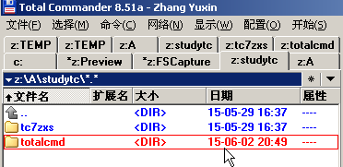

**只有适度应用标签，才能得其收益。** 过度使用，反而为之所累！

## 附录：文章更新历史

2011-09-22：增加「四、标签信息的保存、导入、导出」。 2009-09-19：初稿。

# 压缩及插件

通过前2讲的学习和一个多月的使用，相信各位读者对TC已经有了较深刻的感受，并在选择定位方面有了扎实的基本功。下面，我们就进入TC最常用的各种功能，并配合讲解相关的插件应用。

**本章主要内容**：

先看一个[Flash演示](http://xbeta.info/studytc/tc003.htm#h1)，直观了解TC[插件概述](http://xbeta.info/studytc/tc003.htm#index)、[压缩插件的安装和使用](http://xbeta.info/studytc/tc003.htm#h1.2)，并进一步解释[TC的压缩是广义的](http://xbeta.info/studytc/tc003.htm#h1.3)。然后，回到狭义的压缩，展示[TC如何进行压缩](http://xbeta.info/studytc/tc003.htm#h2.1)、[解压缩](http://xbeta.info/studytc/tc003.htm#h2.2)，以及“[压缩文件视同目录](http://xbeta.info/studytc/tc003.htm#h2.3)”的应用和原理；并指出，某些文件表面为exe，实际是特殊的压缩文件，也可[用TC处理](http://xbeta.info/studytc/tc003.htm#h3)。最后，再次回到TC插件，展示了[一些重要的TC压缩及其功能](http://xbeta.info/studytc/tc003.htm#h4)。

**本章主要操作**：

Alt+F5，Alt+F9，F2（或Shift+F6），Ctrl+PgDn（及Ctrl+→、Ctrl+←）。

## 压缩和插件的直观演示

为了对TC的压缩功能及插件有一个直观印象，先请大家先看如下的[视频演示](http://xbeta.info/studytc/tc003.htm#index)（500x320, 87KB）。

如果能基本明白，请接着看下面的解释。

如果没太明白，则请多看几遍，加深印象，以便于更好地理解后面的讲解。

### 插件概述

演示的第一部分，是安装插件。

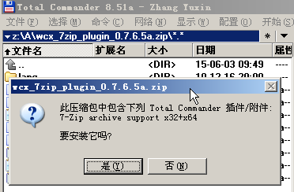

为此，我们了解一下什么是插件。插件是对某种软件的功能增强，通常它不能独立运行，而要通过主体软件进行调用。TC插件是TC的扩展和生命，可以说，TC之所以这么伟大，在很大程度上是得益于TC海量的插件扩展。

有些软件——可能是大多数软件——是封闭的，也就是说不支持插件。而有些软件——很多是极其优秀的软件，比如Total Commander、Firefox、Becky——则支持插件，并公开插件开发规范。这样做的好处是：可以让更多人为这些软件来提供插件，大大扩展软件的功能。

插件是一个较为通用的说法，对应于英语中的plugin。但也有时称为扩展，英文也有addon, extension这种说法。不同软件所采用的习惯不全一致。有时还会把某一个作为其他几个的总称。如下图所示，TC官网（<http://www.ghisler.com/addons.htm>）把插件（Plugin）和语言包、及一些外部工具通称为扩展（Addon）。但对于几类Plugin，官方网站也称为 “xxx extensions (plugins)”。可见也不是很统一，大家只要知其大概就可以了。

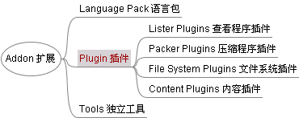

上图中，还可以看到，TC的插件可以分为4类。它们的区分标准是用途不同、相应调用方式不同，而实质上并无区别，都是dll，尽管它们的后缀表面上分别是wlx、wcx、wfx、wdx。

1. 比如，查看程序插件就是给F3（快速查看）、Ctrl+q（在一侧窗口快速查看）扩展用的，后缀为wlx。在前两章中，我们演示了张学思版TC可以对各种文件类型进行F3查看，但有些读者可能在实践中发现，用官方TC版F3查看某些文件类型时却没有得到预期结果。其原因就是，张学思版安装了对应的“查看程序插件”，而官方版未含这些插件。
2. 同理，压缩程序插件主要——是主要，不是全部——是给Alt+F5（生成压缩文件）功能用的，也是本章的重点。
3. 文件系统插件则是功能非常独特的一类，比如让你处理Linux分区、网络邻居、注册表等。
4. 内容插件则可以用于搜索、文件列表中，负责把文件内容的信息提取出来。

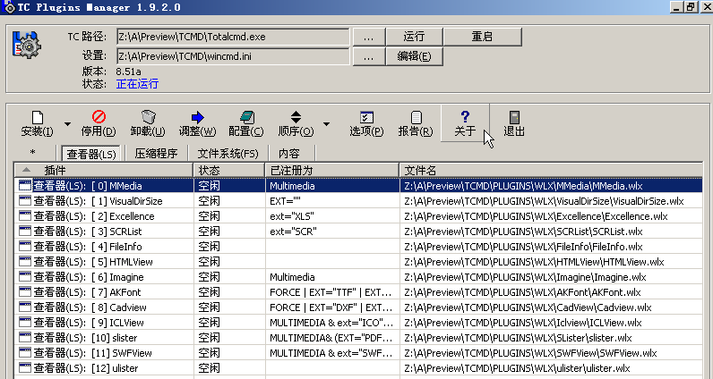

有些插件是TC作者开发的，而更多插件则是由第三方开发。这种情况有利弊。好的方面是插件很多，可实现的功能很多。坏的一面是，因为不同开发者的水平不同，所以开发的插件在性能和稳定性方面会有差距。但总起来说，TC的插件都还不错，或者，有些原则可帮助用户找到高质量的插件。

### 插件的安装

[安装TC插件](http://xbeta.info/studytc/tc003.htm#index)的过程，从上面的演示可以看到，就是在TC中双击下载的插件包——它们通常是zip格式——按提示确定即可。而安装后的效果，实际是把一些文件复制到TC下的plugin目录，并在对应的ini文件中做相应的配置记录。

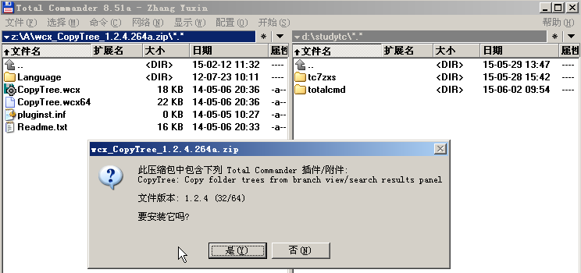

实际上，在早期的TC版本中，安装插件的过程都是手工解压的。之所以较高版本的TC可以自动安装，是因为在插件的压缩包中有一个 pluginst.inf 文件。

比如，wcx_CopyTree_1.2.4.264a.zip 插件中的 pluginst.inf 文件（内容如下），分别指明了插件描述、类型、核心文件、安装目录、对应的文件类型这些信息。更多参见 [Ghisler的说明](http://www.ghisler.ch/board/viewtopic.php?t=5463)。

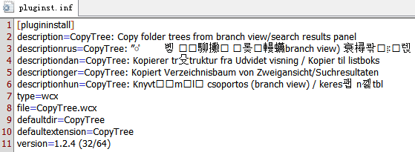

*注：请无视乱码，因为现在TC插件都是适应多国语言配置的。*

### 压缩的广义理解

有些读者在看完[演示](http://xbeta.info/studytc/tc003.htm#index)后，可能很疑惑。不是讲压缩插件吗？为什么没生成一个zip或rar文件呢？生成的.lst到底是怎么回事？

其实，TC不仅在处理“压缩文件”（比如zip或rar）方面很强大，更通过压缩插件创新性地拓展了“压缩”概念，变为了一个广义的“处理”概念。如

* “压缩”为 chm；

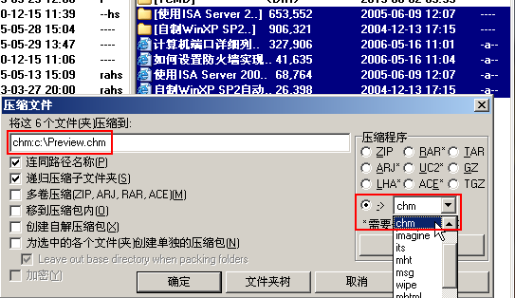

* “压缩”为 mht，就是单个web档案文件；

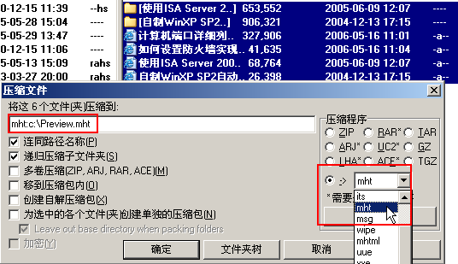

* “压缩”为 “wipe”。这是什么意思？就是把文件安全删除，彻底粉碎。

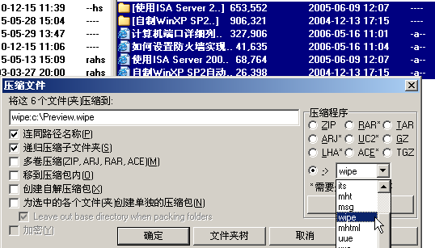

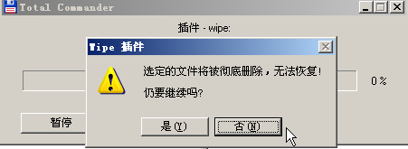

* “压缩”为 文件列表，就是演示中的list。

### 插件的配置

大家放开思想，想象一下：如果TC不是通过压缩插件来实现上述功能，那么只好用选中对象，用菜单A1或热键B1来实现chm功能，用菜单A2或热键B2来实现wipe功能……这样很繁杂。而统一按压缩插件机制，则只要一个Alt+F5就行了。当然，进入Alt+F5之后，仍然要告知TC，我们最终要实现何种功能。具体的告知办法，就是在操作时指定“压缩”文件的类型（zip或lst或iso），然后TC按我们配置，调用相应的插件。

知道这一机制后，再回想刚才的演示，是不是很清楚了？你不妨再看一遍演示。

## 传统的压缩

在第二章中，曾建议大家自学一篇“用好Total Commander的十大替代功能”，其中提到了TC几乎可以代替压缩软件。实际上，在很长一段时期，我的机器只有TC而没有专门的压缩工具。因为，TC 处理压缩文件确实非常方便！

### Alt+F5/Ctrl+alt+F5：压缩

按下Alt+F5，是将当前选中内容压缩到对面窗口。

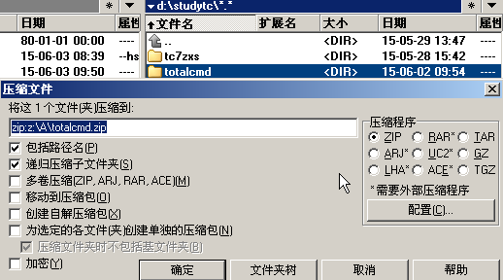

而多数情况下，我们需要压缩到当前目录。这样设定即可：在wincmd.ini文件中的 [Shortcuts] 段加入如下一句，

CA+F5=cm_PackFiles

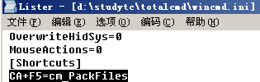

然后按 ctrl+ alt + F5，在生成压缩文件时，就置于当前目录了。shanny版、张学思版TC已内置了这一定义，大家可以直接使用。（鸣谢shanny）

TC压缩文件Alt+F5总是到对面窗口所在目录，这是因为它调用了“压缩到对面窗口”的内部命令。其实定义如下，就可以按ctrl+ alt+F5，在生成压缩文件时，置于当前目录了。感谢shanny的指正，正如同他所说，shanny版、张学思版已内置了这一定义，大家可以直接使用。其实，我的ini中也有此定义，大概时日太久，又忘记了。

CA+F5=cm_PackFiles

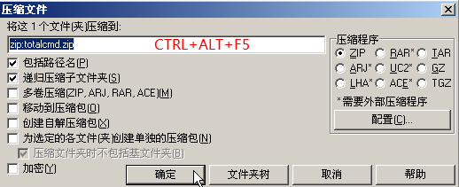

**压缩的选项**

在Alt+F5对话框中，按F1查看相应帮助，理解各选项的含义。通常情况下，我们都会选中前2项。也就是说，包含路径、包含子文件夹。

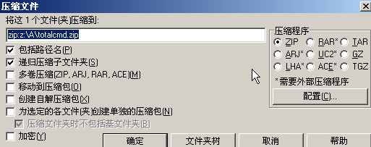

### Alt+F9：解压缩

Alt+F9：解压缩，可以理解成上述操作的逆过程。但是要注意，在TC中，比起Alt+F5来，直接Alt+F9的情况则要少得多。为什么呢？两个原因。

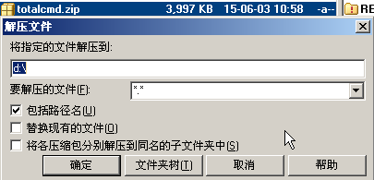

1. **要谨慎**

当你把N个文件压缩时，你洞悉前因后果，对压缩前、后的情况，都有正确的认识或预期。而在解压时，则并不如此。

一来，你可能不清楚：解压出的内容是什么？是否安全？是否要全部解压？

二来，就算对内容很了解，确认安全，比如xbeta告诉你，这个totalcmd.zip就是我的TC文件夹，你解压就能直接用。你能直接就解压吗？你是准备解压到program files文件夹呢，还是准备解压到program files/tc文件夹下呢？也就是说，zip包内可能包含、也可能不包含最上层的文件夹。至少我N年前用WinZip和WinRar时，它们的处理机制就不太一致。

并且，解压和压缩不同的是，TC并没有提供解压到当前目录、以文件名为子目录名的快捷键，而只能在对话框中进行手工选择，正如我以前在版上总结的：

解压（Alt+F9）到当前目录

推荐：Alt+F9，Backspace，Enter

说明：

① Backspace作用是把弹出对话框的路径（默认为对面窗口）删除，这样就成了当前目录。

② 用Backspace而不用Del的原因是，Backspace更大、与后面的Enter更接近，更容易按。

③ 如果需要新建目录（对于压缩文件不包含顶级目录），则Backspace后添加。

④ 全部操作可键盘完成。

/> 其他方式：

·用TC打开包，拖放到表示“返回父目录”的箭头上。（还算方便，不能手工添加目录）

·用TC打开包，全选或部分选中，F5或拖动，Backspace，Enter。（适用于解压部分内容）

·先“两个窗口相同”，再解压

·先展开显示（Ctrl+→ 或 Ctrl+PgDn）到对面，再过来。（这个也不错）

·先解压到对面，再F6移动过来

·Shift+Enter，调用系统解压程序……（特殊情况下会用到）

补充：TC解压助手：如果你有更多需求，希望实现更高程度的自动化，可参见[TC-unpack：TC解压助手](http://xbeta.info/tc-unpack.htm)。TC-unpack（TC解压助手）是用来辅助 TC（Total Commander）解压功能的一小段AutoHotkey脚本，用来在解压对话框中自动按键，功能有二：一是删除解压路径，以解压到当前目录；二是选中 “Unpack each archive to a &separate subdir (name of the archive)”/“将各压缩包分别解压到同名的子文件夹中(&S)”项，以实现把文件名作为解压后的目录名。

1. **有更方便的做法**

由于在TC中，**压缩包视同为文件夹**，所以，很多情况下无须解压。详情见下。

在余下的少数需要解压的情况下，先进入压缩包，再F5的方式，比Alt+F9更安全、更透明。

### 压缩包视同文件夹

大家亲自体验一下，将当前的TC文件夹压缩到对面。然后，在这一压缩文件上按Enter，是否就平滑地进入到zip文件内部，如同进入一个文件夹一样呢？

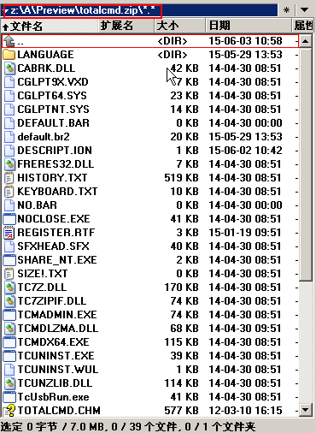

1. 按Ctrl+b，看完全展开功能，是否如同文件夹？
2. 按F3或Ctrl+q，看预览功能，是否如同文件夹？
3. 进行排序，多标准排序，是否如同文件夹？
4. 自定义显示的文件类型，是否如同文件夹？
5. 是否可以把一个文件，F5复制到zip内呢？
6. 是否可以把一个文件，F5从zip内复制出来呢？
7. 是否可以把zip内的一个文件，del进行删除呢？
8. 是否可以把一个文件，拖到zip文件中？
9. 是否可以打开并编辑zip内的文件，在关闭编辑程序后，zip提示是否更新？
10. 是否可以对zip内的文件进行改名？
11. 是否可以把zip内的一个文件，F6移出来呢？？？
12. ……

你一定要亲自体验一下，才会明白TC在多大程度上，把压缩包视为文件夹，从而减少了不必要的解压。也只有亲自尝试，才会发现上述情况中，有一项其实是不能做到的——不过，也很少遇到这种需求。

### 附：“压缩包视同文件夹”的相关配置

我为什么一直强调，深入了解TC可以提升自己的软件品位呢？因为从TC的工作方式、设置方式，我们可以明白优秀软件是如何处理与用户的关系的。比如在压缩包视同文件夹这一点上，TC首先带给我们一种先进而有新意的操作习惯，不是简单的提高解压的方便性，而是超越解压，避免了不必要的解压。其次，优秀软件应该是平和的，也就是说，给用户选择权。压缩包视同文件夹，这是TC中是默认设置，也是推荐设置。

**但是如果你不喜欢，你可以随时关闭或开启它**。（您确定需要这样做？）

做法如下：

**图形化操作方法：**菜单“配置”→选项→压缩程序→“将压缩包按文件夹操作”不要选中。

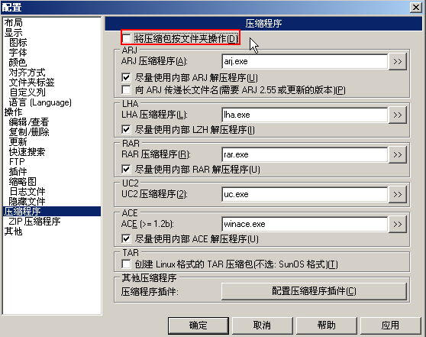

**修改参数文件法：**修改wincmd.ini，将其中的ZIPlikeDirectory=1改为0。

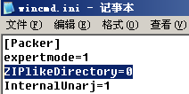

**帮助文件相关说明**：在图形化设置时，按下F1，可以看到解释：

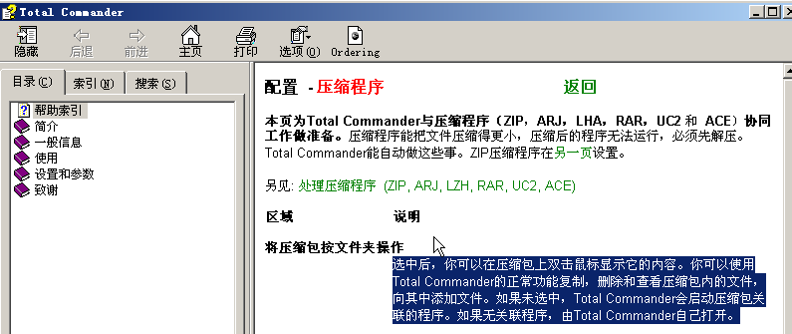

“将压缩包按文件夹操作”——选中后，你可以在压缩包上双击鼠标显示它的内容。你可以使用Total Commander的正常功能复制，删除和查看压缩包内的文件，向其中添加文件。如果未选中，Total Commander会启动压缩包关联的程序。如果无关联程序，由Total Commander自己打开。

### 附：如何知道是ZIPlikeDirectory

上面一段提到，“将压缩包按文件夹操作”选项对应wincmd.ini之ZIPlikeDirectory。xbeta是如何知道的呢？

可能1：学来的。比如，你读完本文后，也知道了这一点。所以，多读多学，便可多得，TC永远有新知。

可能2：无意中得来。比如，逐一查看wincmd.ini字段，发现了这一条。

可能3：xbeta事前也不知道。但基于对TC其他方面的了解，可以确信存在这样的字段，并有能力迅速查出它——实际情况正是这样。孔子云：吾有知乎哉？无知也，叩其两端而竭焉。就是温故知新、举一反三——这正是软件应用的妙处。

xbeta是这样做的：

1. 选中文件wincmd.ini，ctrl+c, ctrl+v——立此存照。
2. 图形化界面中修改配置，并确认——引发变化。
3. 选中wincmd.ini及复件，用TC 的比较功能，直接跳转到不同处——两相比较，水落石出！

### 前台视同文件夹，后台仍是解压

压缩包视同文件夹，是一个方便的功能。但所谓视同，是指给用户的感受上，不再需要用户进行解压或考虑解压相关的工作。而其后台，实际上是自动解压的过程。再细究一下，还会引出更多值得探讨的问题。下面跟我一起操作：

1. 下载[tc3_test.zip](http://xbeta.info/studytc/tc3_test.zip)到任意目录。
2. 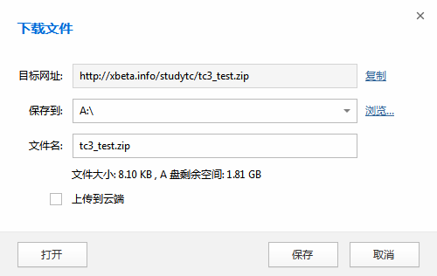
3. 在TC中，打开——也就是进入——tc3_test.zip。
4. 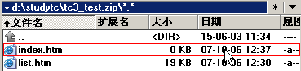
5. 选中index.htm，按F3查看。正常的结果是，显示了此网页文件，其中只有一个链接“推荐软件”。

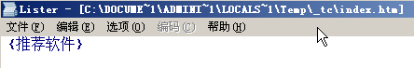

1. 解释：TC其实并不能直接显示zip内的文件，你看到“这一”网页，实际并不是直接读取zip包内容，而是后台自动、临时解压出的另一个index.htm。
2. 窗口标题显示“Lister - [C:\DOCUME~1\xxx\LOCALS~1\Temp\_tc\index.htm”。（xxx代表你的windows用户名）
3. 解释：由此可知，TC把index.htm临时解压到了“C:\DOCUME~1\xxx\LOCALS~1\Temp\_tc\”，其完整路径为 “c:\Documents and Settings\xxx\Local Settings\Temp\_tc\”。
4. 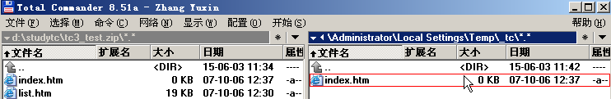
5. 验证：你可以直接进入到此目录，找到index.htm文件。
6. 在F3预览窗口按Esc，退出预览。这时再看上述文件夹，此文件已消失。
7. 解释：正常情况下，TC会自动删除不再需要的临时文件。
8. 重新对tc3_test.zip/index.htm 按F3查看，并点击链接“推荐软件”。此时会提示找不到目标文件。

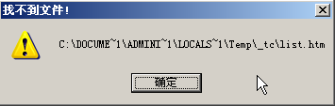

1. 再按7查看源文件，知此链接为同路径下的list.htm。为什么找不到呢？你应该猜到，这是因为TC仅仅解压了 index.htm到temp\_tc下，并没有解压list.htm文件。

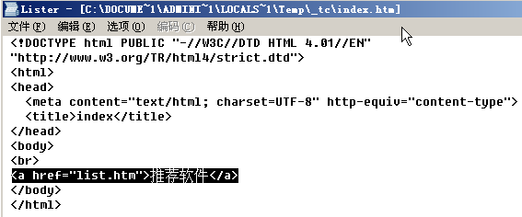

1. 结论：默认情况下，TC只解压当前选中的文件，以保持较快的运行速度。
2. 如果不是按F3，而是按Enter用浏览器打开index.htm。
3. 这时会发现，一方面，点击链接“推荐软件”仍然无法打开目标文件，原因同上。
4. 另一方面，TC会有如下提示，其含义是：TC生成了临时文件，而浏览器正在使用它，请你在不再需要这一临时文件时，告诉TC，以便于它删除。

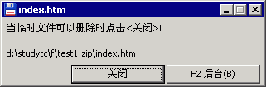

1. 如果你不需要此文件了，就可以点“关闭”，让TC删除临时文件。如果你暂时不想删除，可以点“后台”，也就是让警告窗口不要抢占TC主窗口的焦点，以便于其他工作。请点击“后台”或按F2。
2. 这时，又回到TC主窗口，请试图直接关闭TC。会有如下提示，可见TC比较注重清理临时文件，以免生成垃圾。

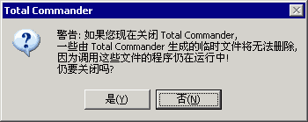

1. 全部解压
2. 做完上面的体验，我们发现，TC只会自动解压当前的文件。但在实际应用中，文件之间经常会有关联。比如我们执行exe，会调用dll；打开index.htm，会链接其他htm。最理想的应对机制，当然是TC自动发现还需要哪些关联文件，并自动解压。但目前包括TC在内的软件，还不能完美地做到这一点，只能提供一个稍笨的做法：把压缩包的内容全部自动解压。
3. 进入tc3_test.zip，选中index.htm，按Alt+enter。
4. TC弹出如下对话框。“关闭”相当于取消，适用于Alt+enter是误按的情况；“解压并运行”，相当于直接按Enter，当然也不是我们要的结果；“全部解压并运行”，正是我们所需。

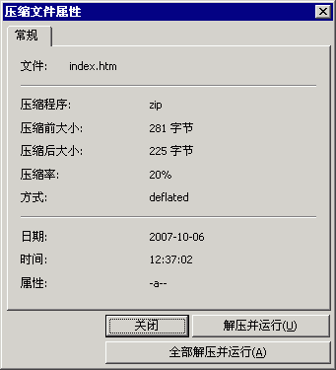

1. 这时，index.htm在浏览器中打开，点击链接“推荐软件”，可以正常打开。
2. 再看TC，仍提示如下，以便于TC删除临时文件。

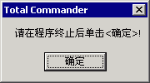

1. 由上述的对话框可知，由于此对话框不能置于后台，因此，只能及时处理后点“确定”，再进行其他TC操作。另外，这种全解压只适用于外部程序打开文件，不适用于TC自身的F3功能。

当然，事无绝对，高手总有路可走。比如，你可以再打开一个TC。当然，前提是“配置:操作方式”中，未选中“只允许一个TC运行”）。这样，你既可以在临时文件删除之前进行其他操作，也可以启用内部的F3功能来查看关联文件。

### 对压缩包内多个文件F3

1. 选中tc3_test.zip 内的全部两个文件。
2. 按F3。请猜一下结果！

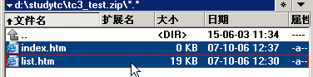

多数情况下，是对index.htm的预览。

这时的机制是：F3按当前排序预览第一个文件。也就是说，如果你把文件名改为逆向排序，则会预览list.htm。

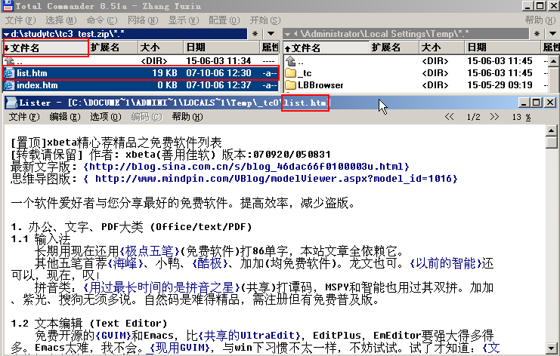

1. 此外，一些相关选项可参见“配置→操作方式→编辑查看→按F3调用的查看程序”相关设置，及F1相应帮助。

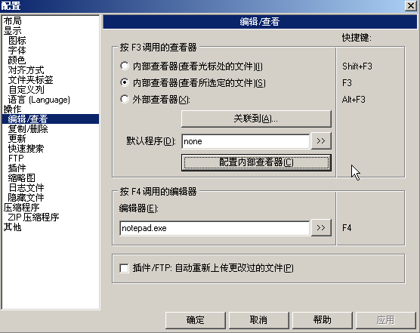

1. 按n或p，可多次按下，进行查看。

其结果应该是在选中的文件（现在只有2个）之间，向后（n:next）或向前（p:previous）切换。

1. 既然两个文件均已解压，自然可以在index.htm中点击链接，直接跳入list.htm了。

## 压缩包与exe

### ctrl+PageDown

当你下载了一个新软件，并且需要安装才能运行时，你会怎样做呢？直接安装？这有点冒险。用影子系统等工具？有道理。xbeta的做法是，先Ctrl+ pagedown看看。

请找到TC的官方安装文件，tcmd851ax32.exe：



按下Ctrl+pagedown，是不是进入到了exe的内部呢？看到如下的文件：

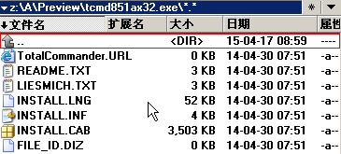

exe怎么能打开呢？因为很多安装文件，表面是exe格式，实际内部是压缩包。因此，很多情况下，对exe格式的安装文件来一个Ctrl+ pagedown，都有可能发现不少信息。

对上述的install.cab再次打开，可以发现TC文件夹下的文件基本都在这里。也就是说，TC其实是可以不安装，直接解来用的。

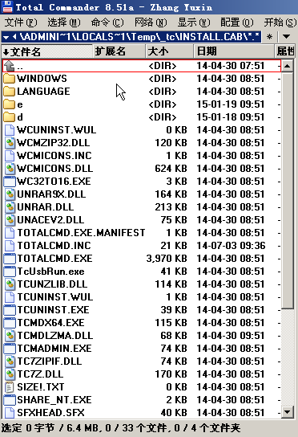

作业：请你对张学思汉化版的安装文件进行同样操作，查看其内容；如果你的计算机上还有其他exe格式的安装文件，请同样查看；将ctrl+ pagedown换为ctrl+←、ctrl+→，并明白它们的区别。

### F2:从zip到exe

请选中刚才下载的tc3_test.zip，按F2。是否有反应？正确的结果是进入改名状态，规范说法是“重命名”。关于重命名及批量重命名，我们将在后面专题介绍。当然，你也可以提前阅读相关帮助。

如果按F2没有预期反应，说明你的配置与xbeta不同，建议进行更改：在wincmd.ini中[Shortcuts]段，增加一行：

F2=cm_RenameOnly

之所以如此更改，是因为F2改名是Windows下默认习惯，建议保留。或者，你用TC默认的Shift+F6.

请按2次F2或Shift+F6，进行改名。按2次，是因为按一次是选中文件名，再按一次，连后缀一起选中。



将tc3_test.zip的后缀从zip改为exe，按Enter。一定要按Enter，这是与Windows不同的地方，改名之后一定要确认！



这时，TC提示如下：

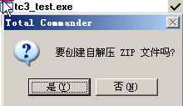

点击“是”，则zip改名为exe，并且，体积增大（因为加入了自解压代码），成为了真正的自解压文件。



执行这个文件看看，这的确是自解压文件。

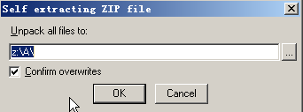

注意，把exe改回zip并不能恢复到原来的纯zip文件。

## 更多压缩格式及插件

### 压缩的一般原则

关于压缩，xbeta倡导如下原则。相关解释见《[善用7-Zip，代替收费的Winrar和Winzip](http://blog.sina.com.cn/s/blog_46dac66f0100007e.html)》。

1. 格式首选zip：原因是最通用，TC本身全面支持，而且用TC改名为exe后就能直接生成自解压文件；
2. 如有特殊需要，则选7z格式：比如邮件程序可以检查到zip内的exe，有时会因安全而被拒绝，换成7z则顺利发送；再如，某些免费服务最大允许3MB文件，而zip后恰为 3.3MB，此时有可能7z格式压缩到更小；
3. 不太建议用rar格式；
4. 软件通常一个TC足矣，不再需要专门压缩软件；
5. 如有特殊需要，则安装一个免费开源的7-Zip软件；
6. 不推荐收费的WinZip和Winrar软件。

基于zip原则，因为Total Commander已经内置了zip功能，所以无须任何插件和设置，TC即可处理绝大多数压缩相关工作。

### 7-Zip插件

除zip外，TC自身还可以解压多种其他格式，生成稍少的几种格式。此外的更多格式，就要靠相应插件来实现。以下仅介绍7zip插件。 7z 是一种新的压缩格式，它拥有目前最高的压缩比。其特征是：公开的结构编辑功能；最高的压缩比；强大的 AES-256加密；可更改和配置压缩的算法；最高支持 16000000000 GB 的文件压缩；以 Unicode 为标准的文件名；支持固实压缩；支持档案的文件头压缩……

插件在哪里下载呢？推荐2处：

1. TC官网[www.ghisler.com/plugins.htm](http://www.ghisler.com/plugins.htm)

优点：经过TC作者认可。缺点：更新（新版本、新插件）稍慢。

1. [www.totalcmd.net](http://totalcmd.net/plugring/7zip_plugin.html)

优点：比官网更多、更全，可算作最有影响的TC插件网站。

如果你不记得它们，也没关系，可以通过搜索方式，但这是有风险的。我刚刚Google“Total Commander 7z”，按第一结果进入了7z插件，后来发现不太对。再到[www.totalcmd.net](http://www.totalcmd.net/)和水木社区TC版搜7z，发现经典的插件是7zip，而不是7z。教训：插件是第3方开发，你可以开发，我也可以开发，所以，相同功能的插件可能有多个。选取原则：下载量多的、仍在更新的、多数人在用的。

在[7Zip Plugin](http://www.totalcmd.net/plugring/7zip_plugin.html)页面[下载](http://www.totalcmd.net/download.php?id=7zip_plugin)后，双击进入，按TC提示进行安装，安装后自动进入配置界面，确认即可。



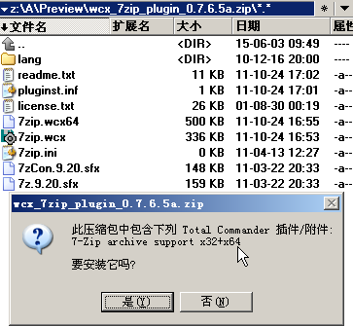

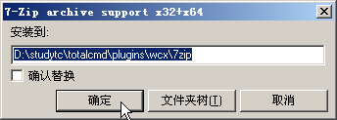

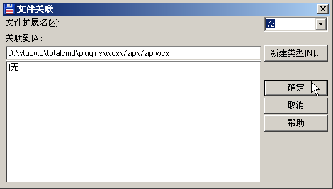

这样安装并设置后，就可以Alt+F5，生成7z文件，也可以双击7z文件，就象处理zip、文件夹一样了。



它还提供了相应的设置选项，其中张学思版已含了7zip插件的汉化版（旧版，不建议使用，体验即可），而[www.totalcmd.net下载的0.7.6.5](http://www.totalcmd.net下载的0.7.6.5/)版设置界面如下：

可以设置压缩等级、压缩格式、密码等选项。

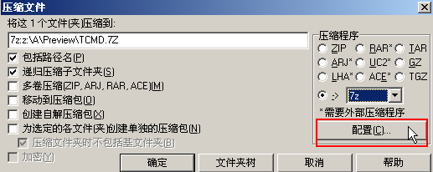

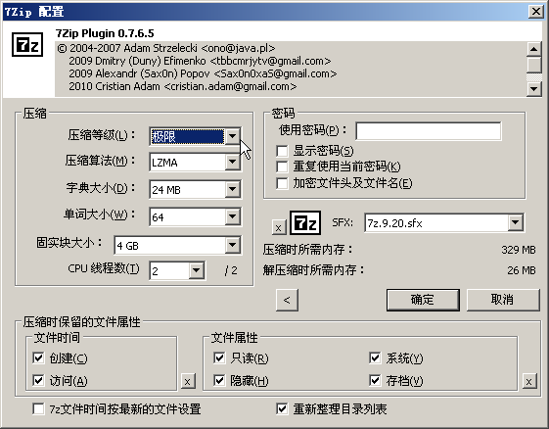

### 更多压缩插件

我们多次强调，packer plugin已经超越了原来意义上的压缩，它们具有丰富的功能。仅从TC官网介绍的压缩插件来看，就有30余种，如果你想了解它们的功能，请阅读原文。当然了，英文阅读不便，还是看中文主页吧：

1. TC插件的中文主页：<http://xbeta.info/tc/plugins.htm>
2. 由xbeta及水木社区TC版网友翻译，如有错误，敬请指出。

其中，比较有特色的有：

1. [CHMDir 0.40c](http://www.totalcmd.net/plugring/chmdir.html)强烈推荐一下！用来生成chm文件，非常方便。除此之外，我还没发现其他实用的免费chm生成办法。它不太为人所知，或许与TC官网未收录有关。我也是在TC学堂开始后，从张学思版发现了这一令人惊喜的工具。xbeta软件应用技巧合集（[xbeta_all_070915.chm.zip](http://www.newsmth.net/att.php?p.99.1147458.18427.zip)）原为htm打包，后用此插件改为chm，方便多了。
2. [Catalog](http://ghisler.fileburst.com/plugins/catalogmaker.zip) 用来生成文件列表，如本篇开始的视频所示。
3. [ICL](http://ghisler.fileburst.com/plugins/iclread.zip) 打开和修改ICL图标库文件。
4. [MakeBAT](http://ghisler.fileburst.com/plugins/makebat.zip) 用来为选定的文件产生批处理(*.bat)文件。可以用来执行某些重复性的任务。也可以用来制作mp3的播放列表。包含源代码！
5. [MSI](http://ghisler.fileburst.com/plugins/msi_plugin.zip) 打开微软的安装包(*.MSI)文件。
6. [Total ISO](http://ghisler.fileburst.com/plugins/totaliso.zip) 一个用来创建ISO镜像文件的打包/解包器。TotalISO是mkisofs.exe和 cdimage.exe的前端面板， mkisofs.exe和cdimage.exe需要单独下载。
7. [TreeCopyPlus](http://ghisler.fileburst.com/plugins/treecopyplus.zip) 用来保持完整目录结构的同时，复制或移动多个文件。
8. [Wipe plugin](http://www.totalcmd.net/plugring/wipe.html) 参见[动画教程：TC粉碎文件及插件安装应用](http://www.newsmth.net/bbscon.php?bid=837&id=22129)

## 总结及作业（注意，本节缺失）

### 总结

zhuangv版主在[文章中提到](http://www.newsmth.net/bbscon.php?bid=837&id=30440&ftype=1&num=223)：TC，“从文件管理器的特质来说，它的核心功能首先应该是两大块：目录跳转与定位；文件操作及信息显现。在这两方面性能的高低，直接决定了一款文件管理器的优劣。”

这一总结很准确。TC学堂第1章算是热身，第2章即是定位选择，属于TC一切操作的基本功。

后续内容，也就是从本章开始为高级应用的开始。

# 搜索与批量改名

引言：

上一章介绍了TC的压缩功能，并以压缩程序插件为例，初步介绍了TC的插件功能。

本章介绍TC的两大功能：搜索、批量文件改名。并结合这些内容，补充文件内容插件、更改快捷键的知识。

默认情况下，搜索的快捷键是Alt+F7，批量改名的快捷键是Ctrl+m。

## 直观体验

一如既往，我们先看[一段视频](http://xbeta.info/studytc/index.htm)，对搜索、批量改名有一个直观认识。

上述视频中，演示了这些操作：在TC目录搜索所有txt文件，把它们复制到某个目录，并更改名称为“文本编号_文件大小.txt” 格式。

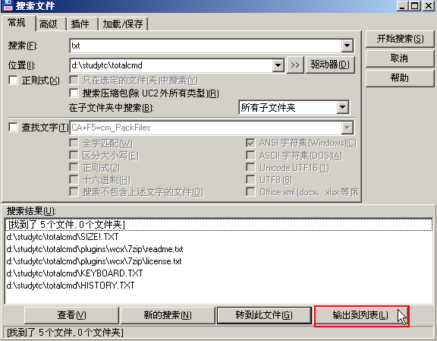

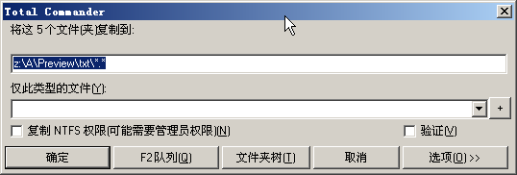

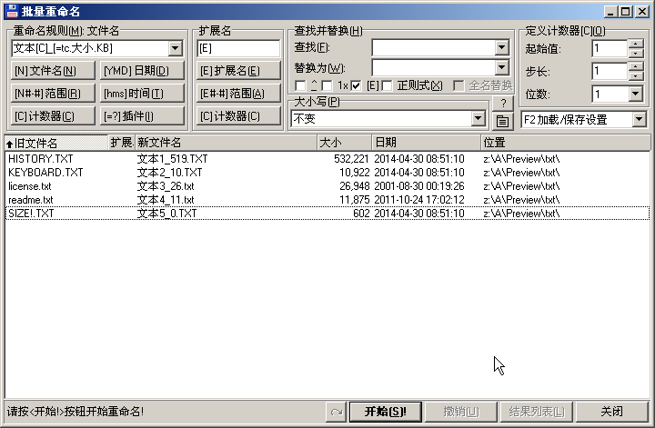

## 文件搜索

如下为TC的搜索文件界面：

### 启用搜索：Alt+F7 还是 Ctrl+F？

如何在TC中启动搜索呢？如果你以前未用过此功能，你应该想一下其他软件的操作方式：

1. win+f：windows中启动搜索
2. Ctrl+f：大多数windows下软件都是这样启动搜索，如MS Office，也包括TC的lister（就是F3预览）
3. /：vim和Firefox，及一些unix风格的其他程序。
4. 平心而论，如果从兼容用户习惯而言，TC应采取Ctrl+f的方式。OK，那就按下试试。
5. 如果你成功了启用了搜索，恭喜你。并且我猜，你大概用得是张学思版，或自己更改了设置。
6. 如果按下ctrl+f，结果弹出了“FTP连接”，也不要着急——因为这是TC的默认设置。这时，你可以跳转到本篇的“更改快捷 键”部分，进行更改。也可以继续向下看。

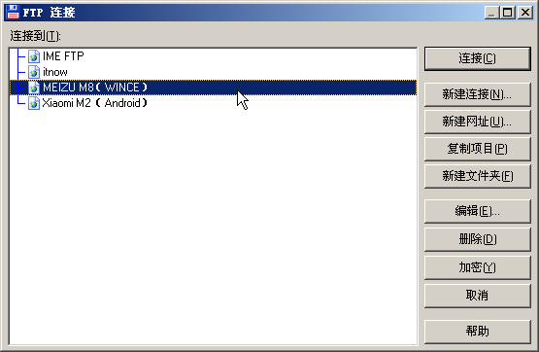

**快捷键：在TC官方默认设置中，Alt+F7是文件搜 索。**

### 搜索：常规选项

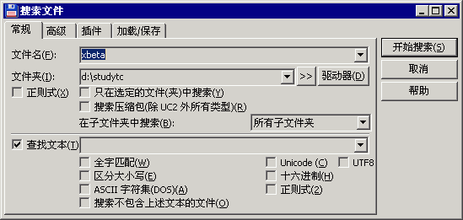

1. **文件名：搜索对象**
   1. 基本应用
   * 输入部分文件名，用？代表一个字符，用*代表任意数量任意字符。
   * 文件名之“｜”
   * “｜”：表示排除，先按视频操作，搜*.txt。

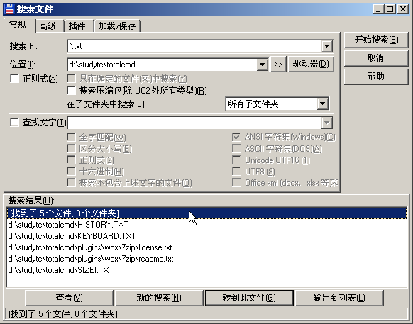

再搜“*.txt|re*” 看一下结果有何变化？

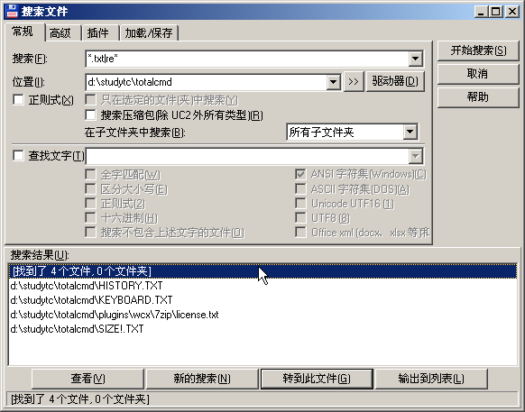

再试一下“*.txt|*re* hi*”的搜索结果。

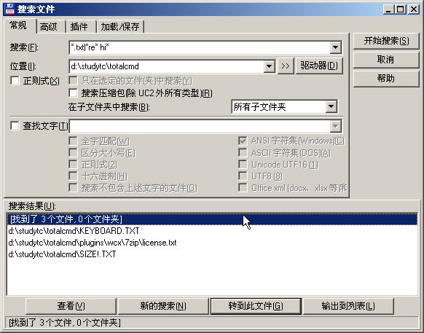

* 1. 不明白？请看帮助。
  2. 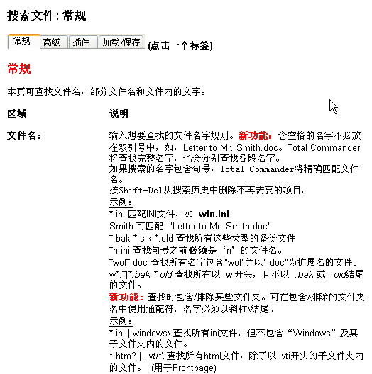
  3. **文件名之“正则式”**

选中“正则式”，在文件名中输入“\d”，结果是什么？答案：名称中含有数字的文件。

* 1. 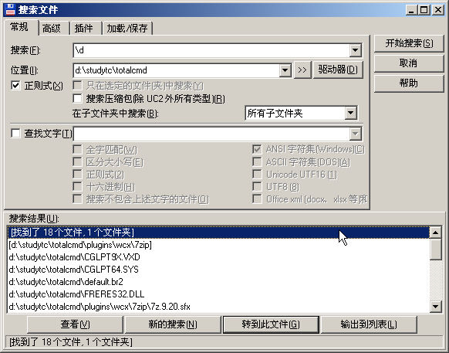
  2. 再输入“..a”，结果是什么？
  3. 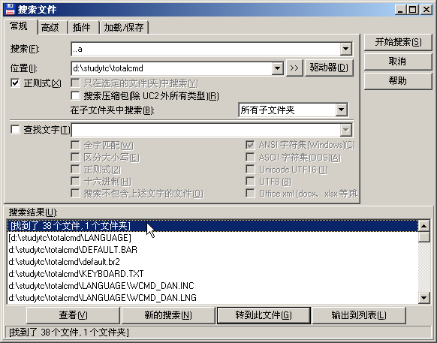
  4. 换为“^..a”，结果又是什么？
  5. 
  6. 不明白？请参见帮助。
  7. 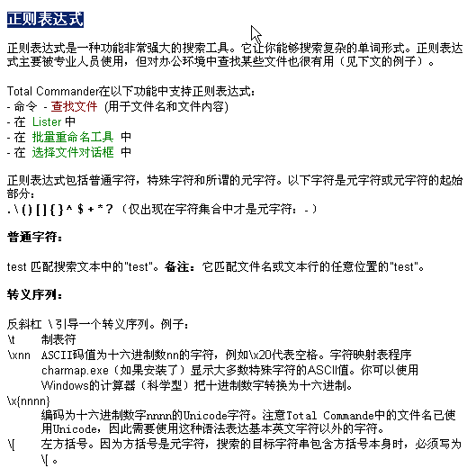
  8. 正则表达式，是区分文本编辑器或文件管理器是在初级阶段还是高级阶段的标志，也是提高计算机使用效率的一大工具，请自行学习。

1. **文件夹：搜索范围**

默认情况下，自动把当前文件夹带入对话框中。

可以在对话框中，用分号加入多个目录，如在“c:\Program Files; D:\studytc”中搜“*.exe”

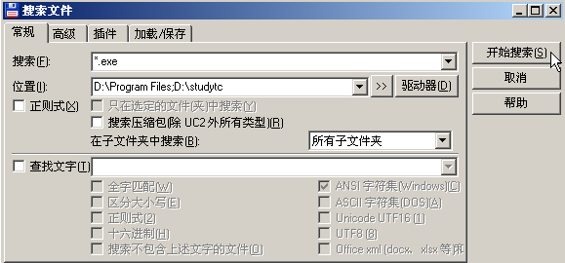

如果在搜索之前，选中了几个文件夹，则可以勾选“只在指定的文件夹中”

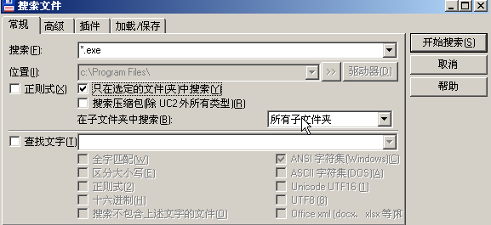

可以通过下拉框选择历史文件夹，通过浏览框选择任意目录，通过“驱动器”选中一个或多个硬盘。

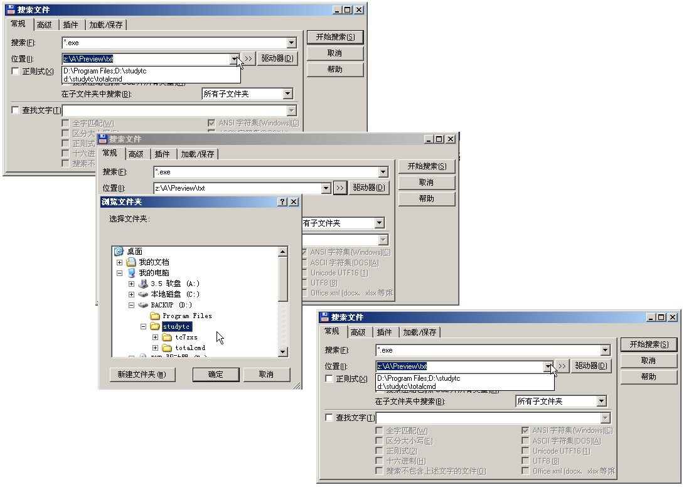

选定了大范围后，还可以限定对其下子目录的处理：

* 1. 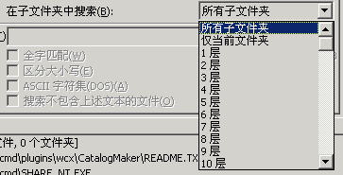

还可以指定，让目录中的压缩文件也参与搜索——上一章中强调过，TC视同压缩包为目录，十分方便。

1. 查找文本

比如，我们要在古龙小说合集中，找含有“小李飞刀”的小说，就可以如下图搜索。

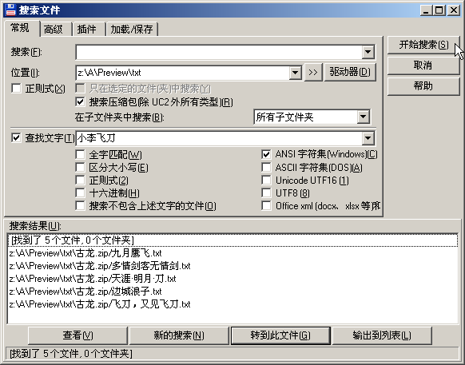

1. 查找文本的选项很多，比较特别的是“查找不包含该内容的文件”、文件编码。另外，这里也支持正则表达式。

### 搜索：高级选项

高级选项可处理文件的时间、大小、属性，并具有简单的查重功能。

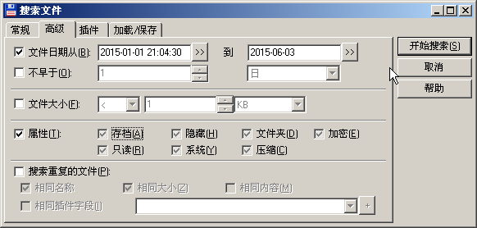

**文件时间**

这里的文件时间，实际是文件修改时间，不是文件创建时间或文件访问时间。对于文件时间的选择，可以按绝对标准（从某日～某日）或相对标准（以现在为基 准，N天内）——还记得上次讲的，把7天内更新的文件设置为其他颜色的操作吗？

**文件大小**

看看就明白，不用讲了

**属性**

看看就明白了，看不明白也不讲了。我还未遇到过要看文件属性搜索的情况。

**文件查重**

当然有专门的文件查重工具，但这种频度极低的操作，下载一个专门工具，对多数人而言未免浪费。TC此功能虽然不是很强，用起来（比如删除重复文件）不是特别方便，但关键时候还是能发挥作用的。

文件名和大小的选项，至少二选一，也可全选。最后的按文件内容可选可不选。

试着搜我的常用素材图片，果然发现了333对大小相同的图片：

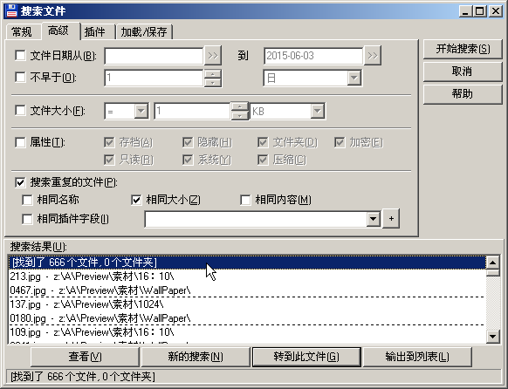

如果再加上名称相同，则只有2对。一一检查，果然是重复文件。其中差异的一对是图片完全一样，但颜色做了调整：

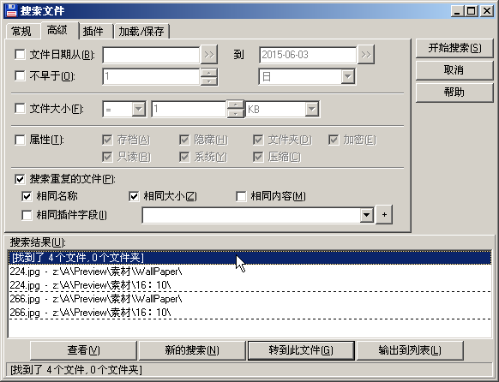

**补充：查重后处理工具**

TC在查出重复文件后，只会告诉你结果。这时，如果你想把重复文件全部删除，就要先选中它们。因为它们呈AABBCC这样的排列形式，所以想选出一套ABC来实在不方便。为此，有人制用了小工具一一选择，详情参见《[DupSelector.exe：让TC文件查重后自动选中重复项](http://www.newsmth.net/bbscon.php?bid=837&id=31274) 》。

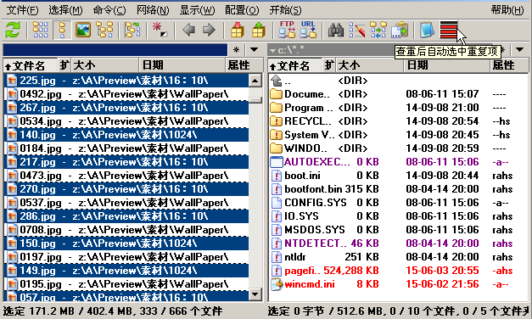

### 搜索：插件选项

首先声明一下，我到目前为止，并未实际用过任何内容插件；我常用的TC下，也未安装内容插件。因此，限于经验，如果讲的不对，请大家指正。

内容插件，顾名思义，就是把文件的内容进行提取，供文件管理器进行处理的。应该说，这是一个较大的进步。因为传统的处理文件，所关注的信息是来自于文件索引，同时把文件内容看做无意义的比特流，至于是何种格式、何种内容，并不区分。而内容插件则是从文件头，提取相关信息，以备使用（比如搜索、自定义列、改名）。

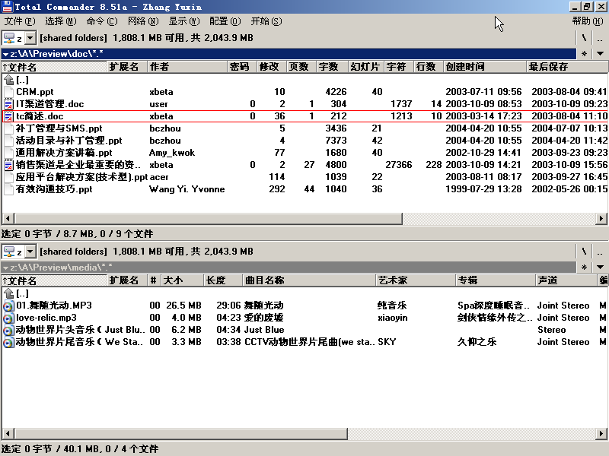

因此，多数内容插件是针对不同的文件类型的，并且以多媒体居多。看一下 <http://www.ghisler.com/plugins.htm> 相关内容就知道。

用张学思版举几个例子：比如用cdocprop插件，搜“作者”为自己的word文件。**补充**：由此你应该想到，如果你想用这一功能来便利搜索，就应该在维护文件信息时，先输入这些信息。也就是说，用户要根据软件的功能，调整应用习惯。

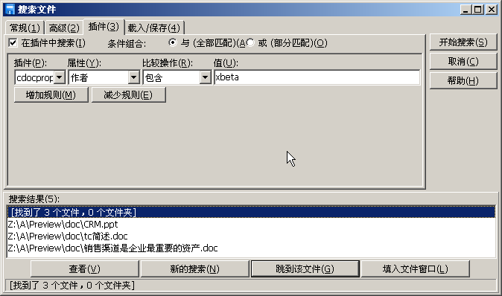

再例：用imgsize或exif等插件，搜“宽度”大于1024的照片。这一点对我还有点用处，因为我的习惯是把别人发来的过大的数码照片，先删（保留十分之一）再缩（缩到当前电脑屏幕分辨率）。

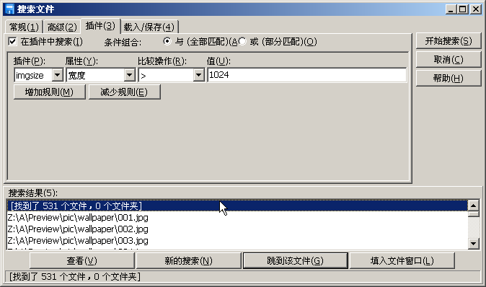

除了图像文件之外，内容插件最丰富的就是音频、视频文件了，内容见前面的截图。

### 载入/保存

载入保存并不是搜索本身的功能，而是从搜索功能引出的一个中间成果。但是此成果可以被其他功能所调用，从而大大拓展了其应用效率。

在前面的多个标签中，我们可以组合设置复杂的搜索条件。所谓保存，就是为这些条件取一个名字，下次重新搜索时，就无须重新输入，只要在这里“载入”即可。此外，在颜色设定中，文件类型也是依据此处的搜索条件保存结果。

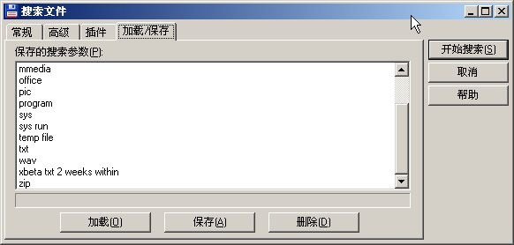

在张学思版TC中，已经预置了多项搜索规则，大家可以自行研究，这是快速提高应用水平的好方法。如何研究？只须选中一个规则，载入，然后看一下各标签中的选项——看之前先想一下更好。更重要的是，要想一想会有哪些用处。

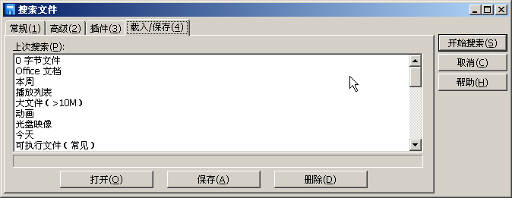

搜索规则可以新建（即保存）、删除。能否修改呢？好好想一想吧。

### 搜索结果

搜索得到结果后，TC仍提供了远超过资源管理器的功能。

1. 点击搜索列表，直接Ctrl+c可复制列表。

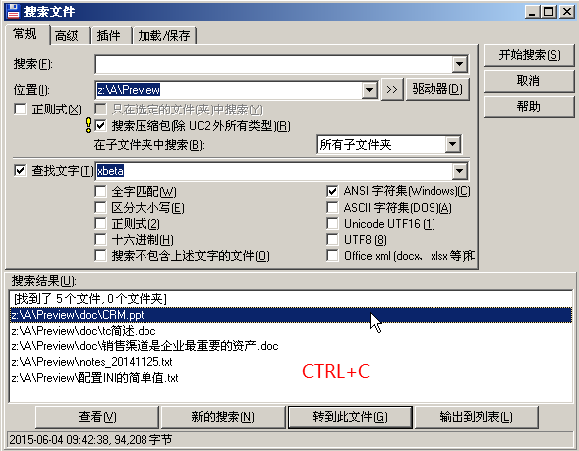

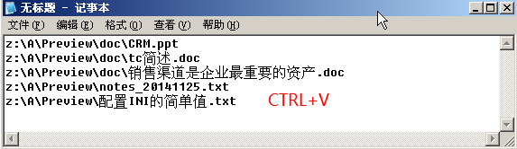

1. 选中某一个（注：此处无法多选，无法右键选择）文件，按“查看”或F3快速查看文件内容。

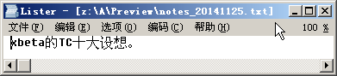

1. 选中某一个文件，可跳转到所在目录并选中此文件。

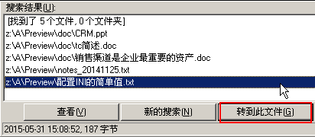

1. “输出到列表”，张学思版似乎译为“填入文件窗口”，是一个极为有用的功能。这相当于把搜索命中的所有文件——原来分散在不同目录——集合到了一个虚拟目录下，在此可以对它们进行批量操作。比如改名、移动等。

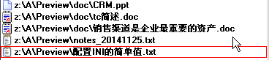

小技巧：按住shift再点此按钮，则会把文件列表输出到新tab中，这样就不会影响当前窗口的内容了。

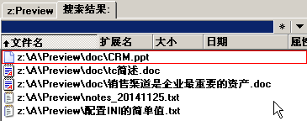

### 补充

搜索是一个复杂功能，因此，应优先采用其他方式来寻找和定位文件，这样才能提高效率。比如Ctrl+b后排序，或过滤，或直接输入字符串定位，会比alt+F7输入一系列选项更快速。当然，Ctrl+b一定不要用于文件总数过多的大目录，如windows和program files目录。

## 批量改名

批量改名的操作方法是，选中多个文件——也可以包含文件夹，然后按快捷键 ctrl+m。

### 基本选项

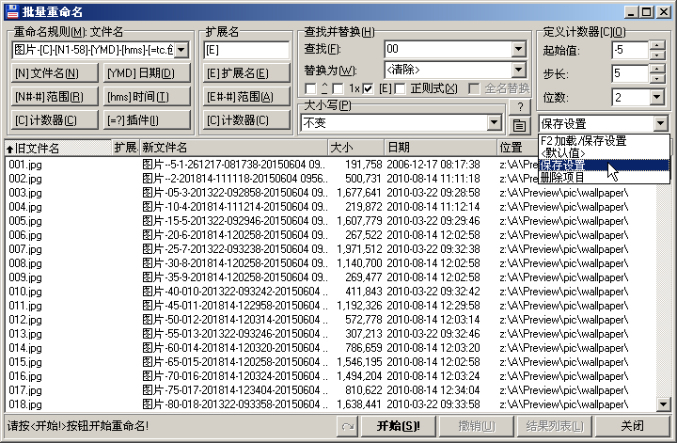

TC批量改名界面上，基本选项主要有：文件名、扩展名、替换、计数器4部分。

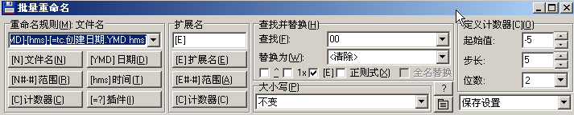

**文件名**

[N]表示文件名本身。

[N1-2]表示文件名中，第1-2个字符。其他形式还有[N3,4]表示从第3个字符开始的4个字符，[N2--3]表示第2个到倒数第3个字符。更多参见帮助。此外，还有[P]、[G]占位符。

[C]表示计数器，参见相应选项。

日期和时间实为修改的日期和时间，更丰富的时间可通过“插件”来获取，大家可自行实验。

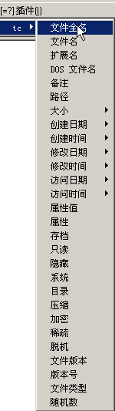

**扩展名**

请参照文件名，略

**替换**

表面看平淡无奇，但可以通过正则表达式、多次替换，实现神奇的效果。很多改名都是通过替换完成的。

**计数器定义**

设定起始值、步长、位数。目前TC8.51a版已经可以支持数字、字母、字符等方式进行计数了？感兴趣的读者可以自行尝试。

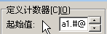

### 高级接口

上面的做法都是用TC自身的改名功能，如果你觉得还不够，TC在7.0版开始，提供了文件名的外部编辑功能。点击图中按钮，在下拉菜单中选择“编辑文件名”。

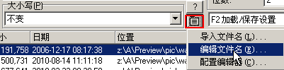

由此，则文件名可以用VIM、excel等任何你擅长的工具进行编辑，然后，加载进来即可。甚妙！

### 实用举例

文件改名，纸上得来总觉浅，绝知此事须躬行。我们看一下水木社区网友曾经遇到过哪些文件批量改名问题，又是如何解决的呢？（**请水木各网友许可这些引用，我已保留链接，且此系列文章无任何稿酬**）

[**实例1**](http://www.newsmth.net/bbstcon.php?board=TotalCommander&gid=26955&start=26955&pno=1)

把

file_A_2000.txt

file_B_2000.txt

file_C_2000.txt

file_D_2000.txt

改为

A.txt

B.txt

C.txt

D.txt

做法是：

文件名为[N6]

提问者补充说：

实际上，文件名中间的部分可能不只是一个字母，而且长度不一致，比如

file_A1_2000.txt

file_B23_2000.txt

file_C234_2000.txt

file_D_2000.txt

想只保留中间的部分

回答1：

没什么技术含量的方法:

分两次

第一次 search for: file_

replace with: 空

第二次 search for: _2000

replace with: 空

回答2：

一次就够了

search for: file_|_2000

replace with: 空

[**实例2**](http://www.newsmth.net/bbstcon.php?board=TotalCommander&gid=20848)

问题：

dhsah.dhjafh.ext

要把前面的.都改成_，后缀前面的点不改

文件前缀中可能有0-N个点。

回答：

三步即可，请先用少量文件试验。

　① 文件名“[N].”，后缀仍为“[E]”，同时替换“..”为“@@@”，执行

　② 替换“.”为“_”，执行

　③ 替换“@@@”为“.”，执行

这一笨方法获得了好评！

更多实例参见作业部分，或到水木社区TC版搜“改名”“重命名”

## 说说快捷键

### 默认快捷键不尽合理

大量快捷键是TC高效操作的基础。但有些默认快捷键并不符合大多数人的习惯。“民愤最大”的当属改名/F2了。TC默认键如下：

F2：刷新

Ctrl+r：刷新

F6：移动或改名

但几乎任何有能力修改的TC用户，都会把“改名”热键设为F2。

另外，热情高涨狂奔不已的runsnake网友，也是TC新任版主，还发文[**说说TC快捷键中最不合理的几个**](http://www.newsmth.net/bbstcon.php?board=TotalCommander&gid=31279)，但非常遗憾的是此链接已经失效。

一般用户，还会按汉化版的习惯，把Ctrl+1/2/3，分别设为复制文件路径、名称、路径+名称。

### 更改快捷键

快捷键不合理，则改之。有3种方法。

一、是图形化操作，如下图，点击放大镜图标，即可进入命令选择界面。但我可以保证，如果你想通览一下TC的全部命令，则这是一个好方法。如果你想找某条命令，恐怕要失望了。因为TC的内部命令太多！！！

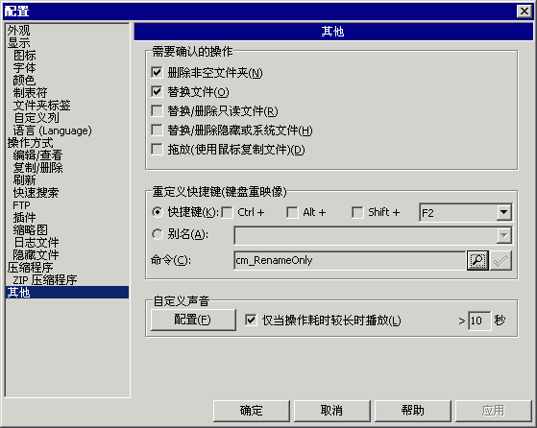

二、所以，很多常用快捷键的更改，还不如采用方法2：到网上搜索一下，按结果直接修改ini文件。比如，在wincmd.ini的[Shortcuts]段，增加如下的内容：

C+1=cm_CopySrcPathToClip

C+2=cm_CopyNamesToClip

C+3=cm_CopyFullNamesToClip

C+4=cm_cm_CopyNetNamesToClip

F2=cm_RenameOnly

F6=cm_MoveOnly

三、用强大的Ultra TC Editors修改。

[Ultra TC Editors](http://utceditors.totalcmd.net/tc_tools/downloads.htm)是Total Commander 配置编辑修改工具，针对Total Commander 开发的配置文件设置软件，用于修改TC的功能、表单和参数甚至是快捷键（热键）的修改，是TC 的强大辅助工具软件。

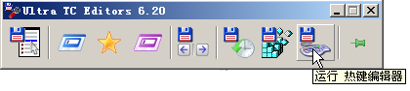

这里仅介绍一下如何将重命名快捷键定义为F2

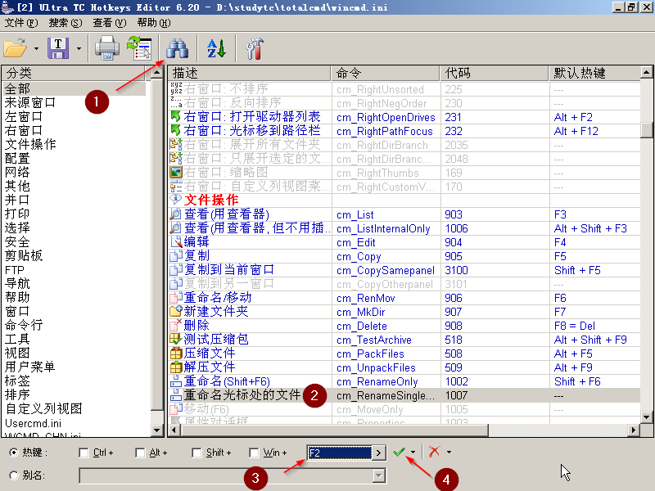

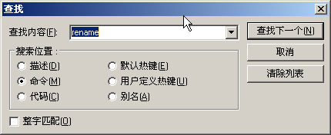

## 总结及作业

### 总结

本章相对枯燥一些，因为搜索、改名本身并无乐趣，只有需求来时，才会有实用的感觉。但这种需求，一旦出现，往往就是资源管理器难以胜任的，这时便显出了TC的强大。

因此，学习本章可凭兴趣。有兴趣者，可通读帮助文件，及水木社区的实例，反复思考。无兴趣者，可大概知道TC能做什么，用时再查。

### 作业

1. 在官方TC目录下，搜*.txt，结果是哪些文件？再搜“*.txt|re*”，有何变化？
2. 搜索规则可否修改？
3. 答案：可以。载入、修改、保存为原规则即可。
4. 单个改名有三个问题：哪个快捷键、是否含后缀、是否要确认，请阅读如下讨论：[请问TC中类似于F2改名的快捷键是哪个](http://xbeta.info/studytc/%5b合集%5d+请问TC中类似于F2改名的快捷键是哪个？)、[请问如何设置F2改名时不需要改动后缀](http://www.newsmth.net/bbstcon.php?board=TotalCommander&gid=29589)、~~如何设置才能改名后不需要按enter~~，了解TC的思想。
5. 能批量改为"[会计][ACCA][CAT]"这样的格式吗？试一下，再思考之后，才能看[答案](http://www.newsmth.net/bbstcon.php?board=TotalCommander&gid=20036)。
6. 能在“桌面”目录下改名吗？请试验并思考之后，看[这里](http://www.newsmth.net/bbstcon.php?board=TotalCommander&gid=19089)。
7. 如何把001.Secret Garden - Swan.wma这样名称的前面的“001.”删除？思考之后，才能看[答案](http://www.newsmth.net/bbstcon.php?board=TotalCommander&gid=23349)。
8. 有网友问：有一些常用的本地文件搜索操作, 每次时间不短, 但都是一样的, 硬盘文件变化每次也不大, 每次都要现去搜索很烦, 能把搜索结果保存下来里就好了, 以后重新启动tc也能直接调用。能实现吗? 见[这里](http://www.newsmth.net/bbstcon.php?board=TotalCommander&gid=22531)（水木原贴已被删）可参见后文的“TC快捷无极限”一章。
9. “alt+F7"的文件搜索框中，对于大小的搜索项目，只有“<,=,>”，请问能否针对大小进行区间设置，比如“大于4M，小于20M”大小的文件？见[这里](http://www.newsmth.net/bbstcon.php?board=TotalCommander&gid=19987)。
10. 直接搜索也是搜索，能否快速选中这些文件呢？见[这里](http://www.newsmth.net/bbstcon.php?board=TotalCommander&gid=24728)。
11. 有人问：TC的查找文件功能，查出来的结果用“输出到列表”，可以看到所有的结果文件，但这个时候没有办法一目了然地看到这些文件的属性，比如大小、创建日期、修改日期。试一下你的原版TC和张学思版，是否如此？原因何在？（完）

版本历史：

2015-06-04：广州·狐仙修订并增加 Ultra TC Editors部分。

2008-03-04：修改html代码中个别flash版本号，由7改为5，某种程度上方便低版本用户。

2007-10-22：初稿

# 文件(夹)比较与同步

大家如此喜欢和欣赏TC，除了它把windows资源管理器的已有功能，提升为更方便、更高效的境界外，还因为它还提供了很多新功能，很多原本要用专门软件才能完成的功能。也就是说，一个TC代替了多种工具软件。比如，本章介绍的文件(夹)比较与同步功能。

准确说来，文件(夹)比较与同步对应于TC的3项内部命令：

1.比较文件：比较两个文件内容的异同。

标准菜单：文件→比较文件内容

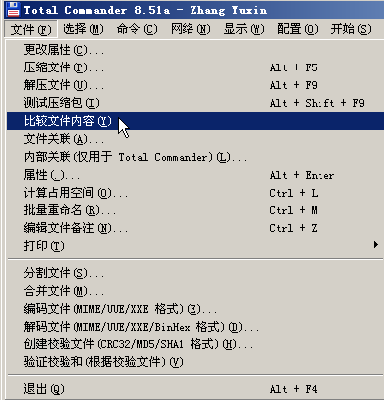

快捷键：原版无；张学思版F10；Shanny版Shift+F1

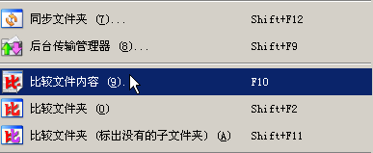

张学思版

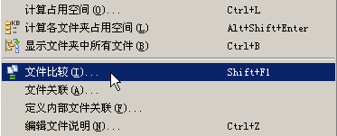

Shanny版

2.同步文件夹：比较两个文件夹的差异，并进行同步。

原版菜单：命令→同步文件夹

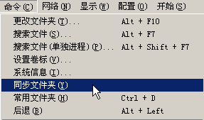

快捷键：原版无；张学思版、Shanny版Shift+F12

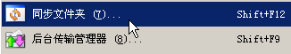

张学思版：文件→同步文件夹



Shanny版：命令→同步文件夹

3.比较文件夹：显示两侧窗口内容的异同

标准菜单：选择→比较文件夹

快捷键：Shift+F2

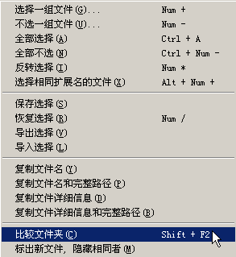

请注意，初学者经常分不清功能2与功能3的区别。xbeta认为，这种困惑的根源不在用户，而是软件本身对功能的描述与用户习惯性理解不同。按其实质功能来讲，功能2应称为“工具：文件夹比较与同步”，功能3应称为“选中文件夹的不同文件”。也就是说，功能2是类似于批量重命名、搜索一样的内置工具：功能强大、可以设定选项、要在新窗口进行操作；功能3则只是在原有的TC主窗口中，通过选中差异文件进行显示。

并且大多数情部下，用户理解的比较文件夹是指功能3。

正因如此，在xbeta提供的快捷键设置中，直接把快捷键Shift+F2从功能3改向了功能2，请大家在使用中，注意它与标准版、张学思版及Shanny版的区别。

## 比较文件

需要说明的是，不是所有用户都有文件(夹)比较与同步的需求。即便偶尔用到，每个人的情况也差别很大。因此，如果觉得某些举例无实用价值，可略过，或只关注它背后的技术功能。

### 比较两个文本文件

任意找一个文本文件——最好每段文字不要太多，段数不要太多，比如找一首诗。

然后复制一个复本，并进行改动，比如加或减一行，加或减几个字。

然后，选中这2个文件，按下比较文件对应的快捷键（见上）。

结果如下图：

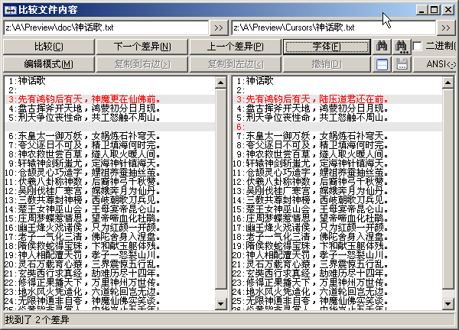

差异内容以高亮颜色进行了显示；

点击“下一个差异”、“上一个差异”可以直接跳转到差异位置，对长文件尤其方便。

也可以通过搜索按钮，直接找到关注的段落或文字。

比较英文时，还可以设定是否区分大小写。

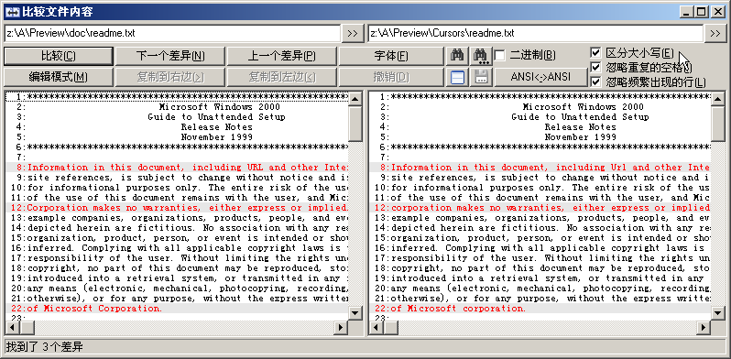

对于文本文件，支持Unicode格式，但不支持UTF-8。

可以指定对空格、经常出现的行是否忽略。

也可以比较二进制文件。实际在文件比较功能中，对文本文件（txt、ini、htm、xml）可以直接列示出内容差异；而对非文本文件（exe、dll、office、多媒体），只能按二进制比较，也就是说，作为010101这样的字符串流进行比较。这种比较可以显示差异，但不是以文件内容的形式展示出来。比如，对office文件可以发现差异有多少，但无法对应到内容。要看到差异的内容，应当转向编辑软件本身的比较功能，如MS Word的比较文件功能。

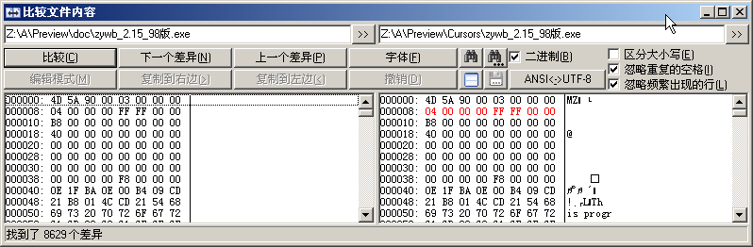

从TC7开始，比较文件窗口也添加了编辑功能。可以对内容进行编辑修改，保存后重新比较；也可以直接把一侧的某一行（段），复制到另一侧。

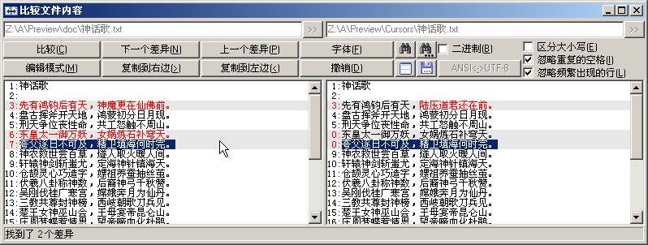

### 个性化设置

- 自定义颜色。

文件内容比较视图中，对差异部分、选定差异部分的颜色可进行自定义设置，并且文本与二进制模式可设定不同方案。设置方法如下图：

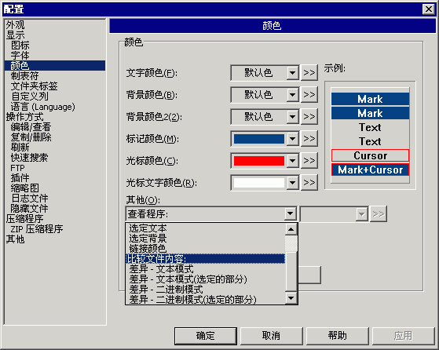

- 窗口上下并列。可以通过临时点击界面图标，或修改wincmd.ini，在[Configuration]中加入 CompareVertical=1 来设定2个文件在比较窗口中上下排列显示。

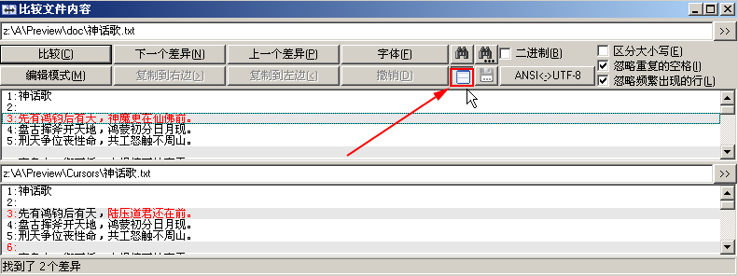

- 外部比较程序。如果觉得TC的比较功能不够专业和强大，可以指定外部比较工具，比如WinMerge等，由TC在比较时进行调用。

### 更多实例

例1：WPS Office放弃了自有格式。

xbeta在试用WPS 2007时，怀疑它放弃了独立文档格式而采用MS Office格式。最简单的验证办法，在WPS 2007中新建一个文档，先保存为 a.doc，再保存为b.wps。然后用TC进行比较（二进制），发现只有文件头部有一处差异，其他内容全相同。

而使用现在最新版的WPS Office 2013的文字处理时，将同一文件转存为WPS和DOC格式，发现连文件头都一样，仅仅是中间部分5处差异，并且，将WPS改名为DOC后，用MS OFFICE也能直接打开了。

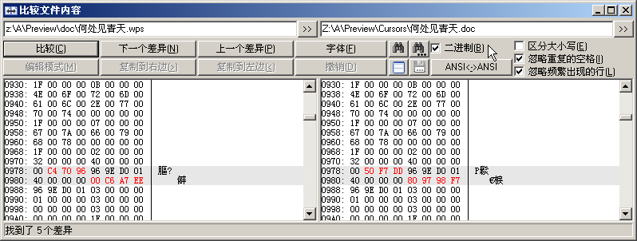

由此，对底层文件格式一无所知的xbeta，就意识到了WPS已从底层走向了MS Office的兼容或模仿之路。

例2：张学思版三个启动方式的区别

在前章节中提到，张学思版安装后会有3个快捷方式，分别对应不同的使用习惯。它显然不是装了3套TC，而只是调用3套设置文件。

按图索骥，顺藤摸瓜，找到Wincmd-sj1.ini、Wincmd-sj2.ini、Wincmd-vs.ini，就可以很容易发现它们的差别了。

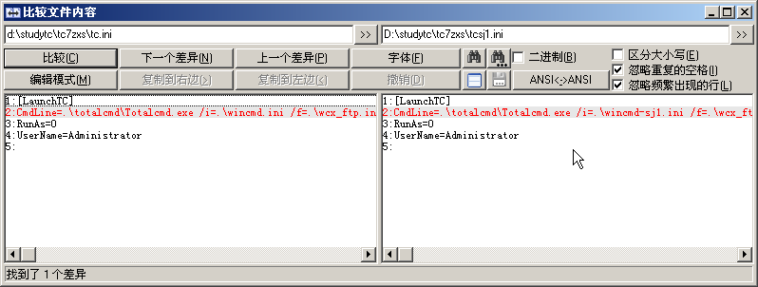

例3：研究wincmd.ini

这是TC设置总管文档。想了解前台的设置对应哪些键值吗？有个简单的做法。在进行某项操作前，先复制此文件的副本。然后做完设置，再比较它与复本的区别就行了。

## 比较和同步文件夹

同步文件夹，就是将两个文件夹（也可以是压缩文件）在两侧窗口分别打开，然后进行比较，并提供后续同步功能。

### 操作实例

大家知道，TC从低版本向高版本升级时，可以直接运行安装文件，这样安装后仍会保留原来的配置。但很多TC用户，尤其是处于兴趣研究期的用户，通常采 取手工升级方式。

比如下面的演示中，原来的TC为张学思版7.02，然后与TC8.51a原版安装包进行比较，找出更新的文件，然后把这几个文件复制或同步过来即可。

思路如下：

首先将TC8.51a原安装文件解压出来（Ctrl+PgDn），放到一个任意的临时目录内，然后执行同步，将新版更新文件同步过去，覆盖旧版文件。

### 详细介绍

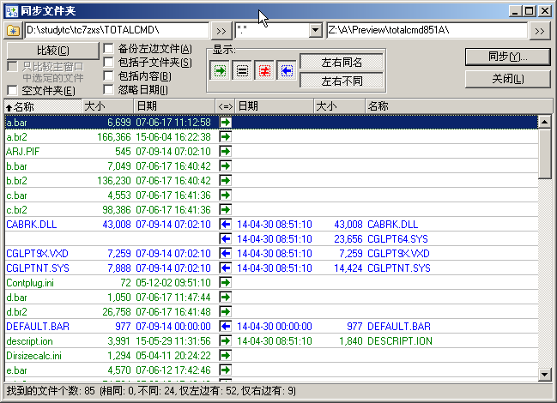

“比较/同步文件夹”界面中，最顶排两个地址栏分别为比较对象。除了在TC主窗口中选择外，也可在此处用各自右侧的>> 按钮改变比较目录。

比较功能中，你可以设定只比较选TC主窗口中选定的文件，还是是比较所有件，是否包括子文件夹。

“备份左边文件夹”，这一选项要特别注意，通常不要选。如果选中，表示你的目的是：认为左边是最新目录，而右侧是它的备份，你要保持右边与左边完全相同。也就是说，如果一个文件只存在于右边，则同步后的结果是它将被删除，而不是通常的复制到左边。

所谓一个文件在两边都有，是指文件名称相同。那么它们是否相同（＝还是≠），可以大小、日期、内容来看。

如果文件大小不同，则TC直接判定为≠。

如果大小相同，则还要根据选项来比较文件的内容和日期。多数情况下，我们会选中“包括内容”和“忽略日期”。也就是说，文件内容相同才是真正相同。

显示选项中，4个按钮分别为表示：

→：仅显示按比较结果需要从左侧复制到右侧的文件。

←：仅显示按比较结果需要从右侧复制到左侧的文件，或者（在“备份左侧文件”方式）右侧将删除的文件。

＝：显示按当前比较规则视为相同的文件。

≠：显示不相同的文件，但没有默认复制方向（如日期时间相同，或忽略日期/时间）。

更多内容，例如收藏按钮、zip与ftp的比较、特定文件类型的比较，请参考帮助文件。

**同步之后，再打开桌面张学思版TC，看，变成8.51a版了！**

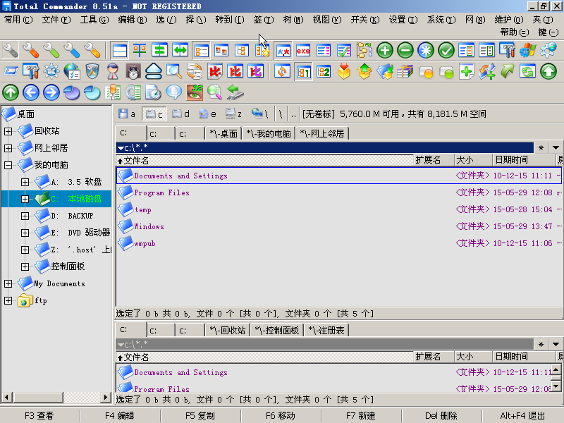

### 显示文件夹差异

正如文章开头所讲，此功能的名称“比较文件夹”，会令人误解。它的准确描述应该是，“将两侧窗口的内容进行比较，选中不同的文件”。

- 它没有专门的设置和操作界面，只是就当前两侧窗口显示的内容进行比较。

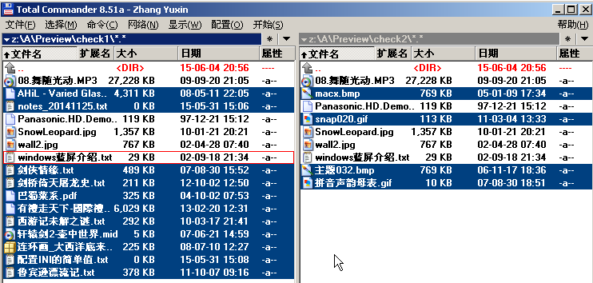

- 比较对象中，忽略子文件夹。但可以用Ctrl+b提前展开。

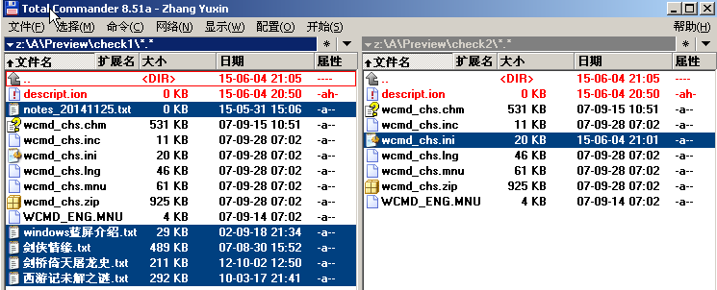

- 将“比另一侧更新”的内容置于选中状态。

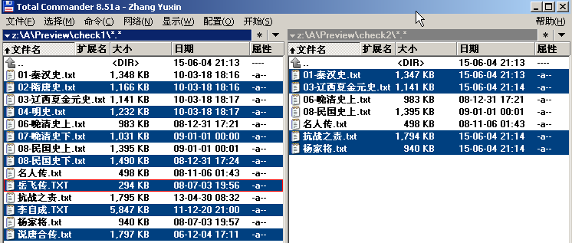

- 选择标准是：你无我有，你有我新。

- 谁有谁新的依据是：文件名相同则为都有，谁新只看文件属性的更新时间，而与内容无关。

此功能可以理解为“文件夹同步”的简化版。适用于简单的比较与同步，具体场景参见下例。

### 综合运用举例

终于想出一个比较满意的例子，既能体现xbeta的“因需而用”软件应用观点，又综合了TC的上述3项功能。

**第一幕：**

善用佳软2015人字第3号通知：“已将『2015优秀免费软件』评选材料初稿发往各网友邮箱。请大家审阅，可以补充新软件，也可以对原材料中不妥之处进行修改。”

于是，各网友查收邮件，只见一附件“soft2015.zip”，解压后得“soft2015”目录，内有vim.txt、tc.txt、 irfanview.txt等60余文件。各网友自行审阅，暂且不提。

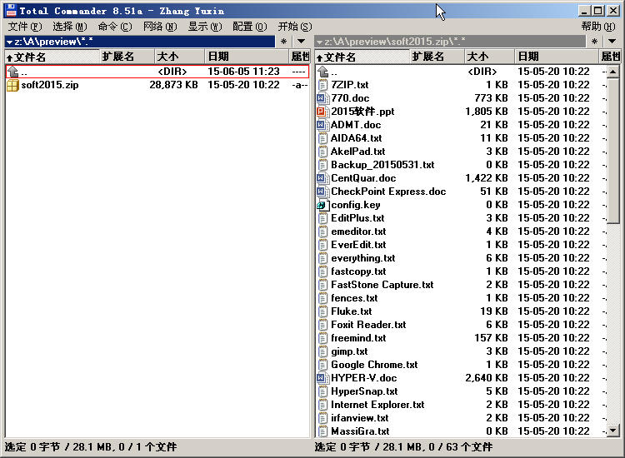

**第二幕：**

xbeta收到网友西门免费吹雪回信：“十余文件有改动，另增加了十余新软件材料”。展开附件，结果是70多个文件。

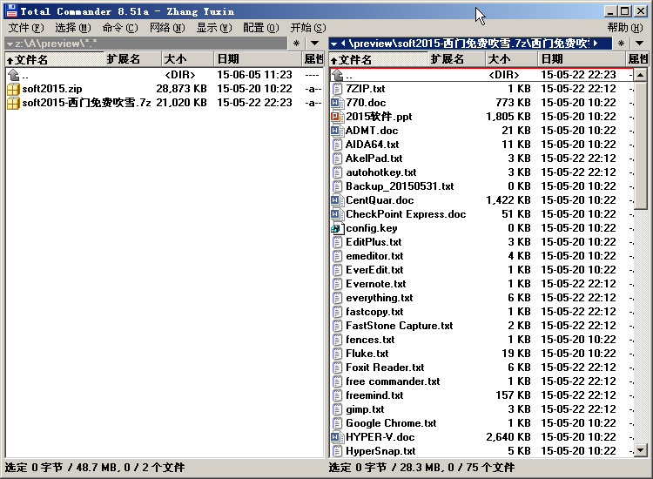

*画外音：本机文件自发邮件后并无改动，所以，只要用最简洁的“比较文件夹”就能找出新加和更新的文件。*

于是，打开TC，使用“比较文件夹”功能，找出了附件中15个更新文件与12个新添加文件。按下F5，复制了过来。

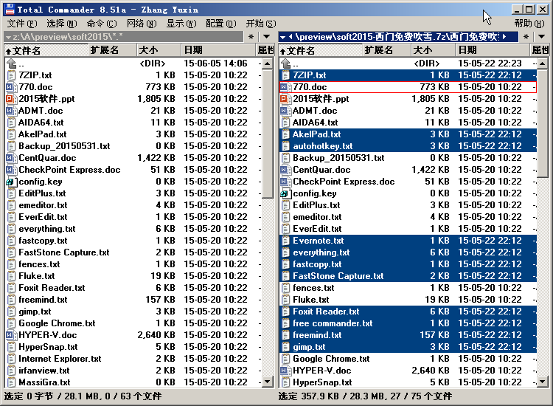

提问：如果xbeta在北京，而西门免费吹雪在美国，此操作可能会出现何种问题？

*提示：时区、更新时间。*

**第三幕：**

xbeta收到网友“楚留香:盗帅不盗版”回信：“更新了几处，添加了几处”。

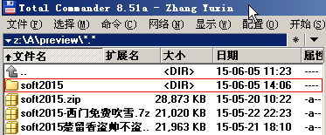

*画外音：由于某些文件已被西门免费吹雪修改过，所以，如果楚留香:盗帅不盗版也修改了同一文件，则不应直接覆盖。否则，西门网友的劳动成果就付之东流了。*

xbeta打开TC，使用“文件夹同步”功能，进行比较，选中“忽略日期”，“按内容比较”。结果发现，楚留香有12个新添加文件，另有3个文件左右不同。

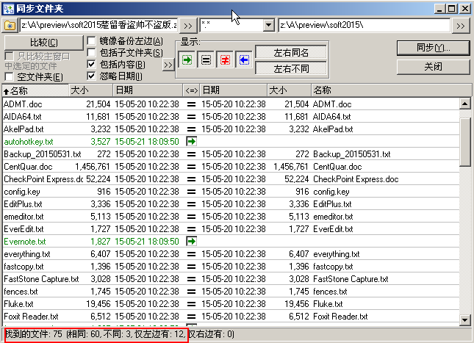

xbeta首先将12个新增文件复制了过来，并放到“楚留香荐”目录内。

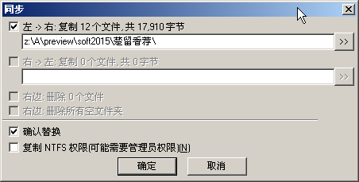

对于3个不同文件，按时间排序并进行观察：

- 有1个文件，在本机的更新时间接近西门的邮件时间，新于xbeta的发出时间；而楚留香附件中这些文件，更新时间比较早，应该是最初xbeta的修改时间。由此断定，此3件文件显示不同，是因为本机文件为西门修改版，楚留香并未改动此3文件。

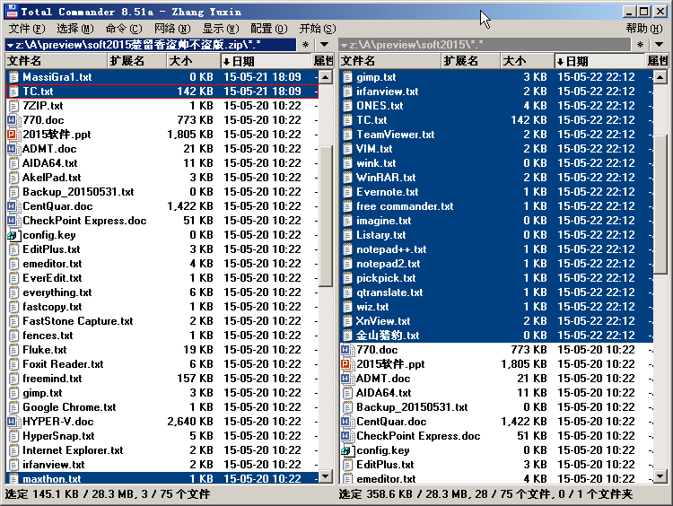

- 有1个文件，情况与上相反。即本机为原始旧文件，而楚留香处日期较新。可知，本机为原始文件，直接用楚留香版更新即可。

- 有1个文件tc.txt，从本机日期可知，西门已做过修改；而楚留香版更新日期也比较新。于是，在比较窗口此文件上点击右键，点击“比较左右两边的文件”，进入文件比较窗口。可以发现，两个版本的差异是，西门版添加了一句“TC操作，迅捷如剑”，而楚留香则加了一句“TC目录转换，胜于世间一切轻功。TC之伟大，令人不忍盗版，已46$注册矣。” 于是，xbeta无须复制此文件，只将楚留香所加段落复制到原文件中即可。

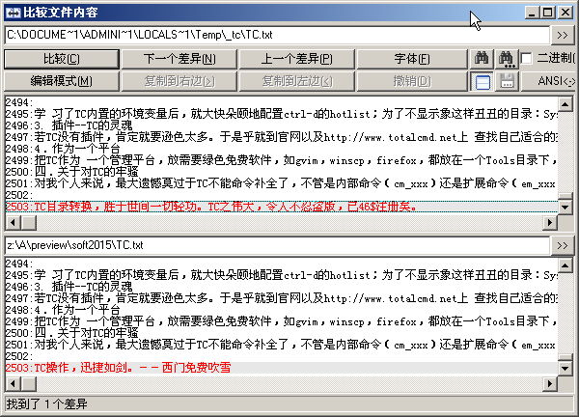

**第四幕：**

有了TC的帮助，评选过程很顺利。最终Total Commander、Vim、7-Zip、GIMP、Wink等荣获十佳。

## 总结与作业

### 本章总结

本章介绍了Total Commander的三项文件(夹)比较与同步功能。这些功能的应用机会虽然比文件夹定位、查看少得多，但只要留心，仍会让你在实际应用中受益。

它们技术层面的细节和高级设置，有兴趣者可参考帮助文件。如果没有兴趣或需求，则知其大概即可。

### 作业

1. 本章提到，TC支持调用第三方工具来比较文件内容。如何设定呢？请Google寻找答案。如果找不到，可参考，张学思版安装后附带文件。路径形如“d:\studytc\tc7zxs\TOTALCMD\说明文档\ini 配置说明.rtf”。
2. 利用文件比较功能，研究张学思版4个快捷方式所对应运行参数的区别。
3. 利用文件夹同步功能，研究张学思版、原版、shanny版的区别。

### [附] 国内TC的集成制作版本的介绍

Total Commander影响最大的汉化版当属张学思版，其次为Shanny版，最后是后期的飞扬时空版。

张学思版，前面章节介绍过了，是国内TC安装版本的前辈和领航者，特点是介面复杂，以功能强大而且插件齐全而著称，其宗旨就是**美化、增强、定制**，这个适合于TC熟练者使用。

注意，张学思版，最后版本就是V7.55，没有后续的更新，

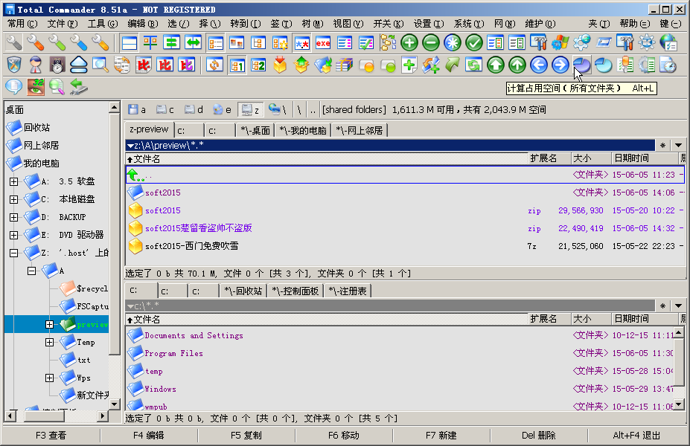

**张学思版TC**

TC Shanny版分为TCEE（美化版）和TCPP（插件集）两部分，TCEE包含美化版TC和几个最小巧常用的插件；TCPP包括更多插件。

Shanny的特点是提供了美化和插件的同时，保持了和原版TC的介面的一致性，不至于初学者被国内强大的定制TC的复杂介面吓倒，新手和熟手都很适合。

Shanny版本亦同样止步于V7.55。

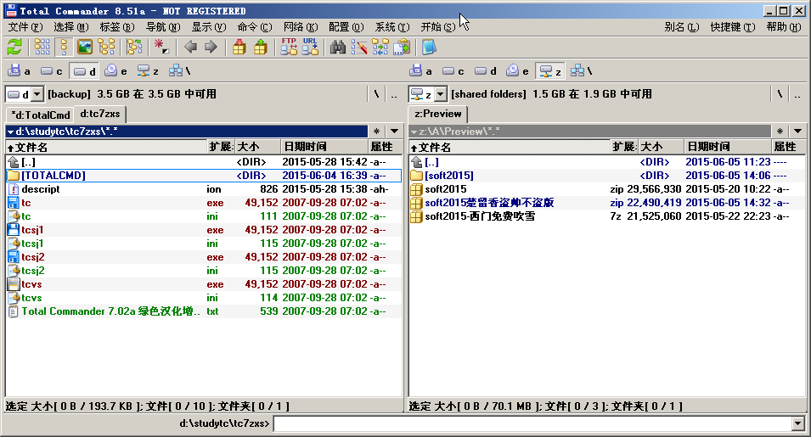

**Shanny版TC**

飞扬时空版

之所以说这个版本，是因为在当年xbeta活跃的年代，有很多人都在做TC的打包工作。而如今，TC打包工作早已后继无人，基本只有飞扬时空还在做公开发行版，这也是为什么有很多新TC QQ群的人都是从飞扬时空的TC版开始使用的原因。

打包的目的，是为了降低新手的入门难度，张学思的版本距今已有八年之久，很多功能都有缺失；而Shanny则和张学思的差不多，同样不再更新，甚至连主页也没有了。

而飞扬时空版，虽然他的博客2013年就不更新了，但是他的TC打包版，却依然更新到了2014年4月的8.51a最新版，基本没停过，所以就此介绍一下。

飞扬时空版，提供了迷你、标准、专业3种安装模式以供不同的使用者选择：

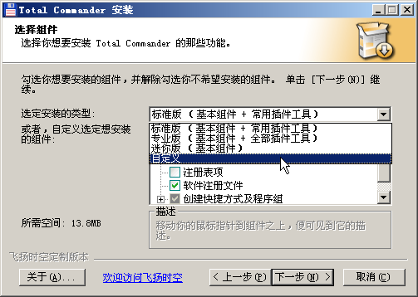

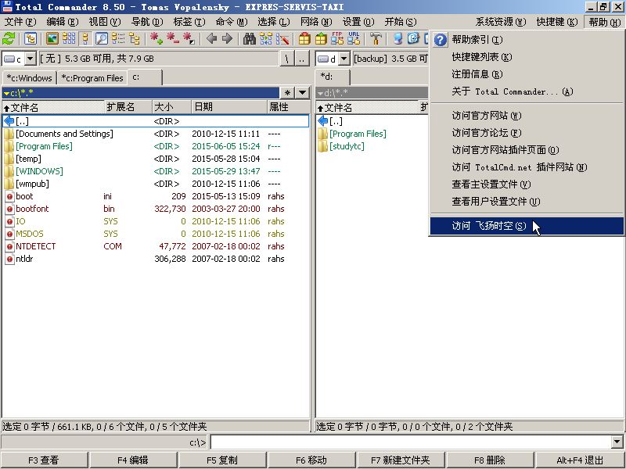

广州·狐仙自制的安装版

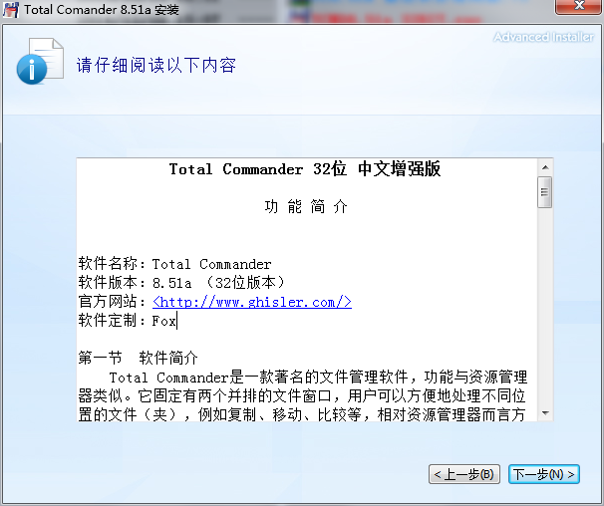

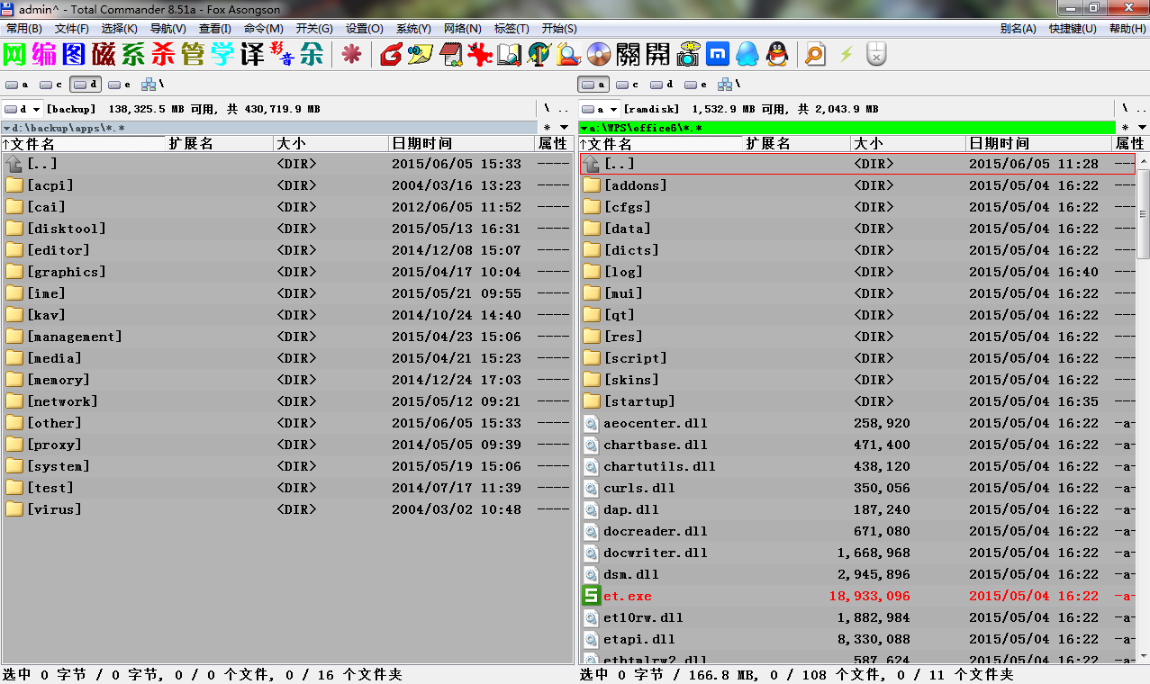

广州·狐仙于 2004年11月开始进行TC5.5的额外打包制作，但并没有对外流传过，到了2014年年底加入TC Q群后，才提供其安装版供网友体验。

特点：插件比较齐全，如果不看工具栏，则跟Shanny版和飞扬时空版风格一致；工具栏是广州·狐仙版的特色之一，作用是软件工具分类。据称，数百近千的软件，如果不用工具栏分类则头痛无比；还有就是此人习惯使用命令行，不使用快速搜索，在TC中直接敲打命令，建立文件夹的方式是 MD XX这样的DOS命令，颇有UNIX、Linux之风。

### 下讲预告

TC文件系统插件。

版本历史：

2015-06-05：广州·狐仙大幅度修改整理此章和贴图，修正了几处不合理的地方。

2008-03-04：修改html代码中个别flash版本号，由7改为5，某种程度上方便低版本用户。

2007-11-06：初稿

# 文件系统插件

TC的插件共有4类：查看程序插件、压缩程序插件、文件内容插件、文件系统插件。前3类插件已经讲过，今天来介绍一下文件系统插件。如果说前3种插件扩展了TC作为“文件”管理器的功能，那么文件系统插件则让TC超出了“文件”管理器，而具备了更多系统管理功能。比如管理进程、卸载程序、注册表管理、甚至收发电子邮件、浏览网络、刻录镜像等功能。

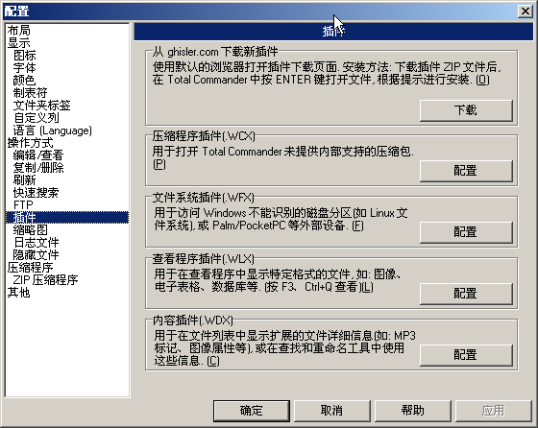

调用TC文件系统插件的方法是通过网上邻居。通过点击按钮或快捷键 Alt+R 进入网上邻居，就会发现除了传统的“整个网络、添加网上邻居、网络安装向导……”等内容外，还有一些新项目，其中每一项目就是一款文件系统插件。在这些条目上双击或按右键，就可以使用这些插件了。

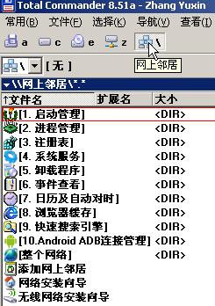

## 基本认识

TC是文件管理器，但不仅是文件管理器。TC的全称是Total Commander，以前称为Windows Commander，从来没叫过File Commander。其中一个不可忽视的原因，就是文件系统插件将TC的功能线延长了很多。前面介绍插件时已经说过，TC插件是TC的扩展和生命，可以说，TC之所以这么伟大，在很大程度上是得益于TC的插件扩展。

**TC文件系统插件的特点：**

1. 需求各异。TC的文件系统插件有几十种，或许你只需要其中几种，或许一种也不需要。也就是说，每个人的需求情况会相差很多。
2. 功能稍弱。多数TC的文件系统插件，比起专门工具软件来，功能会稍弱一些。
3. 操作更便捷。既然功能不占优势，那为什么还要选用同功能的TC系统插件，而不使用功能更强大的专门工具呢？原因就是集成到TC之后，充分发挥了操作便利的特点，并且与TC的其他功能紧密结合，比如快速定位、快速查看、搜索等。

## 两款基本插件

在众多插件中，ProcFS 2.0（进程管理）和UnInstaller（卸载程序）是最基本的两款插件。它是TCEE的预装插件，也是xbeta在用的仅有的文件系统插件。前面截图显示有10个文件系统插件，仅仅是为了展示TC这个文件系统插件的表达方式

### ProcFS（进程管理）

[ProcFS](http://www.totalcmd.net/plugring/procfs.html)插件的作用是显示系统正在运行的进程，并且可用del来“删除文件”来结束进程，或F3/Ctrl+Q来查看进程的详细信息。注意，进程管理中的“删除文件”指的仅仅是结束选中的进程，并不是将进程中的文件删除，所以不用担心会将文件误删除。

从下图可以看出，与操作系统自带的进程管理相比，它可以显示进程图标，这样更加直观，以及按Ctrl+q后在右侧显示详细信息，更有利于判断进程是否正常。在遇到异常进程时，可以迅速找到启动进程的文件，方便判断是正常程序还是病毒木马。

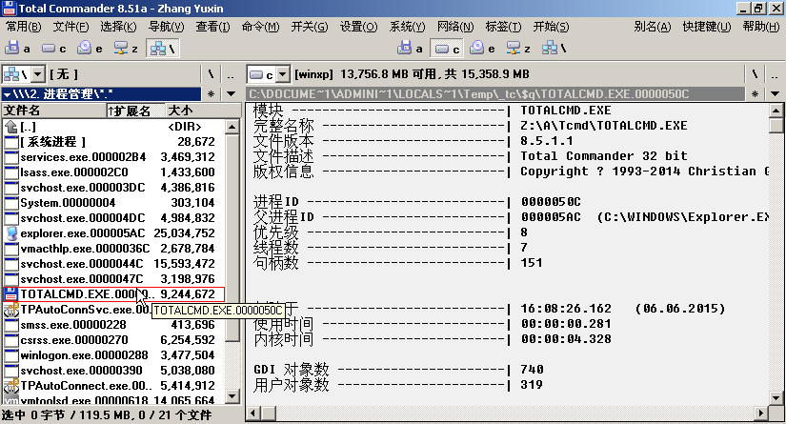

另外，可以利用TC的快速定位，直接跳转到关注的进程。也可以选中多个进程，一次全部删除（也就是结束进程）。

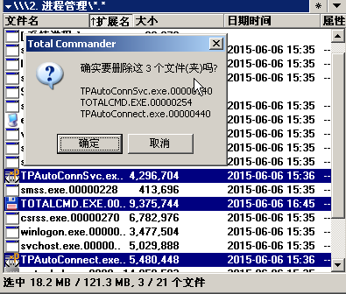

### UnInstaller（卸载程序）

[UnInstaller](http://www.totalcmd.net/plugring/uninstaller.html)插件的作用与控制面板中“添加/删除程序”相同。如前文所述，使用它可以更快速的定位到程序项，并且也可以用Ctrl+Q查看详细信息，比如版本、出品公司、卸载程序等。

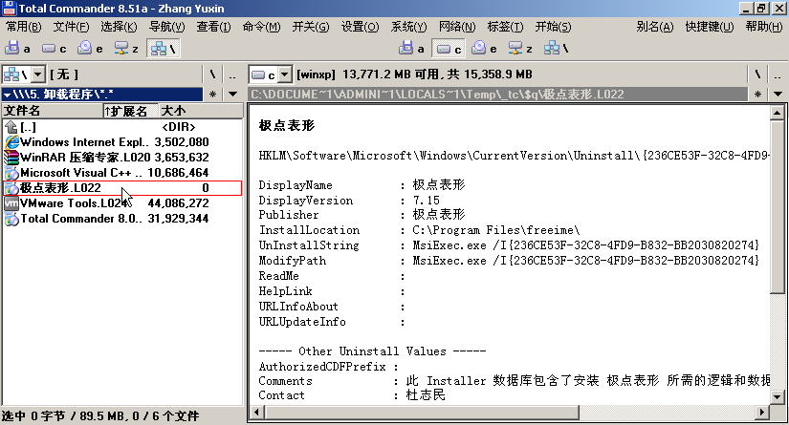

请注意，双击某一项或者在某一项上按回车键表示卸载，而del则表示从卸载清单中去除这一项。

比如当某些软件已经手工删除，但卸载清单中仍有残留时，或某些程序（如你的Office）几乎不会卸载时，都可以把对应的条目按del进行删除。

另外要提醒的是，当你用此插件卸载某一程序后，显示的清单并不会立即更新。并且，会影响此条目附近的几项，当你双击它们时，可能无法启动卸载过程。因此，强烈建议大家在卸载一项后，立即按Ctrl+R进行刷新，然后再卸载其他程序。另外，如果要卸载多个程序，我的习惯是在清单中从下往上卸载，似乎这样可以避免不刷新的影响。

## 张学思版预装的插件

以下内容摘自张学思版自带的“插件说明.rtf”

*本节和时代脱节太久，仅供参考。*

### Registry

将注册表视为文件夹，像操作文件夹一样，支持浏览、查看、修改、增加、复制、删除等操作，亦支持远程注册表。

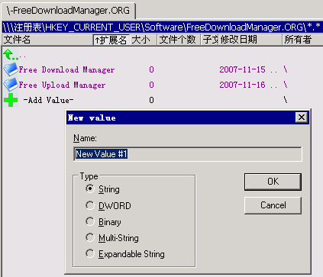

用法：指定命令 "cd \\\注册表" 到按钮或快捷方式 或在 TC 的“网上邻居”中选择 [注册表] 文件夹。

功能：

　- 浏览整个系统注册表

　- 远程注册表连接

　- 创建新值

方法 1: 双击 " -Add Value- "（添加值）

方法 2: 按 F7, 如果第一个符号是 \，将会创建新的 _value_；使用 \\ 则为 \value

方法 3: 在命令行键入 'new'

　- 修改值 (REG_DWORD, REG_SZ, REG_EXPAND_SZ, REG_BINARY).

　- 删除/重命名键和值

　- 创建键（就像创建文件夹，按 F7）

　- 查看(F3)及快速查看(Ctrl+Q)

　- 导出键和值到 .reg 文件(F5)

　- 导出使用 UNICODE (默认为关，见选项)

　- 导出二进制值为二进制文件 (默认为关，见选项)

　- 权限编辑对话框 (Win2k, XP 或更新) (鼠标右击键（不是值）-> 属性)

　- 选项对话框 (在 TC 的“网上邻居”下的 Registry 文件夹上单击鼠标右键，选“属性”，或在命令行键入 "config")

　- 显示键的上次修改日期 (Win2k 或更新)

　- 特殊字符转换 (可选项，可以在选项中切换):

/ - [slash] （斜杠）

\ - [bslash]（反斜杠）

* - [star] （星号）

: - [colon] （冒号）

? - [qmark] （问号）

" - [quote] （引号）

. - [dot] （点）

### Environment Variables

环境变量插件，可以简单的创建、编辑、去除环境变量。它包含三个子项 - 系统、当前用户和 当前进程 (TC)。其中，子进程 (TC)继承了其父进程的环境变量。

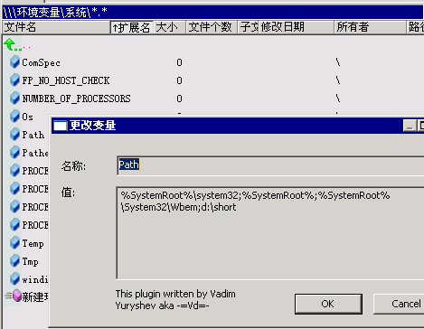

### Device Manager

设备管理器，用于查看设备的属性，添加新硬件

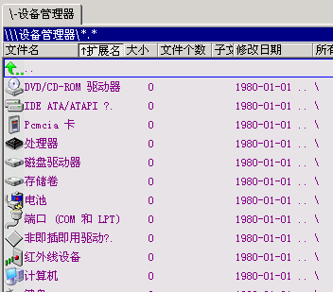

### File Redirector

文件转向器，可以帮您整理来自不同磁盘的文件。

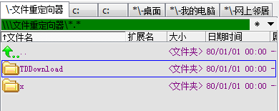

其实这就相当于一个桌面，您复制、移动到这里的文件（夹），只是其快捷方式，通过快捷方式，可以方便的对文件进行操作，但各种危险的操作，如移动、删除等，只是删除快捷方式，对实际对应的文件（夹），并无任何影响。您可以将需要的文件从不同位置复制（上传）到这里，按照您的喜好，任意安排、调用，方便又安全。

1) 可以执行所有文件系统操作（复制，删除，重命名，创建文件夹，删除文件夹）

2) 压缩数据库（3 级压缩率）

3) 在数据库中记录文件（完整或开头部分）

4) 可以为来自同一磁盘的文件添加注释

7) 使用"n<ConfigName>" 命令，可以快速加载数据库

6) 可以在插件环境中执行文件 ("ENTER").

7) 自动检查新增的或已删除的文件

8) 可以按定义的扩展名，决定在数据库中记录哪些文件

9) 可以将部分数据库的内容，保存到其他数据库中

10) 可以指定文件类型

11) 自动指定新文件的类型

12) 显示指定类型的文件

13) 支持多语言

14) 显示可访问的文件的图标

15) 可以分配一些路径给文件

16) 可以导出为 M3U 文件

### Temporary Panel

临时面板，和上面的文件转向器相似，用于集中不同位置的文件，执行统一的操作。具体请看 Read.Me 文件。

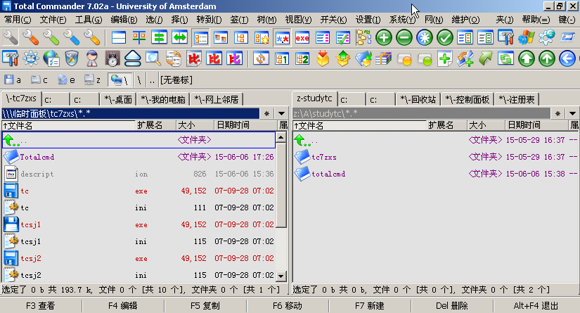

### NTFS

支持 Win9X 下访问 NTFS 分区，虽然对中文支持不够好，有些长文件名、中文名称的文件（夹）打不开，但毕竟可以访问 NTFS 分区了，还是有用处的。

*编者按：这个也太古老了……*

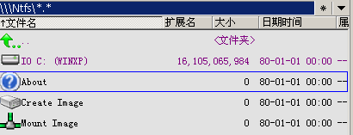

在 Windows 95, 98, ME, NT, 2000, XP, 2003 中:

　- 支持 NTFS 映像

　- 创建任意磁盘/分区的映像 (NTFS, FAT, EXT2, 及任意其他)

　- 支持物理驱动器、USB 闪盘等

仅在 Windows NT, 2000, XP 中:

　- 允许保存锁定的文件 (如磁盘交换文件、注册表、$MFT 等).

　- 支持自定义动态磁盘

仅在 Windows 9x 中:

　- 能够访问 NTFS 分区

安装 NTFS 映像：复制磁盘映像文件到 NTFS4TC 面板，或执行文件"\Mount Image"

## 其他插件

在TC官网插件页收集了更多插件，有兴趣的网友可逐一查看。以下内容摘自[中文翻译](http://xbeta.info/tc_plugins.htm)。其中POP3插件的使用体验参见《[3 款邮箱检测软件比较：MMM、SimpleCheck、TC+POP3](http://blog.sina.com.cn/s/blog_46dac66f0100008b.html)》。

|  |  |  |
| --- | --- | --- |
| **名称** | **介绍** | **作者/主页** |
| [ADO Data Sources](http://ghisler.fileburst.com/fsplugins/ado.zip) | 可访问能用MS ADO技术（OLE DB providers 和 ODBC drivers）连接的服务器或本地数据库对象。插件的另外一些功能适用于MS SQL服务器。注意: 因为法律问题，左边的链接不包括 crypto dll crsqlwfx.dll。 | [OlegY](http://www.totalcmd.net/plugring/ado_ds.html)  (on totalcmd.net) |
| [Back2life](http://ghisler.fileburst.com/fsplugins/b2l4tc.zip) | 可恢复删除的FAT文件，现也支持 NTFS卷。作者网站也提供很好的独立运行版本。共享软件(US$15)。测试版不再有大小限制。 | [Alex Mokrov](http://www.grandutils.com/Back2Life4TC/) |
| [CanonCam](http://ghisler.fileburst.com/fsplugins/canoncamplugin.zip) | 可从Canon数码相机下载/删除文件(JPG, CRW, WAV, AVI) 。支持多数 Powershot, IXUS 和 EOS 机型。  **注意：**如果首次下载或使用的版本低于（含）1.4，则还需要[**SDKlibs.rar**](http://ghisler.fileburst.com/fsplugins/sdklibs.rar)(579k)。 | [Vladislav Sagunov](http://sagunov.narod.ru/) |
| [CDDatabase](http://www.crown-s-soft.com/download.htm) | 可组织和维护收集的磁盘目录，包括光盘、硬盘、MP3、移动磁盘，以便于快速搜索和导航。共享软件。 | [Crown_s Soft](http://www.crown-s-soft.com/) |
| [ComplexCD](http://complexnt.com/)  CD/DVD burner | 小巧、快速、方便的TC刻录CD/DVD插件。可以数据格式刻录如下格式：CD-R, CD-RW, ISO 文件, DVD+R/W, DVD+R, DVD-R, DVD-R/W, 和 DVD-RAM 盘。共享软件：$14.95/pro，$9.95/Lite。 | [Complex New Technologies](http://complexnt.com/) |
| [Device Manager](http://ghisler.fileburst.com/fsplugins/wfx_devman.zip) | 增强Windows 2000/XP/2003的设备管理。 | [Alexey Ryabinin](http://www.softeruption.com/) |
| [Events NT](http://ghisler.fileburst.com/fsplugins/eventnt_1_3.zip) | 用于查看Windows NT/2000/XP的系统事件。不支持Win9x/ME! | Sergey Kostyuk |
| [Ext2+](http://ghisler.fileburst.com/fsplugins/ex2fs.zip) [Reiser](http://ghisler.fileburst.com/fsplugins/ex2fs.zip) | 可打开本机的 Ext2和 Reiser文件系统。适用于本机安装（多操作系统）Linux 的情况。安全起见，它是只读的。它结合了两个开源项目以访问 Ext2分区和 Reiser分区。本插件开源(GPL)，[源代码](http://ghisler.fileburst.com/fsplugins/ex2fs_src.zip)。  1.3版修正了读新版 ReiserFS分区出错的问题。 | plugin:  unnamed author  Ext2: [John Newbigin](http://uranus.it.swin.edu.au/~jn/linux/explore2fs.htm)  Reiser by[Gerson Kurz](http://p-nand-q.com/reiser4win.htm) |
| [HPLX](http://ghisler.fileburst.com/fsplugins/wfx_hplx.zip) | 用于打开 HP100/200LX (旧式 HP 膝上电脑)文件系统，内含源文件。 | [Pavel Zampach](http://www.volny.cz/zampach/hplx) |
| [HTTP browser](http://ghisler.fileburst.com/fsplugins/hbrowser.zip) | 就象FTP客户端一样，它可以通过HTTP访问网站、跟踪链接、下载文件和网页。 [**源代码**](http://ghisler.fileburst.com/fsplugins/hbrowser_source.zip) | [Fabio Chelly](http://www.chelly.net/) |
| [HTTP SmartBrowser](http://www.acd-group.com/Softwaredevelopment/HTTPPlugin) | 通过 HTTP服务浏览网页、下载网站链接的各种文件。与 HTTP browser类似（两个皆可尝试）。 | [André Martin](http://www.acd-group.com/)  [(ACDGroup Ltd.)](http://www.acd-group.com/) |
| [POP3/SMTP EmailPlugin](http://www.acd-group.com/Softwaredevelopment/POP3Plugin) | 访问 POP3邮箱，以文本文件（eml格式）收发邮件，或从服务器直接删除大量垃圾邮件。（也可用作压缩程序插件） | [André Martin](http://www.acd-group.com/)  [(ACDGroup Ltd.)](http://www.acd-group.com/) |
| [PROC](http://ghisler.fileburst.com/fsplugins/procfs.zip) | 显示运行的进程 (与 Task Manager类似)。双击进程可显示详细信息（如所属的窗口）。捐赠软件。如果第一次下载的版本有任何问题，请重新下载。 | [Alexey Babenko](http://www.fssuite.com/tc/) |
| [Registry](http://ghisler.fileburst.com/fsplugins/wfx_registry.zip) | 浏览 Windows 注册表，可修改和导出键值。 | [Vitaliy Knyazev](http://www.totalcmd.net/plugring/registry.html) |
| [Serial](http://xbeta.info/studytc/serial.htm) | 通过串口(RS232)与另一台PC连接，或通过串口或USB连接 PalmOS?设备。 | TC作者 |
| [Services](http://ghisler.fileburst.com/fsplugins/wfx_services.zip) | 查看和管理WinNT/2k/XP的服务。 | Serge Kandakov (KaSA) |
| [SFTP plugin](http://developer.berlios.de/projects/sftp4tc/) | 用安全FTP (FTP via SSH)访问远程服务器。需SSH2. 它不同于SCP! 它基于 Putty 源代码，因此也是开源的。由于瑞士的加密技术出口限制，本插件仅能从作者主页下载。 | Hans-Jürgen Petrich, Martin Kanich |
| [Startup Guard](http://ghisler.fileburst.com/fsplugins/startupguard.zip) | 显示随windows自动运行程序的快捷方式。 | Sergej Puljajev aka Gorbush |
| [SymbFS](http://www.geocities.com/rs0319/)  Symbian device access plugin | 访问移动设备（如诺基亚、索爱手机）的Symbian文件系统。便于在PC和移动设备间传送文件（JPG, 铃声，应用程序）。 | Ralf "Sabo" Saborowski |
| [Temporary Panel](http://ghisler.fileburst.com/fsplugins/temppanel.zip) | 用于盛放硬盘或网络真实文件的链接，可汇集文件，导出 M3U, PLS 播放列表。 | Sergej Puljajev aka Gorbush |
| [WebDAV](http://ghisler.fileburst.com/fsplugins/webdav.zip) | 基于HTTP/HTTPS，通过WebDAV协议访问web服务器（也称为 Web文件夹）。要求web服务器安装了 WebDAV 服务——可从Microsoft IIS, Apache, [源代码](http://ghisler.fileburst.com/fsplugins/webdav_src.zip)获取。 | TC作者 |
| [WinCE](http://ghisler.fileburst.com/fsplugins/wincefs.zip) | 在TC中与 PocketPC 和其他 Windows CE 设备通过Activesync 直接连接。[源代码](http://ghisler.fileburst.com/fsplugins/wincefs_src.zip) 。需先安装 Activesync，否则本插件无法安装。 | TC作者 |
| [FS-Plugin writer's guide](http://ghisler.fileburst.com/fsplugins/fspluginhelp1.3.zip) | 关于如何开发文件系统插件的帮助文件。附  A very small [插件样例](http://ghisler.fileburst.com/fsplugins/sampleplugin.zip)(本地文件系统镜像)，适合作为开发插件的起点。 | TC作者 |

版本历史：

2015-06-06：广州·狐仙修订。

2008-05-05：更正插件名称：Task Manager→ProcFS，增加下载页面。鸣谢网友1111111指正。

2008-03-06：修正错字。鸣谢lsl635@newsmth。

2008-02-19：修改格式

2007-11-19：初稿

# TC快捷无极限

大家喜欢TC，是因为它**极致的快捷**功能。除了前面几讲的内容外，本章再介绍几种快捷功能，尤其是TC与其他程序结合实现的快捷操作。比如，在TC中快速启动其他程序、在其他程序中调用TC的常用目录收藏夹、调用多种程序打开文件、快速搜索文件。

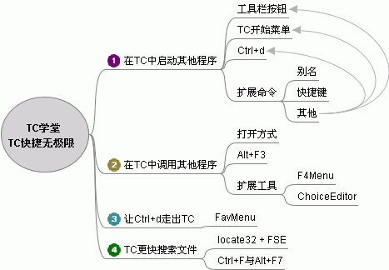

## 快速启动、激活TC

经常有用户问：“如何能一键激活TC？”当听到答案是“用AutoHotkey或Hoekey，或曲线救国”时，总禁不住疑惑“TC这样的神器，竟然没有预置功能”？

这大概与TC的低调有关：不仅未提供激活TC的全局热键，甚至连“随Windows自动运行”这样的选项都没有。

方法1：曲线救国

所需软件：无。

步骤1：TC→配置→选项→操作方式→只允许一个Total Commander运行。

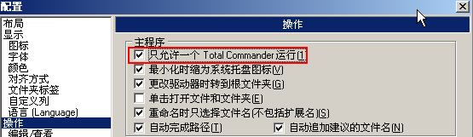

步骤2（[图](http://xbeta.info/studytc/tc-s2.png)）: 在桌面创建TC快捷方式。右键→属性→快捷方式，指定一个热键（如Ctrl+Alt+T）。

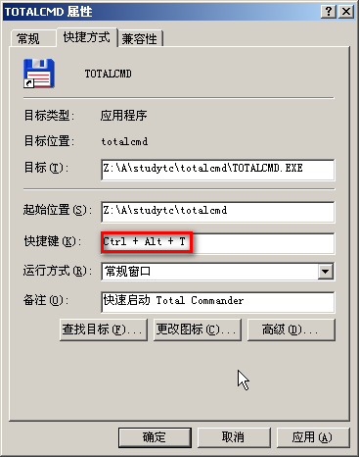

效果：按下热键，出现TC窗口。

方法2：借助AutoHotkey

所需软件：AutoHotkey （编译脚本为为exe之后，可单独运行，不再依赖AutoHotkey程序）

效果：按下Win+t，激活TC；再按则最小化。

说明1：稍做替换，则可普遍适用于其他软件。

说明2：Hoekey类似，略。

脚本：

#t::

DetectHiddenWindows, on

IfWinNotExist ahk_class TTOTAL_CMD

Run c:\Totalcmd\TOTALCMD.EXE

Else

IfWinNotActive ahk_class TTOTAL_CMD

WinActivate

Else

WinMinimize

Return

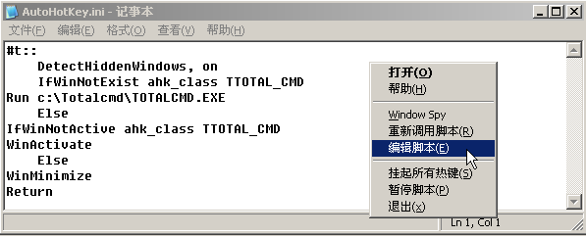

方法3：借助 TCLive。

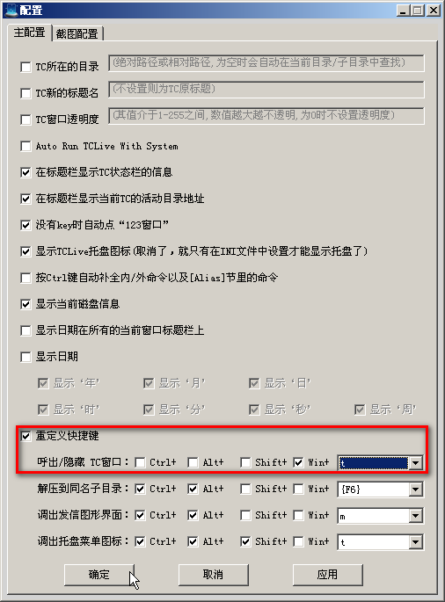

所需软件：[TCLive](http://www.newsmth.net/nForum/#!article/TotalCommander/46291)

说明：该软件由水木社区TC版网友 happyTC 原创，功能如下：

　* 自定义Total Commander(TC)标题栏

　* 一键呼出/隐藏TC窗口

　* 设置TC窗口透明度

　* 没有key时自动点“123窗口”

　* 强大的截图功能

　* 为在TC里选定的文件发送到你的Email中

　* 任何时候/地方都可以通过热键呼出“你的最爱文件夹”

　* 隐藏/显示TC菜单通过热键

　* 可以做为TC的脚本使用（组合TC的内/外/Alias命令，以及TCLive也提供一些函数供调用）

　* 静默方式拷贝/剪切文件（夹）

　* 悬浮TC的工具栏

　* Dock(根据TC工具栏生成)

## 快速启动其他程序

为了快速启动常用程序，出现了多种工具软件。比如Hoekey、Type&Run、SlickRun……，以及善用佳软推荐的[最绿色的win+r方式](http://blog.sina.com.cn/s/blog_46dac66f010004b6.html)。其实，用TC也完全可以实现类似功能。

### 最简单的按钮法

很多软件，比如Maxthon等，都支持在工具栏中添加代表外部程序的按钮。点击它，就直接启动相应程序。TC也支持这种功能，并且在张学思版TC中包含的独立小软件，也是通过此方式调用的。

用户可以通过将程序的主执行文件或者相关文档、文件夹之类拖放到工具栏，通过这种方法来建立按钮，也可以通过在工具栏按右键，建立按钮。两种方法都很简单，。



当然，此种方法不仅可以启动外部程序、文档，也可以调用TC内部命令。

### 开始菜单

如果说上述方法适合鼠标用户，则开始菜单非常适合快捷键用户。一来，它可以指定Ctrl+Alt+Fn这样的快捷键，二来，也可以通过Alt+S+x 这种方式调用，比如下例中设定了用gvim比较左右窗口的两个文件差异，其标题为di&ff，则可以按alt+s f调用程序。（注：Alt+s适用于原版TC，可能不适用于个性化菜单后的TC）

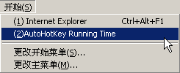

开始菜单完全可以看作Ctrl+d的扩展，而Ctrl+d只是开始菜单的cd命令强化。有些极其常用的目录，比如桌面，我的做法是并不收入ctrl+ d，而放在start menu中一键切换。

### 文件夹菜单

其实，文件夹菜单（Ctrl+d）不仅能切换文件夹，也能启动程序，打开文档。



比如要启动gvim，只要添加一项，将其命令由通常的 cd xxxx 改为 d:\program files\gvim\vim71\gvim.exe 即可。这样，就可以通过文件夹菜单启动常用程序或文档了。

### 外部程序化为TC扩展命令

TC 7之后版本有一项重大改进，就是“为主菜单和快捷键自定义扩展命令(extended command)”（参见[图解Total Commander 7.0之22项更新与改进（推荐）](http://blog.sina.com.cn/s/blog_46dac66f01000a0f.html)第18项）。

*很遗憾，上述链接中，图片己失效。*

大家知道， TC的快捷键不仅强大，而且灵活。之所以能这样，是因为TC的每一项功能都定义为一项内部命令，然后，用户可以自定义内部命令的快捷键或其他调用方式。TC 7之后版本允许外部程序通过扩展命令内部化，就让外部程序继承了这种便捷。

例：快捷键ctrl+9启动LiceCap.exe程序（注：LIceCap是简单而又强大好用的免费GIF录屏工具）。

如果进行图形化操作过程反而更复杂，更简单的做法是，直接修改TC中的2个ini文件。

在 usercmd.ini 中增加如下内容：

[em_LiceCap]

button=c:\program files\LiceCap\LiceCap.exe

cmd= c:\program files\LiceCap\LiceCap.exe

path= c:\program files\LiceCap\

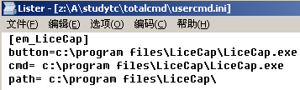

*注意，如果TC目录中没有usercmd.ini文件，则请自行新建一个：*



在 wincmd.ini 中 [Shortcuts] 段增加如下内容：

C+9=em_LiceCap

关闭TC再重新打开TC后，按CTRL+9，就能直接在TC中快速打开LiceCap。

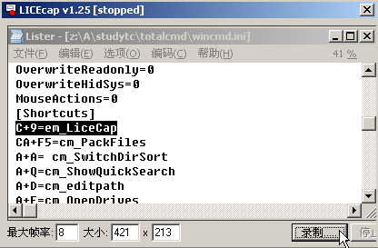

除了快捷键之外，还可以用别名（alias）调用——这有点象[用win+r加缩写启动常用程序和文档](http://blog.sina.com.cn/s/blog_46dac66f010004b6.html)。此特征也是TC7的新增功能，参见[图解Total Commander 7.0之22项更新与改进（推荐）](http://blog.sina.com.cn/s/blog_46dac66f01000a0f.html)第19项。实现方法与快捷键相似。对应到参数文件，只要在 wincmd.ini 中 [Alias] 段增加一句：

LiceCap=em_LiceCap

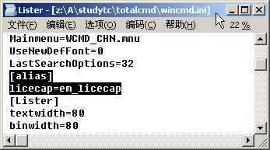

然后，同上，关闭TC再重新打开TC，在TC命令行（xbeta设置为右方向键）中输入，licecap回车，即可在TC的任意目录中通过em_LiceCap调用LiceCap程序。



## 打开文件，多种程序随意选

能否快捷的调用**不同程序**打开文件呢？比如，对一个html文件，有时需要用IE打开，有时想用Firefox打开，有时则想用Nvu来编辑。能否用不同快捷键调用不同程序呢？当然可以。并且不同情况下有不同做法。

### 资源管理器“打开方式”法

这其实是资源管理器的做法，但同样适用于TC。对于大多数用户而言，只有极少的机会要用非默认程序打开文档。因此，临时用右键弹出菜单→打开方式，再指定程序的做法，可取。这是一种基于实用原则的“用时才解决问题”的思路。xbeta就是这样做的。

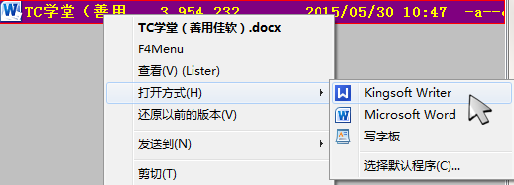

### 标准的TC Alt+F3法

相信大家都知道，TC本身处理文件的三个关联程序：

① 按Enter或双击，调用系统关联程序打开文件；

② 按F3，调用TC内置查看程序打开文件；

③ 按F4，调用所配置的程序打开文件。

并且了解：F3和F4不区分文件类型；Enter则因文件类型而调用不同程序。这些基本认识是正确的，但对F3的理解过于片面。

首先，在TC中，F3不是孤立的，而是由F3，Shift+F3，Alt+F3形成了一组“查看”功能。

其次，查看程序也可以自定义，并且可以区分文件类型。

请看如下配置界面，并阅读相应帮助。

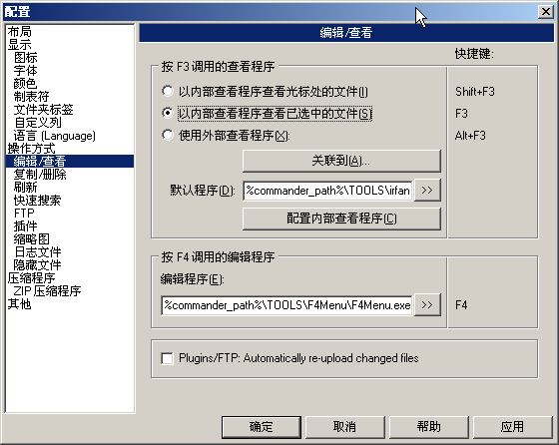

我建议大家仍然保持“F3=内置程序查看选中文件”（提醒：可以选中多个文件进行查看，用n和p向下、向上跳转）。然后，点击“关联到”按钮，为需要的文件类型指定外部查看程序，作为第二打开方式。

比如，通常情况下，xbeta双击图片文件会调用IrfanView查看，双击网页文件会用Firefox打开。但有时，需要用[GIMP编辑图片](http://blog.sina.com.cn/s/blog_46dac66f0100009d.html)、用[Nvu（KompoZer）编辑网页](http://blog.sina.com.cn/s/blog_46dac66f010008ck.html)。因此，就可以在这里把png、gif 关联到GIMP，把htm、html关联到Nvu。

也就是说，利用TC的Alt+F3功能，可以为不同文件类型指定第2种打开方式，提高了方便性。

### TC扩展法

如果说“打开方式”法适用于个别的多程序打开文档情况，Alt+F3法提供了辅助打开方式，基本满足了多数普通人的需要。那么对于各种软件狂人，一种文档可能要用数种程序分别打开，则只能用TC扩展方法了。比较好的工具有比较经典的[ChoiceEditor](http://www.totalcmd.net/plugring/ChoiceEditor.html)，以及 Shanny网友的原创新作F4Menu。 xbeta因无需求，对两款工具都没有太多实用经验。仅根据资料和少许试用介绍如下。

**(1) 较早的ChoiceEditor**

截屏如下，详细介绍见[这里](http://www.totalcmd.net/plugring/ChoiceEditor.html)。

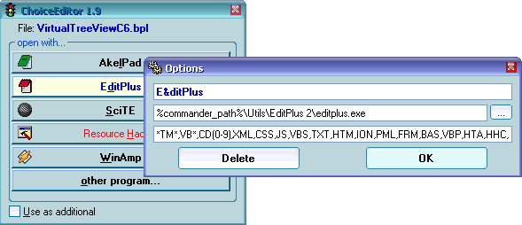

**(2) Shanny开发的F4Menu （推荐）**

F4Menu介绍（作者：Shanny @ 水木社区；[主页](http://www.shannycn.com/f4menu2/)）：

顾名思义，F4Menu就是按F4键弹出的菜单，菜单上列出各编辑程序，用户可按文件类型选择不同的程序。也可让F4Menu在后台运行，不显示菜单，自动按配置选择相应的程序打开。

F4Menu允许被任意程序调用 [[1]](http://xbeta.info/studytc/tc007.htm#note-1)，尤其适合作为Total Commander的F4编辑程序。

F4是Total Commander/TC编辑文件的快捷键，即调用指定编辑程序打开所选文件。

然而，由于TC只允许 [[2]](http://xbeta.info/studytc/tc007.htm#note-2)为F4绑定一个编辑程序，因此它无法根据文件类型选择打开程序，更无法为同一类型选择不同的程序。 F4Menu恰好能完美地解决这些问题。

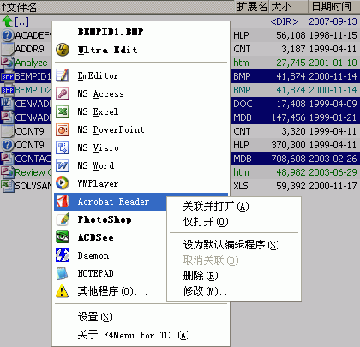

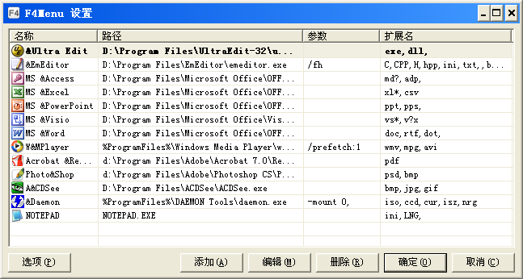

### TC工具栏程序方法



这种方法适用于喜欢工具栏布局的用户。比如我某天突发奇想，想用MS Powerpoint打开“沙罗曼蛇.txt”，如果没有工具栏布局的情况下，通常就是先打开Powerpoint，然后再打开“沙罗曼蛇.txt”，这样做未免过于烦琐。

如果有工具栏布局，那么就简单了，直接将“沙罗曼蛇.txt”拖到工具栏的Powerpoint图标就可以了（虽然打开后布局混乱，做不成PPT，但至少是可以打开）。

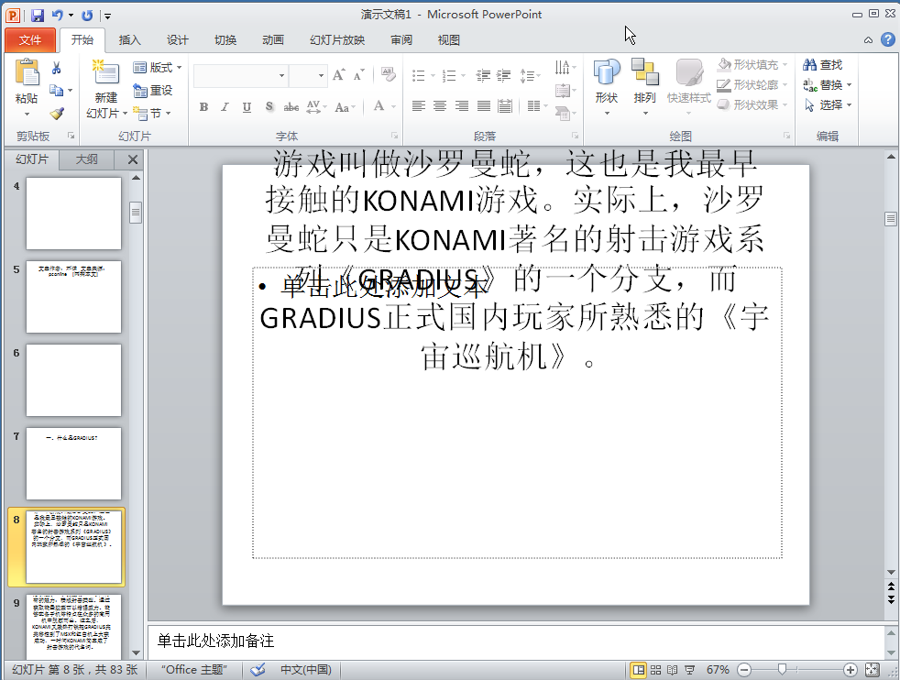

用工具栏中添加的程序打开不同类型的文件也类似上面的做法，各位可以自行尝试。

## FavMenu：让TC收藏夹超越TC

习惯了TC中超方便的目录切换与文件定位，再回到windows的打开、保存对话框中切换目录，会感觉极度不便。如何解决这个问题呢？

朴素办法：TC+复制。xbeta的做法是先在TC中定位到目标，然后ctrl+1/2/3复制其路径/文件名/完整路径，最后粘贴到对话框中。这是一种笨办法，但比较朴素，无须其他工具软件。

高级办法：FavMenu。利用FavMenu这个小软件，用户可以在任意对话框中，使用TC的文件夹菜单功能。

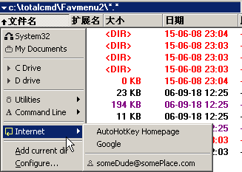

FavMenu链接：[TC论坛讨论/下载](http://www.ghisler.ch/board/viewtopic.php?t=10764)、[totalcmd.net下载](http://www.totalcmd.net/plugring/TC_FavMenu2.html)、[ahk论坛讨论/下载](http://www.autohotkey.com/forum/topic12412.html)、善用佳软网盘下载：[FavMenu v2](http://vdisk.weibo.com/s/18UnO)｜[FavMenu v3beta](http://vdisk.weibo.com/s/18Ur0)

FavMenu官方介绍（善用佳软译）：

FavMenu 是 Windows 操作系统增强工具，以及程序快速启动工具。它保存你常用的目录/程序信息，并在系统对话框（打开/保存、浏览目录、Office2003对话框）、命令行（cmd.exe）、资源管理器、Total Commander 中快速调用它们。

本软件的目录保存格式与Total Commander兼容，并且最初就是作为Total Commander的扩展而发布的。支持TC收藏夹的多数特性，包括插件、虚拟变量。另外，TC不启动时，本软件也能正常工作。

同时提供的 Menu Editor 可创建、编辑、删除、组织菜单项。它可用作TC内置功能的增强替代品，提供了很多新特性。它可以独立于FavMenu使用，也可联合使用。

FavMenu是用AutoHotkey——xbeta非常推崇的脚本工具，参见[AutoHotkey& nbsp;0级入门教程:让重复工作一键完成](http://blog.sina.com.cn/s/blog_46dac66f010005g7.html)—— 开发的系统增强小软件，也可作为程序快速启动工具。它记录常用目录和可执行文件，并能在系统对话框（打开/保存、浏览目录、Office对话框）、命令行、资源管理器、Total Commander中调用。FavMenu的配置格式与Total Commander保持一致，也可以直接沿用TC的配置，因为它本来就是作为TC的扩展而开发的。几乎所有TC收藏目录功能——包括插件、虚拟变量——它都能实现。并且可以在TC不启动的情况下正常使用。当然，多数用户的TC实际上都是一直打开的。它在第一次启动时会自动检测TC，如果检测不到，就与资源管理器一起集成。

它的配置界面如下，然后就可以在任何地方按快捷键（比如Ctrl+q）调出快捷菜单了，十分方便。

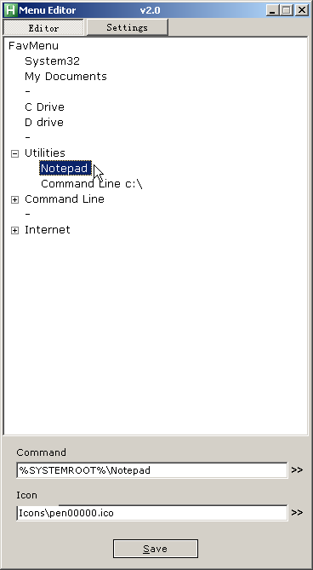

更新 2009-01-16：

网友Meon问：

“现在在用FAVMENU，就是不知道为什么我在TC以外的程序打开FAVMENU时，除了TC里面原来的几个收藏目录外，最上面还显示了两个目录，如?1 D:TDDOWNLOAD ?2 D:FAVMENU2,用FAVMENU的EDITOR来看也没有这两个目录，我想知道为什么会产生这两个目录，在哪里删除”

答复如下：

已经很久没用FavMenu了，刚试了一下，结论为：

　* 这2条是什么？当前TC中的左右窗口路径。

　* 何时出现？TC运行中，且TC不是当前活动窗口。

　* 何时不出现？TC关闭，或TC是当前活动窗口。

　* 是否可取消？未发现相应配置。但推测可以通过改ahk源代码实现——不过没精力研究。

相关讨论：

- [水木TC版提到](http://www.newsmth.net/nForum/article/TotalCommander/46916)：「win7系统提供的"打开"或者“另存为”这样的对话框里面，favmenu不管用了」「无解决方案，推荐Listary」

- [水木TC版提到](http://www.newsmth.net/nForum/article/TotalCommander/45708)：HappyTC在考虑把Favmenu部分功能加到TClive中，并且提到了同样用ahk编写的Folder Menu；以及[gif动画](http://att.newsmth.net/nForum/att/TotalCommander/45716/754)。

## 更快速搜索文件

搜索文件其实有2种方式。第一种是实时搜索原始数据，比如TC和资源管理器就是这样搜索文件的。也就是说，软件将用户提交的条件与当前的实际文件系统进行比较，找出符合的目标。这种搜索可以找到最新的文件，具有实时性，但速度较慢。另一种方式是：先为硬盘文件事先建立索引数据库，然后将搜索条件与数据库进行比较，找到命中结果。其优点是速度明显加快，缺点是因为数据库不是实时更新，所以有时结果会有遗漏。

但从实用角度来看，后一种方式是可取的。因为多数情况下，我们寻找的文件都是旧文件。如果是最新文件，你通常会记得它放在哪里。或者，你可以根据需要，结合两种方式进行使用。

通过索引搜索文件的工具中，~~有一款极小巧且免费的locate32值得推荐，并且它能通过插件FSE与TC集成。~~

Locate32不推荐了，现在推荐使用Everything，一样可以和TC集成，而FSE（TC插件）的搜索不支持中文，而且同样依赖Everything，所以同样不推荐使用FSE。

简单说一下Evevything和TC的集成（Everything搜索的结果在目标目录按回车或者目标文件上CTRL+回车后，在TC窗口中打开）：

修改 everything.ini

增加三行

**open_folder_command2=$exec("D:\apps\management\Tcmd\TOTALCMD.EXE" /O /P=L /L="%1")**

**open_file_command2=$exec("%1")**

**open_path_command2=$exec("D:\apps\management\Tcmd\TOTALCMD.EXE" /O /P=L /L="$parent(%1)")**

注意：

1、修改Everything.ini文件时，请先退出系统托盘的Everything程序，否则修改会无效；

2、请自行修改Everything及Total Commander 实际的路径指向。

以上摘自 广州·狐仙 所编写的《[Everything基本设置指南](http://pan.baidu.com/s/1dDilAgh)》。

相关下载、介绍请自行搜索。

顺便说一下，TC中搜索文件默认快捷键为Alt+F7，这与Windows习惯Ctrl+f搜索不太相符。如果你想换回Ctrl+F，可进行自定义。注意，因为TC将Ctrl+f指向了“连接FTP”。所以，最好同时为连接FTP指定新的快捷键，比如Alt+F8。实现方法是，在wincmd.ini的shortcut段增加：

C+F=cm_SearchFor

A+F8=cm_FtpConnect

## 后记

TC的最大特点是快捷。我们要从两方面来理解这一特点。

一是TC能做到多快捷？这个问题当然没有答案。即便如xbeta用了这么多年TC，仍然能不断发现一些新功能，可以让原以为无法实现的操作更加快捷。说个具体的例子，通过扩展命令+快捷键的做法、以及ctrl+d不仅能切换目录的功能，就是在写本章的过程中发现的。因此，从学习角度，TC的技巧是永无止境的。

二是我们需要多快捷？TC本身并不是必需的，有更多人利用资源管理器进行操作。计算机只是一种工具，而TC则是管理这一工具的工具，它离我们的本职工作还很远。它只能支持我们的工作，并不能代替我们的工作。因此，提醒大家一面学习TC，一面不要忽视我们的目标：做有价值的事。低效地做有价值的事，比高效地做无价值的事更重要。

TC学堂的目的是帮助初学者了解和入门TC。这一目的基本达到，因此，TC学堂也快要结束了。欢迎大家反馈意见，提出还有哪些内容是你所关注的，以便于在最后几讲中进行介绍。谢谢大家！谢谢Ghisler开发这样完美的TC！（完）

### 附：注释

[[1]](http://xbeta.info/studytc/tc007.htm#unote-1): “F4Menu允许被任意程序调用”，但有些网友仍不明白如何调用，这还是因为不明白它的功能原理。打个比方：**F4Menu就相当于电源接线板、或USB扩展槽**，功能就是“**一转多**”。某软件本来只能调用A软件，现在，你希望有时调用A、有时调用B、有时调用C……，所以，你要做的就是让该软件调用F4Menu，再在F4Menu中增加A、B、C的选择。即把原来唯一、固化的

X → A

转变为

X → F4Menu → A/B/C...

举例1。目标：在资源管理器中双击jpg时，有时用IrfanView，有时用XnView打开。做法：把jpg的关联程序设为F4Menu，再在F4Menu中对jpg增加IrfanView和XnView的关联。

举例2。TC批量改名时可调用外部编辑器，我的做法是指定gVim。当然，也可以指定 F4Menu，然后通过 F4Menu 再选择 gVim 或 Notepad。

举例3。为firebug 设定多个外部编辑器？具体方法见：http://tinypic.com/r/2myn8gm/6 （感谢Jazzy）

[[2]](http://xbeta.info/studytc/tc007.htm#unote-2): F4是Total Commander/TC编辑文件的快捷键，即调用指定编辑程序打开所选文件。然而，由于TC只允许为F4绑定唯一、全局编辑器，因此具有如下缺点：

* 无法为不同文件类型指定不同编辑器。比如，txt的编辑器是Vim；jpg的编辑器是GIMP……。

* 无法为同一文件类型指定多个编辑器。比如，txt的编辑器包括notepad、Vim、Textpro……，由用户进行选择。

另外，TC的F4也无法同时处理多个文件（？）。

### 附：文章更新历史

* 2015-06-08：广州·狐仙修订并更新本章。
* 2012-11-13：补充“○、快速启动、激活TC” 2011-11-16：更新 FavMenu 一节。
* 2010-06-13：更新 F4Menu 一节。
* 2009-01-16：补充网友关于FavMenu的问题。
* 2008-03-06：修正语句。修正错字，鸣谢lsl635@newsmth。
* 2008-02-19：修改格式
* 2007-12-10：初稿

# 中文相关问题

Total Commander 自从 v7.5 开始，全面支持 unicode，当然也包括中文。但由于文件默认编码、旧版插件、非官方汉化等多种原因，一些用户遇到了中文相关问题。特开设此篇，专门解答。

**TC有无中文网站？**

水木社区的 [TotalCommander(超强万能管理器) 版](http://totalcommander.board.newsmth.net/) ：最权威、最活跃的TC中文论坛，高手众多。善用佳软曾任版主，最早的TC团购就是始于该版。版面发言需注册，但阅读及下载附件无需注册。

[TC中文网站](http://xbeta.info/tc/)：是TC官网的完整、精确中文镜像，由国内TC爱好者协作翻译而成，发布于 http://xbeta.info/tc/ 。

**TC有无中文版？**

首先，Total Commander v7.5 开始，默认的下载包就包含了官方简体中文语言文件：WCMD_CHN.INC、WCMD_CHN.LNG、WCMD_CHN.MNU。

安装时可以直接选择简体中文中文，或者安装切换到中文版也可。



另外，非官方的汉化、插件集成、美化版中，[TC 张学思版](http://www.hanzify.org/index.php?Go=Show::List&ID=10377) 、 TC Shanny版 （己失效）还有在这两者之后的飞扬时空版是影响最大的三款。

**TC有无中文帮助文件？**

有。在TC官网 [语言](http://xbeta.info/tc/languages.htm) 页下载 [TC中文帮助（chm格式）](http://ghisler.fileburst.com/chinese/chinese_chm.zip)，解压 WCMD_CHN.chm 到 TC 安装目录下的 LANGUAGE 子目录。这样，当TC配置界面中切换语言到中文后，会自动调用中文帮助。如果希望使用英文界面，中文帮助，请备份原英文帮助文件，将中文帮助文件放到TC安装主目录，命名为TOTALCMD.CHM。

**官方TC加张学思汉化插件无效的问题**

2009-09-26，网友benuroc问：请教一个困扰了我好久的问题：如何修改TC语言文件使内容插件显示中文（插件本身已汉化、有中文语言文件）？谢谢！问题描述：我将张学思7.02版中经汉化的内容插件移植到官方7.5版中，在使用时（如用插件批量重命名、用插件定义搜索条件等），选择官网中文语言文件，内容插件显示为英文，只有用张学思版的语言文件才能显示成中文。仔细对比了两个版本的语言文件，还是没搞明白。

善用佳软答：这是个好问题，反映了计算机的严谨（也是局限）和人的变通（也是缺点）之间的冲突。

简言之，原因在于，官方 TC7.5 之中文称为 chn，而张学思版 TC7.02 之中文称为 chs。

详言之，张学思汉化版是在早期的官方TC中，增加了简体中文语言包（\TOTALCMD\LANGUAGE\下 wcmd_chs 系列文件），而同时，也尽最大努力为插件增加了中文翻译，比如 d\TOTALCMD\Plugins\wdx\AnyTag\Anytag.lng 中，增加了如下内容：

[chs]

Tag=具有标签

Tag Read=当前读取的标签

Album=专辑

Artist=艺术家

Comment=注释

……

这样，当你切换到官方的“简体中文”语言时，也就是让 TC 启用 wcmd_chn 系列文件；聪明的TC也会在支持多语言的插件中，寻找chn对应的字符串。而从张学思版移植过来的插件，只有 chs 对应的内容，并无 chn 对应的内容，所以无效。

解决办法：到相应插件下寻找语言相关文件，将chs改为chn。

**总结一下**：计算机忠实地执行我们的命令——包括错误命令。当出现意外是，我们可以把含糊的描述，转为精确的描述，来启发自己发现问题。比例中，用户所谓的“中文”是指“汉字”的内容，而这里的程序并不能识别字符是哪国语言，只是根据其“描述”来判断。**使用软件并不需要明白其细节道理，但知其所以然，会明显有助于解决问题。**

**TC的中文文件名快速搜索**

Total Commander 7.5开始，quick search 全面支持中文。可参见：

- [图解Total Commander 7.5更新与改进](http://xbeta.info/total-commander-75.htm)

- [拼音首字母: 超方便的Total Commander 7.5快速搜索功能](http://xbeta.info/tc-pinyin-quicksearch.htm)



**附录：文章更新历史**

1. 2015-06-09：广州·狐仙 修订
2. 2009-09-26：初稿。

# 界面美化与定制

作者：[shanny](mailto:shannycn@gmail.com)

首发：[http://www.shannycn.com](http://www.shannycn.com/)(很抱歉，己失效)

最后更新：V 7.55

*应*[*xbeta*](http://blog.xbeta.info/) *的*[*TC学堂*](http://xbeta.info/studytc/index.htm)*之邀，特撰此文，为TC推广聊尽微薄之力。*

|  |
| --- |
| **目录** |
| [1 引言](http://xbeta.info/studytc/tc008.htm#C10)  [1.1 Total Commander 7.0 界面](http://xbeta.info/studytc/tc008.htm#C11)  [1.2 TCEE 界面](http://xbeta.info/studytc/tc008.htm#C12)  [1.3 准备工作](http://xbeta.info/studytc/tc008.htm#C13)  [2 设置篇](http://xbeta.info/studytc/tc008.htm#C20)  [2.1 外观界面](http://xbeta.info/studytc/tc008.htm#C21)  [2.2 字体设置](http://xbeta.info/studytc/tc008.htm#C22)  [2.3 配色方案](http://xbeta.info/studytc/tc008.htm#C23)  [3 图标篇](http://xbeta.info/studytc/tc008.htm#C30)  [3.1 工具栏图标](http://xbeta.info/studytc/tc008.htm#C31)  [3.2 主程序及文件图标](http://xbeta.info/studytc/tc008.htm#C32)  [3.3 驱动器栏图标](http://xbeta.info/studytc/tc008.htm#C33)  [3.4 鼠标光标](http://xbeta.info/studytc/tc008.htm#C34)  [4 制作篇](http://xbeta.info/studytc/tc008.htm#C40)  [4.1 素材收集](http://xbeta.info/studytc/tc008.htm#C41)  [4.2 加工制作](http://xbeta.info/studytc/tc008.htm#C42)  [4.3 打包集成](http://xbeta.info/studytc/tc008.htm#C43)  [5 总结](http://xbeta.info/studytc/tc008.htm#C50) |

## 引言

作为Windows下最好用的文件管理器，[Total Commander](http://www.totalcmd.com/) (简称TC)以其强大的功能而广受称道，唯其界面，却屡遭诟病。TC 作者 Ghisler 是个实用主义者，一概漠视用户对界面的需求，从第一个32位版本3.0(1996)开始，到 7.0 之前的 6.x(2006)，整整十年，TC的功能不断增强，唯有图标界面几乎一成不变，一直顽固地坚持着土土的 win3.x 风格。于是，TC那简陋到丑陋的界面，几乎成了很多TC用户们华丽的Windows XP、Vista上的一景，这着实也吓跑了不少跃跃欲试的潜在用户。

### Total Commander 7.0 界面

幸好，Ghisler还不是彻底的老顽固，十年之后，终于推出了TC 7.0(2006)，新版本实现了更多的界面功能，如文件夹树窗口，菜单图标等；同时还更换了全套图标，新图标清新淡雅，令人耳目一新，我们的TC终于不那么丑了:)

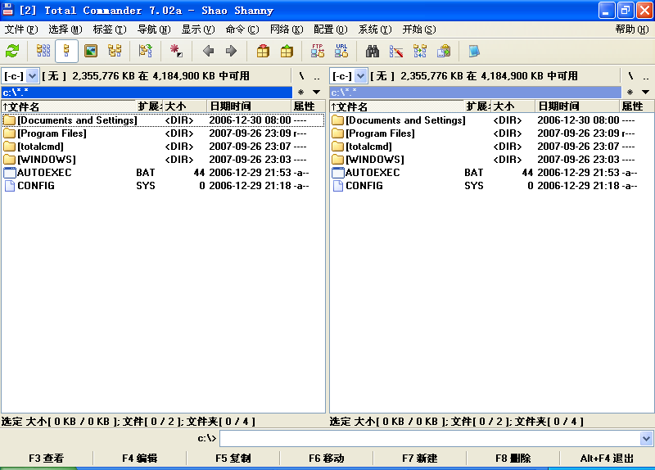

### TCEE 界面

其实对TC Fans来说，7.0图标界面的更新并不是最重要的。

因为在7.0之前，TC就支持了不少界面定制的功能，比如允许用户配置配色，改变显示风格，使用自己的图片、图标等等。这使得用户在一定程度上可以更换默认的图标，美化定制TC的界面，打造属于自己的个性化TC。在此基础上，不少TC Fans纷纷推出自己的美化版，增强版，比较具有代表性的如国内的TC美化版[TCEE](http://www.shannycn.com/)，张学思增强版，国外的[TCUP](http://www.tcup.pl/)，[TC PowerPack](http://totalcmd.pl/powerpack)等。

其中，本人的TC美化版[TCEE](http://www.shannycn.com/) (Total Commander Embellished Edition) 就是国内最早的TC美化版本，TCEE共有三种风格各异的界面主题，分别为水晶主题，XP主题和卡通主题。下图就是水晶主题的TCEE界面：

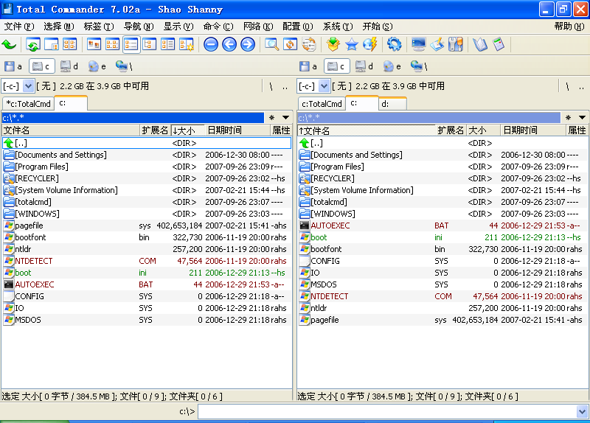

如图所见，虽然与TC7.0相比，很难说TCEE就一定更漂亮，这实在是个见仁见智的问题。然而，相对于TC6及之前版本，TCEE的美化效果还是比较明显的，当时制作TCEE的初衷就是为了吸引那些因界面原因而放弃TC的用户。事实上，从2002年推出至今，TCEE也确实发展了不少TC用户，而本人也在期间积累了些许美化定制的心得，本文将毫无保留地与大家分享这些经验。我们会从TC7.0的默认界面开始，一步一步通过配置实现与TCEE相同的界面，并且学习如何制作图标资源库，让大家能够DIY出属于自己TC版本。

**注意**：TC的配置文件设置会因版本（16位/32位）及环境（单色/彩色显示)不同而有所变化，本文以32位版本及彩色显示为准，不考虑16位单色情况。

### 准备工作

在开始之前，我们需要先安装一个原版[TC版本](http://www.ghisler.com/download.htm)，然后下载一些TCEE所用的美化资源[~~TCEE_Resource.zip~~](http://www.shannycn.com/download/TCEE_Resource.zip)~~(387KB，http://www.shannycn.com/download/TCEE_Resource.zip)~~，（抱歉，己失效）并把它解压到TC的安装目录，其中TCscheme.exe为切换TC界面主题的工具，Themes目录下是美化所需的图标资源，Language目录则存放TCEE的简体中文语言包，为了讲解描述语言的统一 ，请将TC的语言设置为该目录下的Wcmd_chs.lng：在配置对话框单击语言(Language)，然后选中“简体中文(Simplified Chinese) Shanny 版”确定即可。如下图所示：

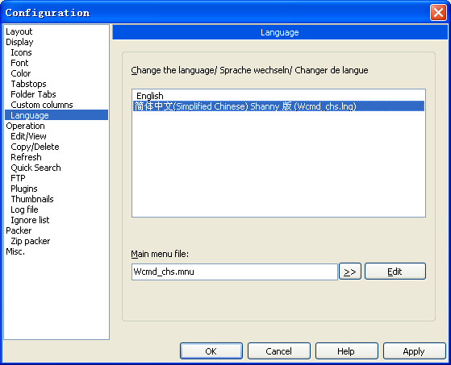

好，下面我们就开始TC的定制美化之旅！

## 设置篇

### 外观界面

首先，我们通过“菜单->配置->选项”打开TC的配置对话框，来设置一下TC的外观界面，决定显示哪些界面元素。

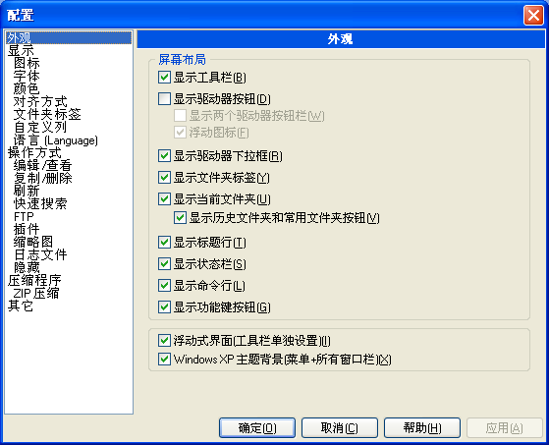

我们看到，TC几乎允许用户设置所有的界面元素的显示与否，除了菜单和文件列表。也有用户极端到连菜单都隐藏了的，不过这不在本文讨论之列。我们还是从易用性出发，保留绝大部分界面元素，只隐藏“功能键按钮”，因为实际使用时按快捷键比按这些按钮来得更方便，我们没必要让它们占用宝贵的屏幕空间。

另外，TCEE还显示了默认隐藏的“驱动器按钮”，勾选上“显示驱动器按钮”及“浮动图标”，这些驱动器按钮可以让用户方便直观地在各个驱动器之间切换。

TC的所有设置都保存在配置文件里，界面相关的所有改动也都可以通过直接修改配置文件wincmd.ini来实现，在TC窗口点击“菜单->配置->编辑配置文件...”即可打开文件编辑。刚才我们所作的修改等价于以下配置：

|  |
| --- |
| ; TC 屏幕布局  **[Layout]**  ; 显示两个驱动器按钮栏  DriveBar1=1  DriveBar2=1  ; 不显示功能键按钮  KeyButtons=0 |

注意，与通过配置对话框设置不同，修改配置文件后无法直接生效，必须重启TC才看到改动效果。

### 字体设置

在配置对话框的“字体”页面，用户可按自己喜好分别为文件列表、窗口标题栏及对话框设置合适的字体。

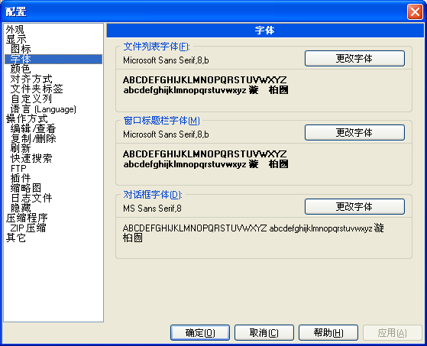

TC的初始字体用的是"Microsoft Sans Serif"及其粗体（若系统无该字体则用"MS Sans Serif"），该字体尤其是粗体在很多时候并不耐看，TCEE使用的则均是Tahoma 8号常规字体。配置文件如下：

|  |
| --- |
| ; TC 屏幕分辨率  **[1024x768 (8x16)]**  ; 文件列表字体  FontSize=8  FontName=Tahoma  FontWeight=400  ; 窗口标题栏字体  FontSizeWindow=8  FontNameWindow=Tahoma  FontWeightWindow=400  ; 对话框字体  FontNameDialog=Tahoma |

值得注意的是，TC允许为不同的屏幕分辨率设置不同的显示字体(上例中为1024x768)，因此我们在修改配置文件时，需要先确定当前屏幕分辨率。

**3. 配色方案**

在“颜色”页面，用户能定制TC文件列表窗口的配色方案，可以设置显示的文字，标记，光标等等的颜色，还可以设置两种背景色并交错显示。页面右边的示例则实时显示当前配色的效果，但实际上由于字体的不同，示例与真实的效果并不完全一样，建议设置后点“应用”按钮查看实际效果。

下面是两个不同配色方案的实际效果，可以看到，不同的配色能使文件列表呈现了完全不同的风格。

|  |  |
| --- | --- |
| **方案1** | **方案2** |
|  |  |
| **实际效果** | **实际效果** |
|  |  |

|  |  |
| --- | --- |
| 配置文件如下 | |
| ; 方案1  [Colors]  ; 颜色  ForeColor=0  BackColor=-1  BackColor2=16119285  MarkColor=8388608  CursorColor=16744448  CursorText=16777215  ; 不使用反色光标  InverseCursor=0  ; 反转选择  InverseSelection=1  ; 文件夹树的线条颜色(在对话框中不可配置)  TreeLineColor=15263976 | ; 方案2  [Colors]  ; 颜色  ForeColor=14671839  BackColor=0  BackColor2=0  MarkColor=8396800  CursorColor=8453888  CursorText=16777215  ; 不使用反色光标  InverseCursor=0  ; 反转选择  InverseSelection=1 |

另外，在“颜色”页面点击“按文件类型设置颜色...”，TC还能按特定的要求为各类文件设置不同的颜色，例如，最近2小时内修改的文件，文件大小不到4KB的文件，甚至是某位歌手的Mp3等等，只要想得到，TC都能做到。如下图所示：

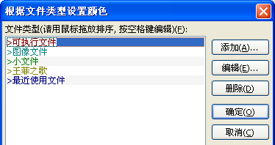

具体设置方法在TC学堂里已有讲解，本文在此不再赘述。

### 图标篇

图标是Windows软件界面中最为重要的元素之一，一套图示明确，图像美观，风格统一的图标能为整个软件增色不少，令界面看起来赏心悦目。所以，尽管TC7.0之前的版本不甚美观，但通过替换图标，还是达到了较好的美化效果。

目前的TC版本支持用户替换绝大部分图标，如工具栏图标，文件列表中的文件图标，驱动器栏图标（其实是图片），甚至还包括TC的主程序图标和鼠标光标（姑且也归为图标吧）。

**1. 工具栏图标**

下图是TC7.0的初始工具栏，



工具栏的图标替换是最简单直接的，在其右侧空白处点出右键菜单选择“更改”，就能弹出自定义工具栏的对话框：

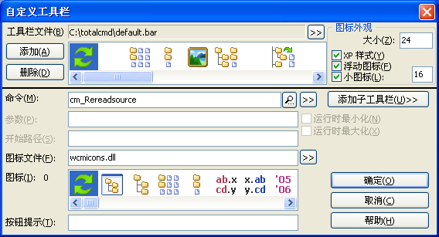

我们先来设置一下右上区域的“图标外观”，把“大小”(图标按钮的大小)改为20，然后取消勾选“小图标”(按指定大小显示图标，不选则按按钮大小显示图标)，这两项是TCEE所用的优化配置，既增加了单行工具栏显示图标的数量，又保证了图标的美观性。当然这两处修改也可以用配置文件完成：

|  |
| --- |
| ; TC 工具栏  **[Buttonbar]**  ; 工具栏高度，为所设置的图标按钮大小+5  Buttonheight=25  ; 不使用小图标  SmallIcons=0 |

我们再来看自定义工具栏的对话框，从对话框的第一行“工具栏文件”就能看出，TC中工具栏的配置定义，包括其按钮命令，所用图标等等，其实是以单独的*.bar文件形式保存的，而不存放在之前我们修改的wincmd.ini里，选择不同的bar文件就使用不同的工具栏。大家可以在备份TC安装目录下的default.bar文件之后，按“工具栏文件”右侧的">>"把工具栏指定成TC目录下的DftCst.bar文件，然后按两次“确定”就能看到如下水晶风格的工具栏：



我们看到，不仅工具栏图标完全不同了，连工具栏按钮的数量和功能等也发生了变化，我们再次打开自定义工具栏的对话框：

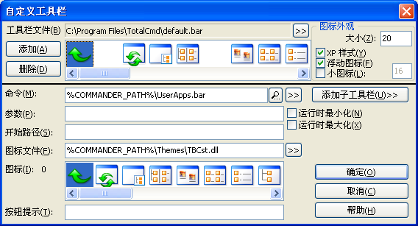

可以看出对话框下方的图标文件路径改变了，下面显示的图标也不一样了，改变工具栏图标其实就是选择特定的图标资源文件内特定的图标，非常简单。图标资源文件可以是ico，icl，或dll，exe等任何包含图标资源的文件，并且最好能同时提供16x16和32x32大小的图标。

值得一提的是，上图中我们把按钮的“命令”指定到了另一个bar文件，这样按下该按钮就能切换到那个工具栏，从而能使TC支持多个不同的工具栏。

TCEE有三组不同风格的工具栏，除了刚才水晶风格的工具栏之外，还有如下XP风格和卡通风格：





TCEE还提供了一个TC界面主题切换工具TCscheme，该工具也可以从刚才下载的美化资源文件中找到，只要解压到TC安装目录，就可以在各种风格的主题之间方便地切换。

### 主程序及文件图标

替换TC的主程序及文件列表中的文件图标也相当简单，但该操作无法通过设置对话框完成，必须手动修改配置文件，只需要在wincmd.ini里更新或添加如下键值即可：

|  |
| --- |
| ; TC 配置  **[Configuration]**  ; 指定TC使用的图标资源库路径  IconLib=%COMMANDER_PATH%\Themes\FileCst.dll |

修改后重启TC，TC的主程序图标和文件图标就都变成水晶风格的了，当然这里所使用的图标资源库必须得符合一定条件，各个图标的对应关系及大小要求说明如下(TCWiki上[相关部分](http://www.ghisler.ch/wiki/index.php/Filelist_icons#Customize_filelist_icons)说明有误，以本文为准），其中大小中16指图标大小为16x16，32则指32x32，具体使用哪种图标则取决于TC的设置。

|  |  |  |  |
| --- | --- | --- | --- |
| **图标** | **序号** | **说明** | **大小** |
|  | 1 | TC主程序图标 | 16, 32 |
|  | 2 | 标准文件夹图标 | 32 |
|  | 3 | 未使用 | 32 |
|  | 4 | DOS程序图标，为默认可执行程序图标 | 32 |
|  | 5 | 未关联文件图标，为默认文件图标 | 32 |
|  | 6 | 共享文件夹 | 32 |
|  | 7 | 打开的文件夹 | 32 |
|  | 8 | 打开的压缩文件 | 16, 32 |
|  | 9 | 压缩文件 | 16, 32 |
|  | 10 | 隐藏/系统文件 | 32 |
|  | 11 | 上级目录 | 16, 32 |
|  | 12 | 隐藏/系统文件夹 | 32 |
|  | 13 | 指向无图标及未关联文件或目录的快捷方式 | 16, 32 |
|  | 14 | 标准文件夹 | 16 |
|  | 15 | 未关联文件图标，为默认文件图标 | 16 |
|  | 16 | 隐藏/系统文件夹 | 16 |
|  | 17 | 共享文件夹 | 16 |
|  | 18 | 打开的文件夹 | 16 |
|  | 19 | 隐藏/系统文件 | 16 |
|  | 20 | 未使用 | 16 |
|  | 21 | DOS程序图标，为默认可执行程序图标 | 16 |
|  | 22 | 未被关联的.B64, .UUE, .MIM及.XXE文件 | 32 |
|  | 23 | 未被关联的.B64, .UUE, .MIM及.XXE文件 | 16 |

TC及TCEE三种风格的文件图标显示效果及对应图标资源库文件如下，大家同样可以使用TCscheme来切换。

|  |  |  |  |
| --- | --- | --- | --- |
| **TC**    无 | **TCEE 水晶风格**    FileCst.dll | **TCEE XP风格**    FileXP.dll | **TCEE 卡通风格**    FileCtn.dll |

### 驱动器栏图标

与替换文件图标类似，驱动器栏图标的替换也是通过修改配置文件实现的，配置如下：

|  |
| --- |
| ; TC 配置  **[Configuration]**  ; 指定TC驱动器栏使用的图标资源库路径  drivelib=%COMMANDER_PATH%\Themes\DrvCst.dll |

同样地，在修改后重启TC，驱动器栏的图标就会变成水晶风格，其实驱动器栏的图标在图标资源库内部是以16x16大小的BMP图片形式存放的，各图片对应关系说明如下：

|  |  |  |  |
| --- | --- | --- | --- |
| **图片** | **名称** | **说明** | **大小** |
|  | DISK35.BMP | 3.5"软驱 | 16 |
|  | DISK525.BMP | 5.25"软驱 | 16 |
|  | DISKCDROM.BMP | 光驱 | 16 |
|  | DISKFTP.BMP | FTP站点 | 16 |
|  | DISKHDD.BMP | 硬盘驱动器 | 16 |
|  | DISKNET.BMP | 网络硬盘驱动器 | 16 |
|  | DISKNETHOOD.BMP | 网上邻居 | 16 |
|  | DISKNETX.BMP | 断开的网络硬盘驱动器 | 16 |
|  | DISKRAM.BMP | RAM硬盘驱动器 | 16 |
|  | DISKREMOVE.BMP | 可移除的硬盘驱动器 | 16 |

TC及TCEE三种风格的驱动器栏图标显示效果及对应图标资源库文件如下，大家同样可以使用TCscheme来切换。

|  |  |  |
| --- | --- | --- |
| **TC** |  | 无 |
| **TCEE 水晶风格** |  | DrvCst.dll |
| **TCEE XP风格** |  | DrvXP.dll |
| **TCEE 卡通风格** |  | DrvCtn.dll |

### 鼠标光标

随着TC版本的更新，TC中允许用户自定义的界面元素也越来越多。TC7.01就新增了替换部分拖放光标的功能，不过该功能在配置文件中并无独立的键值，而是与文件图标共享同一个键值，也是修改**[Configuration]**下的IconLib：

|  |
| --- |
| ; TC 配置  **[Configuration]**  ; 指定TC使用的光标库路径  IconLib=%COMMANDER_PATH%\Themes\FileCst.dll |

也就是说，用来替换的光标和文件图标必须分别作为Cursor和Icon资源存放在同一个资源文件中。以下是TC7中拖放操作的鼠标光标（TCEE目前无自定义光标），但其中光标23在7.02a中尚不支持自定义：

|  |  |  |  |
| --- | --- | --- | --- |
| **光标** | **序号** | **说明** | **大小** |
|  | 21 | 禁止停放 | 32 |
|  | 22 | 拖放为新标签 | 32 |
|  | 23 | 访问URL | 32 |
|  | 24 | 拖放标签 | 32 |
|  | 25 | 拖放复制 | 32 |
|  | 26 | 拖放移动 | 32 |

## 制作篇

大家看到，TC的界面美化其实是相当简单的，只需要通过配置文件改一些设置，指定几个符合要求的图标资源库就行了。但是，如果我们要真正地实现DIY，就必须能够自己DIY这些图标资源库，因为它们才是TC美化中最本质的东西，决定了最终TC上的显示效果。

制作TC图标资源库，大致可分为素材收集，加工制作，打包集成这几步，下面简单介绍一下各步过程及相关工具，关于各工具的具体用法，请参考相应教程，本文不展开叙述。

### 素材收集

**工具：纯手工**

要制作图标资源库，首先必须得有图标素材。当然，如果有一定平面设计功底，大家也可以自己绘制整套图标。然而对于我们大多数人，可能图标素材的来源还是在于平时收集，网上就有不少图标论坛或者网站，有时候发布的图标很不错，像TCEE中水晶风格和卡通风格的图标基本就取自[Everaldo](http://www.everaldo.com/)。

关于选用图标的标准，虽然是仁者见仁，智者见智，但大体上应该是图示明确，图像美观，风格统一，同时避免太过花哨，毕竟TC是一个需要天天面对的工具软件，太花哨会晃眼的，呵呵。

### 加工制作

**工具：Axialis IconWorkshop / Microangelo Creation，Photoshop**

收集到合适的图标素材之后，需要用Axialis IconWorkshop转换成合适的ICO图标文件，Axialis IconWorkshop是一款专业的图标设计软件，可以与Photoshop无缝连接，它能方便地编辑、转换和发布图标。另外，Microangelo Creation也是一套比较好用的图标工具，而且还能编辑鼠标光标。

转换图标时需要注意两点，一是图标的大小，TC所用图标一般为16x16，32x32或者同时包括16x16和32x32，具体要求详见上文；二是图标的色深，Windows XP或Vista用户可以使用32位色，这种图标带透明的Alpha通道，看起来更漂亮，但Windows 2000及98等较早的系统无法正常显示Alpha通道，所以这些用户使用16位色的图标就够了。

另外，由于这些图标原本不是为TC量身定做的，所以很难完全满足TC的要求，一般总会缺少那么几个。这时候就需要用图标工具或Photoshop亲自设计了，我们可以在已有图标基础上修改，也可以从头绘制，只要注意保持与其他图标的风格一致就行。TCEE中部分水晶风格和卡通风格，以及大部分XP风格的工具栏图标就是这样加工出来的。

至于TC驱动器栏所用的BMP图片文件以及CUR光标文件，都与ICO图标文件类似，也需要用Photoshop和Microangelo Creation加工成指定大小，在此不再赘述。

### 打包集成

**工具：Axialis IconWorkshop / Microangelo Creation，Visual C++**

在所有的ICO图标、BMP图片、CUR光标准备完毕之后，我们就可以把它们打包成图标资源库文件了。

只包含ICO图标的ICL图标库可以用图标工具Axialis IconWorkshop 或 Microangelo Creation生成，另外还包含BMP图片或CUR光标的DLL资源文件则需要用Visual C++制作，事实上我们也可以把这三种不同的资源（主程序及文件图标，驱动器栏图标以及鼠标光标）都打包在同一个DLL资源文件里。

需要注意的是，TC中主程序及文件图标、以及鼠标光标在图标资源库中必须按指定序号排列，其内部图标或光标的名称则可随意指定；而驱动器栏的BMP图片必须按指定名称保存。

图标资源库制作完成之后，我们就可以编辑TC的配置文件然后重启，让TC显示我们自己的图标了！

## 总结

好，到此为止，我们不但通过配置实现了与TCEE相同的界面，还学习了如何制作自己的图标资源库，现在，我们就可以DIY自己的TC版本了！

说起来，TC界面的美化定制其实没有什么难度，只不过要做一个好的图标资源库，实在需要太多的时间和精力。现在网上流传的TC图标资源库并不多，真正美观实用的更是凤毛麟角。可能是因为有些有时间的用户不知道怎么做，而知道怎么做的用户又没有时间。希望本文能让更多的用户一起来参与TC界面的美化定制，共同制作出更多经典的TC图标资源库。（完）

# 持续提高TC应用水平

这是TC学堂的最后一章，兼作结束语。本章内容不涉及任何TC的具体功能，而是从一般意义上，谈一下如何持续提高TC的应用水平。如果你只关注TC的技巧，可能会认为本章空洞无物（如同TC学堂的序言部分一样）。但是，我必须指出，任何软件——至少是TC、Vim这种境界的软件——必须达到“所好者道也，进乎技矣”的认识，才能真正进入高手之列。

## 是否必要

做任何事，既要坚定信念，专心致志，但同时，勿忘反思。在不断了解和追求TC技巧的同时，我们要反问自己：到了目前这一步，还有多少再做下去的价值？

TC只是一种工具，并且不是直接工作的工具。所以，它远远不代表工作本身。TC可以高效率完成很多事情，但一个熟练的TC用户并不总是一个高绩效的员工/学生/个人。磨刀利于砍柴，但每砍一根柴就磨一下刀显然不合适。迷恋了如何磨刀、如何选刀、收集了几十把刀用于砍柴就更加不智了——除非你的目标不是自己砍柴，而是指导砍柴，或要办一个砍柴培训班。

刚巧，本文发表前一天，水木社区TC版出现一篇文章《什么样的水平算是一个真正的TCer》。作者问：现在只会两个窗口之间浏览和copy文件，算不算TCer呢？在网友答复大概可分为技术型、信仰型、平实型。技术型基本观点是：如果没觉出离不开TC，没觉出它的高效，那就是还没有真正了解它。信仰型的回答，必须基于对TC及回答者（runsnake和zhouzhenwu）的了解，才能正确理解，故此处不再引用。平实型的观点就是，不要把简单事情复杂化，需要就用，没需要就不用。

我的观点呢？如果说TC学堂的开篇属于信仰型，中间属于技术型，则最后收尾，我愿意归为平实型。

原因很简单：写此系列文章，纯为与公众之分享，而非任何个人利益（稿费也无）。因此，宁可少一些受众，也不愿多一点偏执。无我执，无法执，何况非法。

也就是说，读者在有兴趣学习TC、持续学习TC之时，也要保持一份清醒之心。

## 了解现状

你了解自己是一个什么样的计算机（软件）用户吗？了解自己的TC水平吗？

如果你不在意细节效率，不在意多几次或少几次按键，不在意甚至喜欢鼠标操作，不在意“浪费”软件的功能，则完全可以把TC看成某种小工具，它只有几种特殊功能，并且你已经掌握了它。

如果你不仅想运用TC的已知功能，还想学习它的未知功能，且最想利用TC改变自己的软件习惯，最终达到TC与用户合一的境界，则你应当在TC学堂结束之后，仍坚持提高TC水平。并且，现在有必要做一个判断，了解目前的TC水平。

- 用过TC原版、shanny版、张学思版、飞扬时空版吗？或主用其一，但研究过另外两个吗？

- 完整的看过TC的帮助文件吗（中文或英文）？

- 知道TC的官方网站、官方论坛、较权威的插件网站吗？

- 对上述网站内容熟悉吗？

- 知道TC的英文、中文wiki吗？

- 全面看过TC的菜单和配置选项吗？

- 知道TC的拆/合、编/解码文件、CRC校验功能吗？

- …………

对上述问题的回答，“是”越多，则代表你的水平越高。当然，事无绝对。大家或许有疑问，为什么上述问题不是直接问是否了解TC某功能，而是问是否了解某TC相关资源。原因就是，TC的功能太多，而应用之变化更加无穷，非一人所能穷究。只有广闻，才能有持续进步。

## 高人高见

没错，技术面前人人平等，爱吃鸡蛋不一定要认识下蛋的母鸡。但是，痴迷到一定程度，熟悉到一定程度，追求到一定程度，我们就无法克制自己，就想找出TC背后的人物，并探求他们对TC的认识。

Ghisler：作为TC的开发者，理所当然列于首位。大家对他的认识，一可通过TC来推测，尤其是TC发展过程中，功能取舍方面。二是可以通过平生一笑网友的“咋就这么厚道呢？--为CBI专访TC作者Christian Ghisler”。（此文不提供链接，原因是：提供链接是作者的好习惯，但学会搜索则是读者的好习惯。并且，网络上一切静态url都会变，相对而言，搜索更为可靠。当然了，搜索要找到第一出处，这样才能得到最准确和最新的信息。切勿在不负责任的转载上浪费时间。）从此文中的一些事实，我们能看出什么呢？比如他14年来，一直持续开发TC；认为TC的生命力就在于简单而强大；仍在用Delphi 2.0进行编译；目前升级仍兼顾Windows 3.x用户；升级不再收费，因为钱也够了；目标是提高注册用户，而不是减少非注册用户……我的总结是，他很清楚自己什么是想要的（实用的TC、带给用户价值的TC），什么是无价值的（“更好”的开发工具、华丽的界面、限制不注册用户……），然后，坚守着此原则，长久行动。（这与我采访IrfanView作者的感受完全一样）。第三，与他邮件往来中，发现他在细节上非常认真，非常能站在对方角度考虑，很有传统的低调美德。

张学思：TC汉化增强版影响之大，无人可及，并且可算是汉化界的元老了。关于他的汉化工作，前几讲有过介绍。这里要说的是他对TC学习的经验。他的经验就是……请参见TC张学思版中“说明文档”目录下的几个rtf文件。其中既有技术性文档，如ini、tcmenu、tctoolbar、标签、插件的说明；也有“心得及废话”这样的感想。我更看重后者。其中，“特别感谢.rtf”一文值得一读。一个如此尊重他人劳动成果的人，其作品当然是值得信赖的。对了，学思兄一向追求完美，所以，对“如何持续提高TC应用水平”，限于时间未能给出直接指示，但仍有2项有价值的信息：一是，相关心得尽在说明文档。二是，他正在做另一项TC研究工作。期待ing……

Shanny：除了TCEE和TCPP外，shanny兄近期还制作了F4Menu（参见主页或TC版，此工具尚未来得及在TC学堂中介绍），并为TC学堂提供了一篇个性化及美化TC的指南。大家还在因TC不支持中文文件名定位而烦恼吗？那就一起祝福shanny的小宝宝更乖一点，这样他就能早日完成此插件了。

windtear：哪个地方汇集了国内最多的TC用户？当然是水木社区TC版。该版正是由windtear一手所创，具体内容，见他的[《写写水木社区 Total Commander 版》](http://www.newsmth.net/bbscon.php?bid=837&id=33220)。对于TC之具体应用，因为时日已久，按他的话讲，已经是“麻木了，认为理所当然”，所以未谈细节。但在我看来，他开创TC一版，并连任至今，对版面的持续性做出的贡献，是有目共睹的。

frank：TC官方中文语言包的提供者，历史贡献，值得铭记。如果说其他人帮助了国内用户使用TC，则frank不仅做到了这点，还让Ghisler更早地意识到了中国用户。

fancyrabbit和zhuangv：两位TC版版主，就任时间分别在我之前和之后，都是很辛苦的。fancyrabbit任版主时期，还在准备高考；zhuangv则是在博士繁忙学业之中。在版面技术讨论之余，他们还极大提高了版面的活跃度，提高了版友间的感情。

runsnake：此牛人也。以前在linux、vim、Emacs出没且曾任过版主，后来一时兴起，以2周时间迅速成为TC绝顶高手，然后四顾茫然。详见[《学习TC历程随笔》](http://www.newsmth.net/bbstcon.php?board=TotalCommander&gid=33300)。

slownet：把TC帮助文件精心翻译成了中文，功劳甚大。其文件已收录在TC张学思版中。

火山力量：其《Total Commander不完全手册》，成为早期TC学习者的较为系统的教材。

飞扬时空：虽然博客不再更新，但TC的汉化美化打包还在坚持不懈。

## 笨人笨法

相对各位高手而言，xbeta的TC生涯只可称为笨人笨办法，在懵懂中接触TC，技术低就多下功夫补课，分享不了高级技巧就多做入门文章。

第一阶段。N年前，在时girl friend（现wife，绝非IT专业）的机器上第一次见到windows commander。问：有何用？答：FTP下载很好用。我因为不用FTP，所以未关注。但后来，因为其机器要重装，所以令我在网上搜索安装程序（似乎是4.x版），找过破解和汉化。那时，尚不了解官网，不了解任何权威版本。

第二阶段。自己找双窗口文件管理器，想起windows commander，发现已经改名为Total Commander。慢慢用之，都是自己摸索，也没有看太多资料，甚至帮助文件也没怎么看，所以，很长时间并无特殊感觉。

第三阶段。随着发现的功能越来越多，终于量变到质变，意识到此软件大有可为。于是，开始阅读资料、系统研究。经过一段时间后，水平有一飞跃。

第四阶段。越来越喜欢TC，决心为它做一点事情。于是，2005年8月30日，信用卡全价注册了TC（并由此开始了我的正版化过程，完全放弃了以前的盗版软件，放弃了各类的No.1 best shareware）；2006年1月-2007年1月任水木社区TC版版主，并在此期间，组织一些翻译、团购、禁止破解的事；2007年9月，开始此TC学堂系列。在此过程中，我对发现TC新功能并无太大兴趣，原因就一个：没有需求。但因为网友的提问，所以进一步研读了更多资料（见”二、了解现状“），并通过网友指正，也有很多进步。也就是说，与人分享也会促进自己的进步，并且无心插柳之得，伴有更多乐趣。

第五阶段。会有第五阶段吗？不知道。它会是什么样子？也不知道。或许会继续，依旧保持着技术层面的兴趣，再做一些推动性工作。或许会淡出，只偶尔在见到有人用或学TC时，告诉他到水木TC版，或读什么资料。

## 每个人的TC

* 每个人的基础、需求、理解力、乃至性格都有不同，所以学习和应用TC的起点、过程、终点都会不同。别人的经验和方法可供参考，任何教程只是入门与借鉴，最重要的是思考和研究。也就是说，终极TC之道不是可以学的，而是要以用为基础，以学为捷径，以思为法门，以研为突破。
* xbeta和众网友的TC学堂已经结束，而对由此入门的TC新人而言，则是独立TC之旅的开始。（完）

## 附录

* 附1: 更多资源、鸣谢、说明

**TC学习资源**

英文资源

　- 官方网站 <http://www.ghisler.com/>

　- 官方论坛 <http://www.ghisler.ch/board/index.php?language=english>

　- 官方wiki <http://www.ghisler.ch/wiki/index.php/Main_Page>

　- 插件网站 <http://www.totalcmd.net/>

翻译资源

　- TC官网翻译 <http://xbeta.info/> TC译页部分

　- TC 官网翻译(wiki形式，不更新) [http://tccn.pbwiki.com](http://tccn.pbwiki.com/)

　- TC hlp翻译 by slownet，见TC张学思版

　- TC 张学思版（绿色汉化增强版） <http://www.hanzify.org/> 搜“张学思 TC”

　- TC shanny版（TCEE/TCPP己失效） <http://www.shannycn.com/>

中文资源

　- **水木社区TC版** <http://totalcommander.board.newsmth.net/>

　- 深度技术论坛的"软件资源分享版"和"软件应用交流版" <http://bbs.deepin.org/>

　- DreamLand 论坛的"软件使用版" <https://dream4ever.org/>

　- DreamLand TC.chm [(DRL_TC.chm)part1](http://www.newsmth.net/bbscon.php?bid=837&id=20197)，[(DRL_TC.chm)part2](http://www.newsmth.net/bbscon.php?bid=837&id=20198)

　- [Total Commander 不完全手册](http://www.v7soft.com/total-commander/total-commander.htm) (by vsoft@CCF 火山力量)

　- 专访TC作者Ghisler [链接1](http://www.thinkjam.org/zoptuno/archives/2007/02/interview-with-christian-ghisler.html)，[链接2](http://www.cbifamily.com/news/newsprofile/2007-12-28/1198812953d410.html)

　- TC 学堂（就是本文）

**鸣谢**

感谢Ghisler 开发了如此经典的软件。

感谢水木社区TC专版，感谢[windtear](http://www.newsmth.net/bbsqry.php?userid=windtear)、[fancyrabbit](http://www.newsmth.net/bbsqry.php?userid=fancyrabbit)、[frank](http://www.newsmth.net/bbsqry.php?userid=frank)、[zhuangv](http://www.newsmth.net/bbsqry.php?userid=zhuangv)、[runsnake](http://www.newsmth.net/bbsqry.php?userid=runsnake)、[xuanqing](http://www.newsmth.net/bbsqry.php?userid=xuanqing)、[zhouzhenwu](http://www.newsmth.net/bbsqry.php?userid=zhouzhenwu)、[fiend](http://www.newsmth.net/bbsqry.php?userid=fiend)、[soff](http://www.newsmth.net/bbsqry.php?userid=soff)（bless） eric4ever，还有很多很多网友，是与大家的一起讨论、学习，乃至灌水中，让我加深了对TC的认识。

感谢所有支持我在TC 宣传工作中的网友，尤其感谢参加团购的网友。

特别感谢老婆，让我认识了TC，并支持我推广TC。

鸣谢C.N.Woo等网友指正错字。

**鸣谢**

没有 如下工具软件，就不可能有现在的TC学堂。感谢这些优秀而免费的软件！

打字：极点五笔（86编码、单字输入）、极点表形（26键表形码）。

html源码编 辑：gvim

html可视编辑：Nvu（KompoZer）

flash录制：Wink

截屏：Alt+prtsrn，Screenshot Captor，IrfanView，FsCature，Maxthon云浏览器，Greenshot

zip打包：Total Commander

chm打包：Total Commander

其他辅助工具：Firefox、7-Zip……

Doc、docx文档编辑：Ms Word、Wps

**说明**

关于更新：

- 本chm包如无严重问题，不做更新。

- 但每篇文章均可能更新，请见[原始链接](http://xbeta.info/studytc/)。

v1.0 2008-01-24

v1.1 2008-02-19 采用css样式，并将全部htm及图片上传至http://xbeta.info，网友可通过工具软件下载全部资源。

* 附2: 写写水木社区TC版 (windtear)

**标 题: 写写水木社区 Total Commander 版**

发信人: [windtear](http://www.newsmth.net/bbsqry.php?userid=windtear)(追求完美), 信区: TotalCommander

发信站: 水木社区 (Mon Jan 14 00:01:38 2008), 站内

应 Xbeta 邀请写TC，只好写写水木社区 TotalCommander 版。

说到 TotalCommander 版，必须说 NewSoftware 版， 因为 TC是新软版的附属版面。2004年水木的新软件版非常热闹，关于TC的话题又是热闹中的热闹，2004年底，TC引发的高潮一波接一波，于是2005年初在TC 6.5 正式发布时，水木 TotalCommander 开版了。

NewSoftware曾是水木非常火爆的版面（人气排行居全站前十），吸引了相当多的人关注，其中从版主到网友非常多的人都是 TC 的用户，而TC强大的开关选项、丰富的接口、插件又为大家推崇TC提供了强力支持。

TC 开版之前，NewSoftware有不少提问题的帖子发布后很快就会有一个回复，内容很简单：TC。比如问：怎么(批量)解压，怎么快速查看文件内容（视频、音乐、Office、压缩文件等），怎么比较目录、文件、怎么同步……

TC的强大就在这些地方，首先作为文件管理器，双窗口操作带来的是方便、快捷、高效：快速定位，快速查看，然后再进行编辑、整理，TC把很多事变的很轻松，通过丰富强大的快捷键接口，可以在很短的时间内完成很多复杂需求。

TC的功能不仅仅局限在文件管理器方面，TC的插件丰富了TC的功能，管理服务、注册表、自启动项，卸载软件，查看linux分区，连数据库，连SFTP，很多功能基本是应有尽有，只有想不到，没有做不到，所以TC几乎是万能的。

在TC开版的时候，中文版名里面我把超强、万能的特性都加了进去，为了让不了解的新人首先有个概念，还是加上了管理器三个字，于是中文版名全称是“超强万能管理器”。

TC开版之后，版面讨论很活跃，由于当时我还负责着水木的blog管理，那块牵涉的精力很多，于是就拉来了第一个苦力版主fancyrabbit（注：如今fancyrabbit已是水木社区的站务），fancyrabbit为TC初期做了很多事，大家有目共睹，再之后就是Xbeta，Xbeta为TC做的事已经伟大到TC版承纳不了了（除了推广TC还推广了很多优秀的软件），Xbeta组织了官网翻译和一次大规模的TC团购（之后还做了TC学堂等），团购之后基本版面也达成了“提倡注册、接受不注册、禁止讨论破解”的共识，主要也是出于是软件功能强大的认可和对作者大度的尊重。

TotalCommander 版也有很多 TC DIY的高手，shanny版TC的作者、张学思版的作者也常露面，引领大家用好TC，也有不少版友发原创、发心得，代表历任版主感谢你们。

TotalCommander版如今仍在各位热心版友的支持下、在zhuangv和runsnake两位版主的奉献下继续健康发展，在TC版大家交流着TC的使用技巧和心得体会，虽然有些简陋、但毕竟是一个家园，让我们用好 TC，推广TC，把这种钻研进取的精神推广开来，在日常的学习工作和生活中做到快捷、高效，让自己超强、万能。

--

<http://proxy.ipcn.org/> proxy 教育网代理

<http://search.ipcn.org/> FTP 搜索引擎

<http://norton.ipcn.org/> norton 病毒库

※ 来源:·水木社区 newsmth.net·[FROM: 124.64.8.*]

* 附3: 学习TC历程随笔 (Runsnake)

**标 题: 学习TC历程随笔(交作业)**

发信人: [runsnake](http://www.newsmth.net/bbsqry.php?userid=runsnake) (狂奔之蛇), 信区: TotalCommander

发信站:水木社区 (Wed Jan 16 12:26:43 2008), 站内

学习TC历程随笔

Runsnake

记得最早接触Total Commander（TC），是在3年前了，在一个论坛下载了个汉化版，运行后满眼都是图标，给吓着了，并且平时用Windows的时候也不多，就放弃了。几个月前，水木上老是看到有人忽悠TC有多好用，有点心动，于是到官方网站和水木TC论坛上看了些介绍，觉得这个软件也许有折腾的深度，并且标榜"可以用键盘完成一切"，就下决心用两周所有业余时间来认真学习下。

### 耗子啃南瓜--不知从何下手

先到官网[http://www.ghisler.com](http://www.ghisler.com/)下载最新版安装上，以为根据折腾vim/emacs等软件的经验，看其帮助文件，就可以系统学习，结果大失所望，实在不敢恭维，简直就是拍大腿吓老虎--没用。于是乱窜着找了些资料来学习，给我很大帮助的是：

- DreamLand的关于TC各位大侠的专辑：DRL_TC

- TC6.5配置文件详解

- TC6_插件不完全手册

- 张学思TC版里的诸多rtf文档

（注：当然后来的xbeta的《TC学堂》系列，shanny的美化心得也是非常不错的教程，要是他们早点写，或者我晚点学，就肯定更容易入门了）

让我获益良多的网站/论坛是：

- 水木bbs的"TotalCommander版" <http://totalcommander.board.newsmth.net/>

- 深度技术论坛的"软件资源分享版"和"软件应用交流版" <http://bbs.deepin.org/>

- DreamLand论坛的"软件使用版" <https://dream4ever.org/>

- 官网论坛 <http://www.ghisler.ch/board/index.php?language=english>

（注：比较笨的是，居然不知道有官方的wiki，等我对TC比较了解了才发现，觉得这个wiki对TC说得还是比较系统透彻）

<http://www.ghisler.ch/wiki/index.php/Main_Page>

### 疯狂练习快捷键

若说TC的帮助文件唯一对我有点用的话，就是打印了一份快捷键：Keyboard layout照着上的说明，依样画葫芦来练习，终于记住了所有默认的快捷键，但对其不合理的快捷键有点抱怨：

F2：刷新来源窗口 -- 这个用得实在太少了，把这么方便的键，居然设置成这个功能，实在是有点浪费，并且还重造轮子（C-R）

F8：删除文件 -- 按Del键既方便又好理解，几乎没有存在的理由，可能是承载历史

C-F：连接FTP服务器 -- 普天下的程序几乎都表示查找功能，居然它要表示连ftp

F1 ：帮助 -- 这个虽然能用到，但应该很少，若熟悉后几乎不用，却占据非常方便的键，不大合理，可能用个F12之类更合理

还有其它快捷键也有不好用或者不大好记的，而上面几个尤为突出。当然可以自定义，但问什么默认那样设置，明显不合理，Ghisler基于什么样的理由呢？说到这里，不由得想到vim的快捷键，非常合理，易记（绝对没有厚此薄彼的意思）不得不佩服Bram及其前辈们对其快捷键的天才设计。其中alt-F7和 ctrl-M多花了点时间才完全掌握。

但抱怨归抱怨，居然现在使用的自定义快捷键中，仅仅修改了一个F2，自定义了很少几个：

[Shortcuts]

F2=cm_RenameOnlyS+p=cm_CopySrcPathToClip

A+P=cm_EditPathCA+F5=CM_PACKFILES

C+1=cm_leftactivatetab1C+2=cm_leftactivatetab2

C+3=cm_leftactivatetab3C+4=cm_leftactivatetab4

C+5=cm_leftactivatetab5A+1=cm_rightactivatetab1

A+2=cm_rightactivatetab2A+3=cm_rightactivatetab3

A+4=cm_rightactivatetab4A+5=cm_rightactivatetab5

### 了解TC内部组成并打造个性化的TC

当 会用快捷键做基本的操作了，就想着默认安装哪些文件到底司职什么呢？这个得感谢zxs为ctrl-Z写的descript.ion文件：详细地描述了各个 文件的作用。然后把官网下载的exe文件解压，再解压cab文件，删掉其中的所有文件夹，因为都不是必须的，以及其它一些不需要的文件。新建 language，tools，themes目录，在language目录里新建一个none_no.mnu空文本文件。

**1. 对TC进行绿化**

TC6.5版本当中加入了一个新的参数 UseIniInProgramDir，通过对其进行设置，就可以打造一个完全绿色的TC

UseIniInProgramDir=%

%=1, TC在Totalcmd.exe的目录下寻找wincmd.ini

%=2, TC在Totalcmd.exe的目录下寻找wcx_ftp.ini

%=4, TC覆盖注册表里对tc目录的设置

上 面3个数字可以进行叠加，比如说设置%=7的话，上面三个选项同时生效，而其实官网提供了一个小工具tc2usbtool来干这件事的。为了设置多个不同 的配置文件wincmd.ini，wcx_ftp.ini，可以使用一些小工具，如：launch，script，TCMDHERE等(zxs版本使用了 launch，并对配置launch给予了说明）。

**2. 至简就是至美**

为了比较漂亮的图标，采取了开始满世界"拿来主义"，测试了几套别人做好的图标，觉得都不是很满意，就开始"偷"别的地方的图标，打包成ICL来使用。然后设置上

Mainmenu=%commander_path%\LANGUAGE\NONE_no.MNU （不然TC显示菜单栏）

IconLib=%COMMANDER_PATH%\Themes\personal.icl （当然要个性化的图标了）

RestrictInterface=1 （那个开始菜单也不想要，免得还占一行）

StartupScreen=0 （实在看不惯那个启动画面）

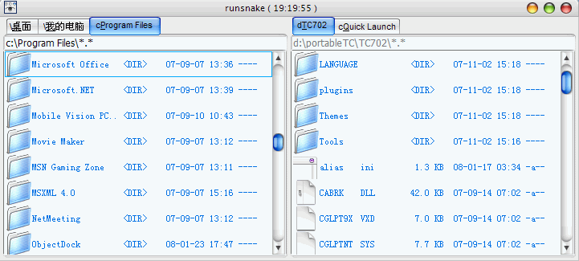 看 到那些"工具栏，状态栏，命令行"等实在不顺眼，于是乎就把TC设置成了：标题栏+标签栏+地址栏+双窗口，这个简洁的那叫一个喜欢呀。虽然也练习写过 bar文件，mnu文件，也就练习一下而已，其实根本不用。也写了些自定义列，感觉跟鸡肋一样，很难用上，可能图片的exif和mp3之类的还有点用吧。

学 习了TC内置的环境变量后，就大快朵颐地配置ctrl-d的hotlist；为了不显示象这样丑丑的目录：System Volume Information，当然得配置好ignore list：可以建立一个txt文件，在里面写上不想显示的文件和目录，支持绝对地址，相对地址，以及没有地址（就是所有目录下）。

**3. 插件--TC的灵魂**

若TC没有插件，肯定就要逊色太多。于是乎就到官网以及[http://www.totalcmd.net](http://www.totalcmd.net/)上 查找自己适合的插件，四大类型的插件：压缩程序插件（wcx）、查看器插件（wlx）、文件系统插件（wfx）、内容插件（wdx），都测试了很多，留下 自己中意的，其中最喜欢的插件就是TotalConsole，用它调用powershell，mingw，简直感觉就是令狐冲手上的独孤九剑，随心所欲 了。甚至还测试过正在发展中的wbx插件，感觉也很不错的。

**4．作为一个平台**

把TC作为 一个管理平台，放需要绿色免费软件，如gvim，winscp，firefox，都放在一个Tools目录下，然后在usercmd.ini和 wincmd.ini里配置好，这样如要启动firefox就可以在TC命令行里输入"fx"来启动，感觉非常方便。

### 关于对TC的牢骚

对我个人来说，最大遗憾莫过于TC不能命令补全了，不管是内部命令（cm_xxx）还是扩展命令（em_xxx），老是不自觉地去按Tab键，特别是我的TC就只有标题栏，标签栏，地址栏，以及左右两个窗口，更需要命令补全了。

而不支持unicode又是TC的一大硬伤，不过若说上面的命令行补全实现可能遥遥无期的话，这个则很有可能在7.5版实现，因为ghisler正在老鼠搬 家样地一个函数一个函数地修改，就剩下两个函数没有完成了。

再就是感觉若从Windows默认操作转到TC，跳跃比较大，可够选的视图也太少，不够人性化，这点比Directory Opus（DO）就差点了，DO有Windows的explorer默认的视图，这对于从Windows平滑过渡到这类专门的文件系统管理器，有很大的帮助。DO也是在各方面与TC不相上下的另外一款优秀的文件管理器。

鸣谢：在学习过程中得到zhuangv，zhouzhenwu，xbeta，shanny,zxs@smth及其他很多版友的帮助，心里十分感谢。

后记：应xbeta邀请写点关于"如何持续提高TC技能"，看到这个题目，心里惶惶不安，因为自己本来就没法"持续"提高TC技能呀！只好如此涂鸦交差了事。

--

╔╦╦╮ ╔╦╦╮ ╔╦╗ ╔╦╦╮ ╔╦╗ ╭╦╦╮

╠╯╣║ ╠╯╣ ╠╯╣ ╠╯╣ ╠╯╣ ╠╯╣

╠╬╣║ ╠╬╬╮ ╠╬╣ ╠╬╬╮ ╠╬╣ ╠╬╬╗

╠╭╣║ ╠╭╣ ╠╭╣ ╠╭╣ ╠╭╣ ╠╭╣║

╚╩╩╯ ╚╩╩╯ ╚╩╩╯ ╚╩╝ ╚╩╝ ╰╩╩╯

): 一杯浓浓的咖啡，激起款款的深情 :(

※ 修改:·runsnake 于 Jan 16 19:46:58 修改本文·[FROM: 221.3.149.*]

※ 来源:·水木社区 newsmth.net·[FROM: 221.3.149.*]

附件: [学习TC随笔.pdf](http://attach.newsmth.net/att.php?p.837.33300.1.288.6947.pdf) (210KB)

广州·狐仙修订于：2015年6月9日

* + End -